Ponikve voda d.o.o.
Vršanska 14
HR-51500 Krk, Hrvatska
(dalje u tekstu “Naručitelj”)

Za projekt sufinanciran sredstvima EU

NACRT DOKUMENTACIJE ZA NADMETANJE
SUSTAV PRIKUPLJANJA, ODVODNJE I PROČIŠĆAVANJA OTPADNIH VODA OTOKA KRKA

Evidencijski broj nabave: UMV-134/14

KNJIGA 5
PODACI ZA PROJEKTIRANJE I NACRTI

svibanj 2017

KNJIGA 5
PODACI ZA PROJEKTIRANJE I NACRTI

Ova knjiga, Knjiga 5 je dio paketa dokumentacije za nadmetanje koja se sastoji od pet (5) knjiga
Knjiga 1 | Upute Ponuditeljima
Knjiga 2 | Ugovor
Knjiga 3 | Zahtjevi Naručitelja
Knjiga 4 | Troškovnik
Knjiga 5 | Podaci za projektiranje i nacrti

SADRŽAJ:
1. DOKUMENTI DOSTUPNI PONUDITELJIMA NA LOKACIJI NARUČITELJA 4
2. LOKACIJSKA DOZVOLA 6
2.1. Omišalj 6
2.2. Malinska-Njivice 16
2.3. Krk 25
2.4. Punat 35
2.5. Baška 43
2.6. Klimno-Šilo 52
2.7. Treskavac 57
3. RJEŠENJE MINISTARSTVA ZAŠTITE OKOLIŠA I PRIRODE 68
3.1. Omišalj 68
3.2. Malinska-Njivice 70
3.3. Krk 72
3.4. Punat 74
3.5. Baška 76
3.6. Klimno-Šilo 79
3.7. Treskavac 83
4. UVJETI 87
4.1. Omišalj 87
4.2. Malinska-Njivice 104
4.3. Krk 115
4.4. Baška 131
4.5. Klimno-Šilo 143
4.6. Treskavac 155
5. NACRTI 185

DOKUMENTI DOSTUPNI PONUDITELJIMA NA LOKACIJI NARUČITELJA
- Idejni projekt za ishođenje lokacijske dozvole: Dogradnja uređaja za pročišćavanje otpadnih voda aglomeracije Baška (Hidro consult d.o.o., Hidroinženiring d.o.o., broj projekta 469/B/IP-U1, Rijeka, studeni 2013)
- Idejni projekt: Uređaj za pročišćavanje otpadnih voda (UPOV naselja Čižići-Soline-Klimno-Šilo): I FAZA (Teh projekt hidro d.o.o., broj projekta 0923/IP, Rijeka, rujan 2010)
- Idejni projekt za ishođenje lokacijske dozvole: Uređaj za pročišćavanje otpadnih voda aglomeracije Krk (Hidro consult d.o.o., Hidroinženiring d.o.o., broj projekta 469/K/IP-U, Rijeka, kolovoz 2011)
- Idejni projekt za ishođenje lokacijske dozvole: Uređaj za pročišćavanje otpadnih voda aglomeracije Malinska-Njivice „Ćuf“ (Hidro consult d.o.o., Hidroinženiring d.o.o., broj projekta 469/M-NJ/IP-U, Rijeka, kolovoz 2011)
- Idejni projekt za ishođenje lokacijske dozvole: Uređaj za pročišćavanje otpadnih voda aglomeracije Omišalj (Hidro consult d.o.o., Hidroinženiring d.o.o., broj projekta 469/O/IP-U, Rijeka, kolovoz 2011)
- Idejni projekt za ishođenje lokacijske dozvole: Dogradnja uređaja za pročišćavanje otpadnih voda aglomeracije Punat (Hidro consult d.o.o., Hidroinženiring d.o.o., broj projekta 469/P/IP-U, Rijeka, srpanj 2012)
- Glavni projekt: Uređaj za pročišćavanje otpadnih voda Krk (Hidroprojekt-ing d.o.o., broj projekta 1734/2013-1, Zagreb, veljača 2014)
- Glavni projekt: Uređaj za pročišćavanje otpadnih voda Malinska – Njivice (Ćuf) (Hidroprojekt-ing d.o.o., broj projekta 1734/2013-2, Zagreb, veljača 2014)
- Glavni projekt: Uređaj za pročišćavanje otpadnih voda Omišalj (Hidroprojekt-ing d.o.o., broj projekta 1734/2013-3, Zagreb, veljača 2014)
- Izvedbeni projekt: Uređaj za pročišćavanje otpadnih voda Krk (Hidroprojekt-ing d.o.o., broj projekta 1734/2013-1, Zagreb, rujan 2014)
- Izvedbeni projekt: Uređaj za pročišćavanje otpadnih voda Malinska – Njivice (Ćuf) (Hidroprojekt-ing d.o.o., broj projekta 1734/2013-2, Zagreb, rujan 2014)
- Izvedbeni projekt: Uređaj za pročišćavanje otpadnih voda Omišalj (Hidroprojekt-ing d.o.o., broj projekta 1734/2013-3, Zagreb, rujan 2014)
- Geotehnički izvještaj: Uređaj za pročišćavanje otpadnih voda Omišalj (Geoteh d.o.o., broj projekta PR0420-15-01, Rijeka, listopad 2015)
- Geotehnički izvještaj: Uređaj za pročišćavanje otpadnih voda Malinska-Ćuf (Geoteh d.o.o., broj projekta PR0420-15-02, Rijeka, listopad 2015)
- Geotehnički izvještaj: Uređaj za pročišćavanje otpadnih voda Krk (Geoteh d.o.o., broj projekta PR0420-15-03, Rijeka, listopad 2015)
- Geotehnički izvještaj: Uređaj za pročišćavanje otpadnih voda Punat (Geoteh d.o.o., broj projekta PR0420-15-04, Rijeka, listopad 2015)
- Geotehnički izvještaj: Uređaj za pročišćavanje otpadnih voda Baška (Geoteh d.o.o., broj projekta PR0420-15-05, Rijeka, listopad 2015)
- Geotehnički izvještaj: Uređaj za pročišćavanje otpadnih voda Klimno-Šilo (Geoteh d.o.o., broj projekta PR0420-15-06, Rijeka, listopad 2015)
- Zahtjev za ocjenu o potrebi procjene utjecaja zahvata na okoliš: Uređaj za pročišćavanje otpadnih voda naselja Omišalj s pripadajućim sustavom odvodnje (IGH d.d., broj projekta 73260018/Omišalj, Split, ožujak 2011)
- Zahtjev za ocjenu o potrebi procjene utjecaja zahvata na okoliš: Uređaj za pročišćavanje otpadnih voda naselja Malinska i Njivice „Ćuf“ s pripadajućim sustavom odvodnje (IGH d.d., broj projekta 73260018/Malinska-Njivice, Split, ožujak 2011)
- Zahtjev za ocjenu o potrebi procjene utjecaja zahvata na okoliš: Uređaj za pročišćavanje otpadnih voda „Krk“ s pripadajućim sustavom odvodnje (IGH d.d., broj projekta 73260018/Krk, Rijeka, ožujak 2011)
- Zahtjev za ocjenu o potrebi procjene utjecaja zahvata na okoliš: Dogradnja sustava odvodnje i uređaja za pročišćavanje otpadnih voda Punat (Hidro consult d.o.o., broj projekta 469/P/Z-Punat, Rijeka, siječanj 2012)
- Zahtjev za ocjenu o potrebi procjene utjecaja zahvata na okoliš: Dogradnja sustava odvodnje i uređaja za pročišćavanje otpadnih voda Baška (Hidro consult d.o.o., broj projekta 469/B/Z-Baška, Rijeka, siječanj 2012)
- Elaborat zaštite okoliša: Sustav odvodnje i pročišćvanja aglomeracije Dobrinj (Hidroing d.o.o., broj projekta I-1510/14, Osijek, srpanj 2014)
- Elaborat: Mišljenje o potrebi provođenja postupka ocjene o potrebi procjene utjecaja zahvata na okoliš za izgradnju uređaja za obradu mulja nastalog u postupku pročišćavanja otpadnih voda s elektranom na bioplin u sklopu obuhvata sanacije odlagališta komunalnog otpada Treskavac na otoku Krku (Apo d.o.o., broj projekta 25-15-150/41, Zagreb, veljača 2015)
- Zahtjevi o ocjeni o potrebi procjene utjecaja zahvata na okoliš - dopuna: Dogradnja sustava odvodnje i uređaja za pročišćavanje otpadnih voda otoka Krka (Omišalj, Malinska-Njivice, Punat, Baška) (Hidro consult d.o.o., broj projekta 469/OK/Z, Rijeka, travanj 2015)

Dokumenti su dostupni za uvid na slijedećoj adresi:
Ponikve voda d.o.o.
Vršanska 14
HR-51500 Krk
Hrvatska
Kontaktna osoba:
Tel: +385 (0)
Fax: +385 (0)
Mob.:
E-mail:

LOKACIJSKA DOZVOLA

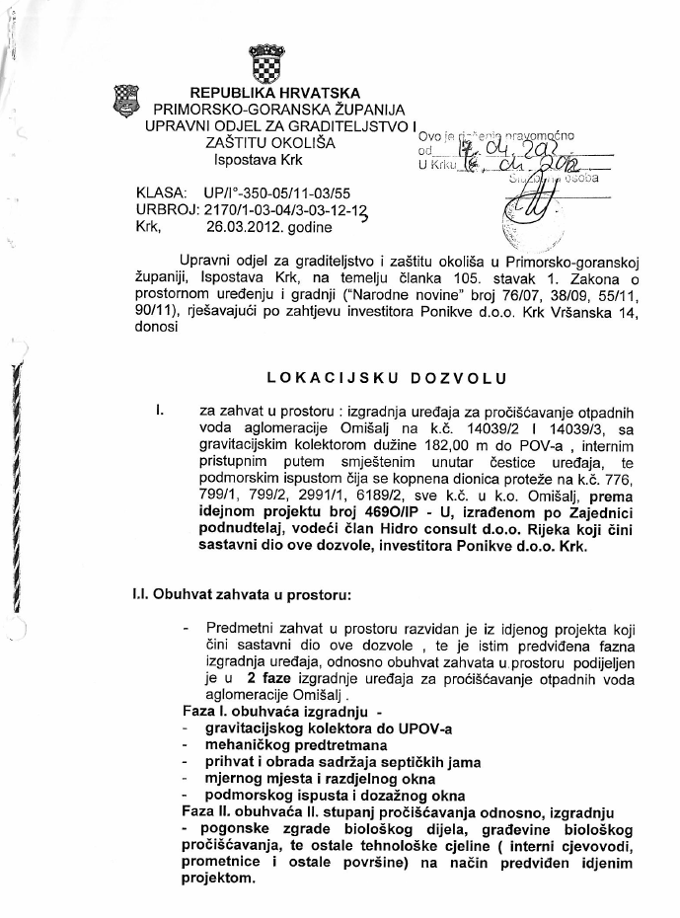
Omišalj
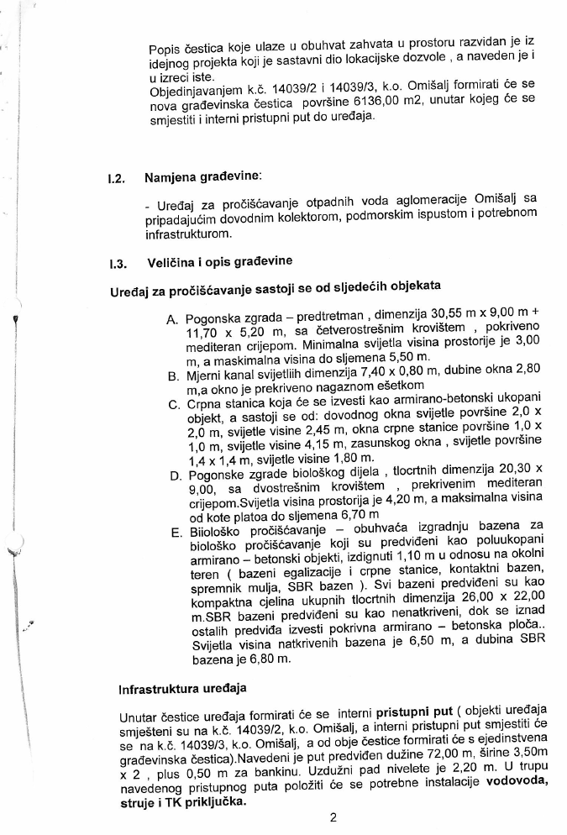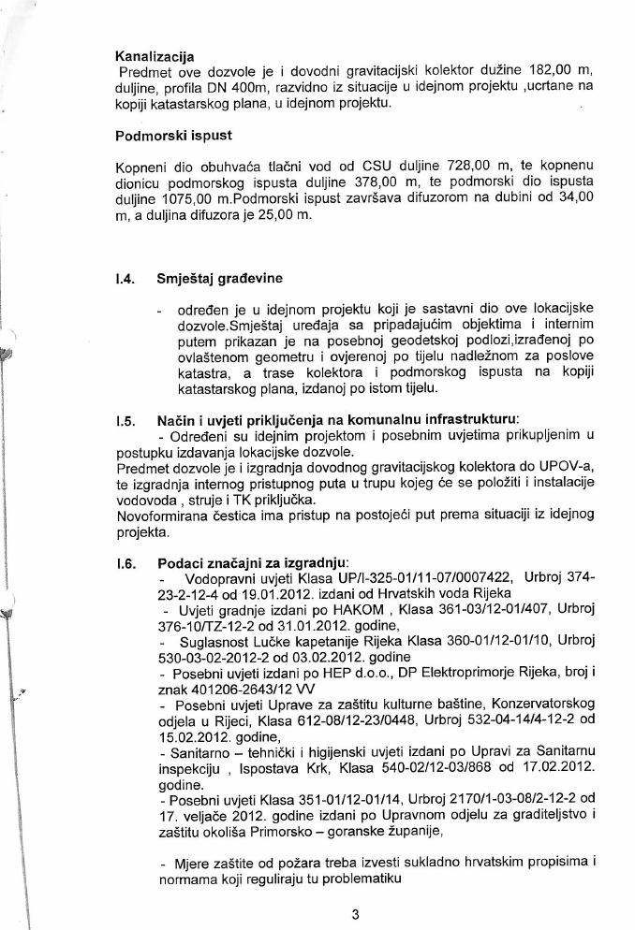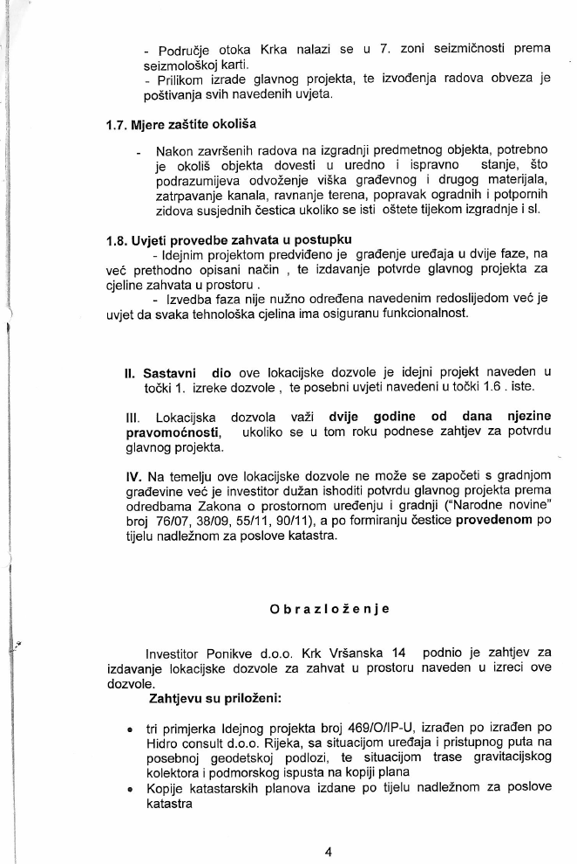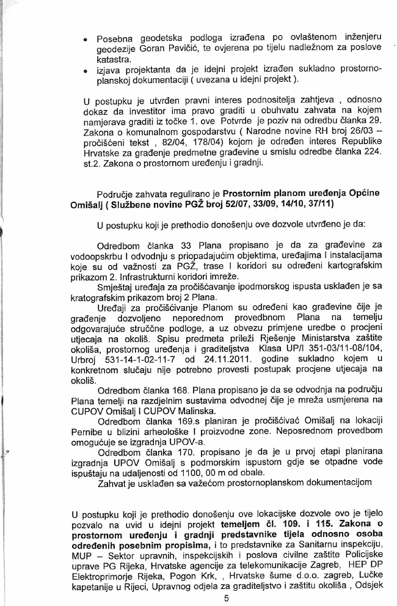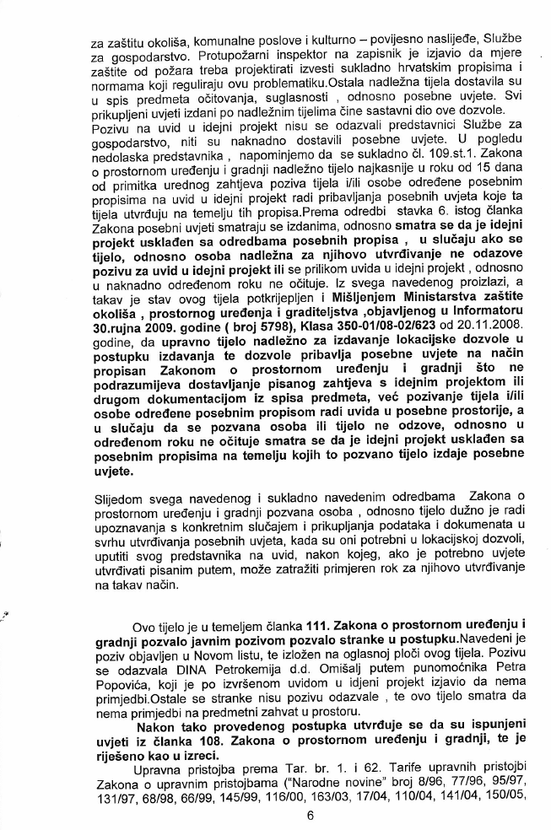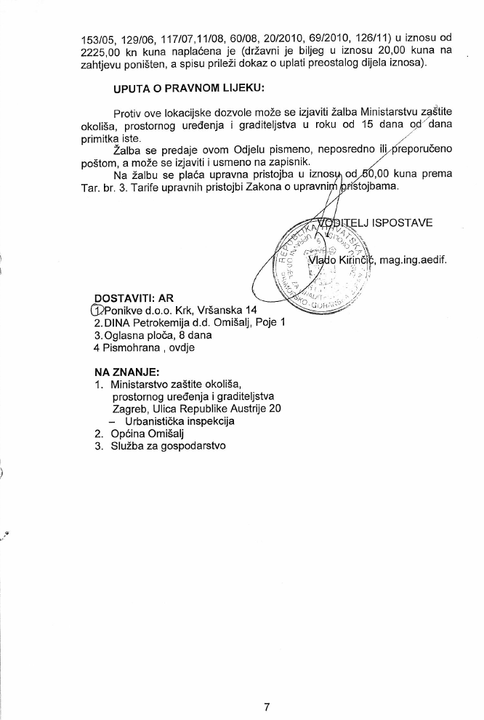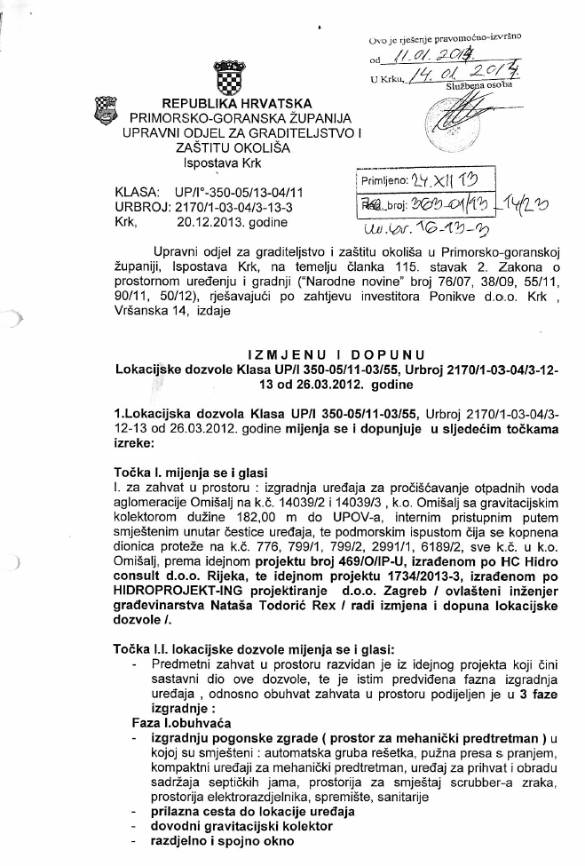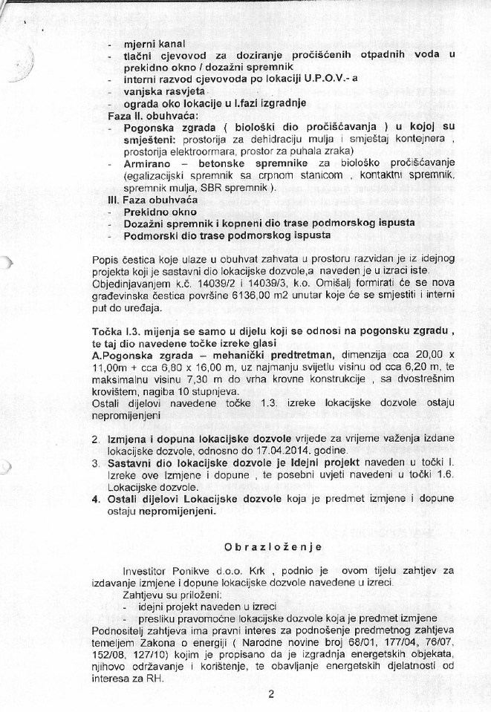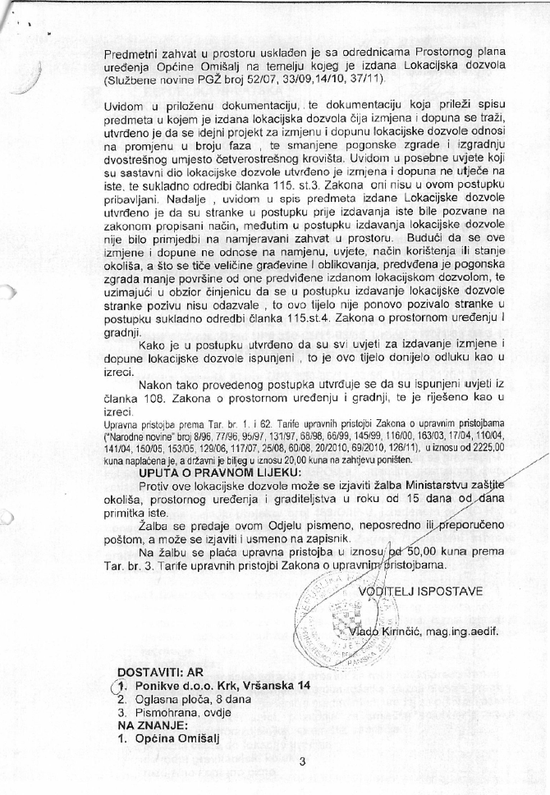

Malinska-Njivice
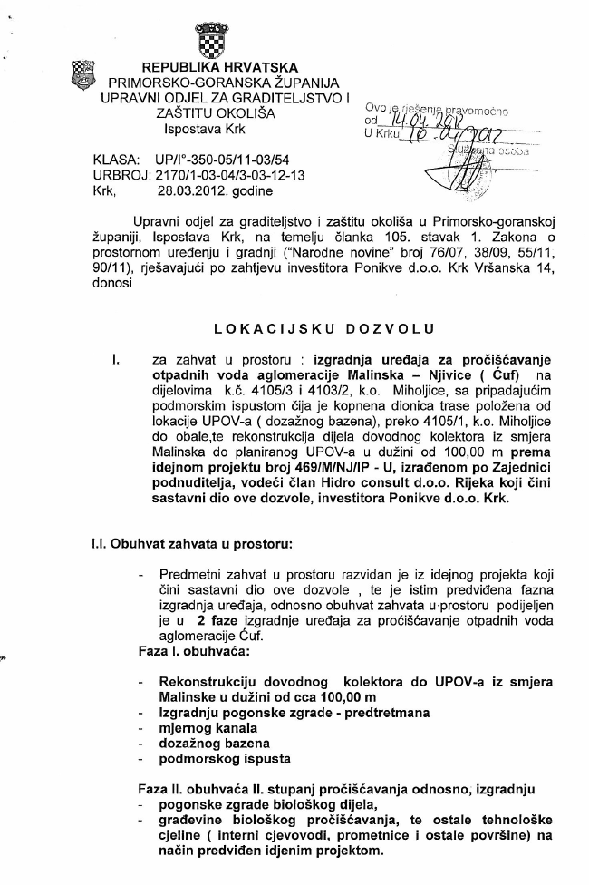
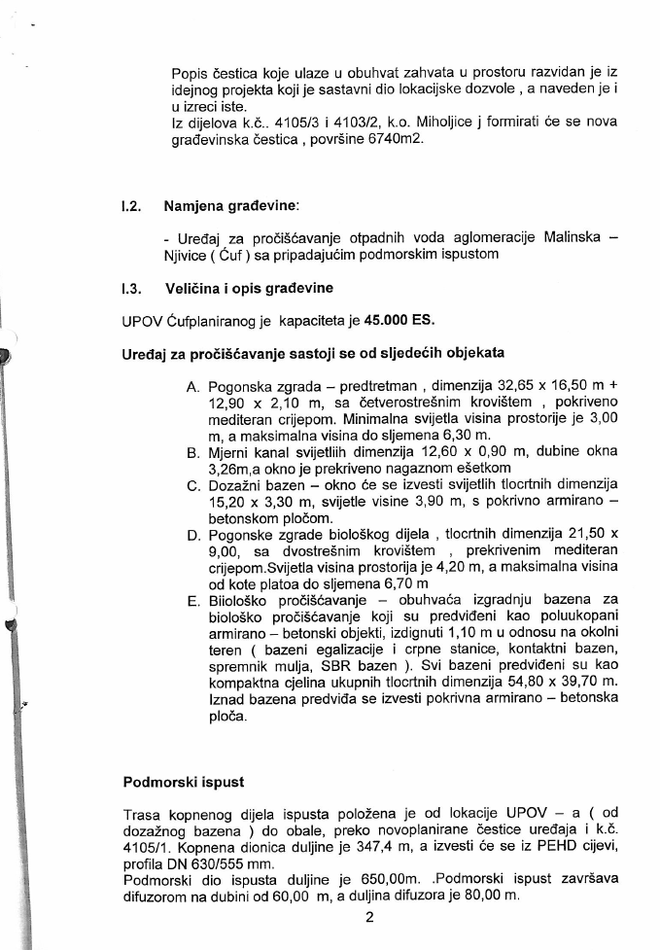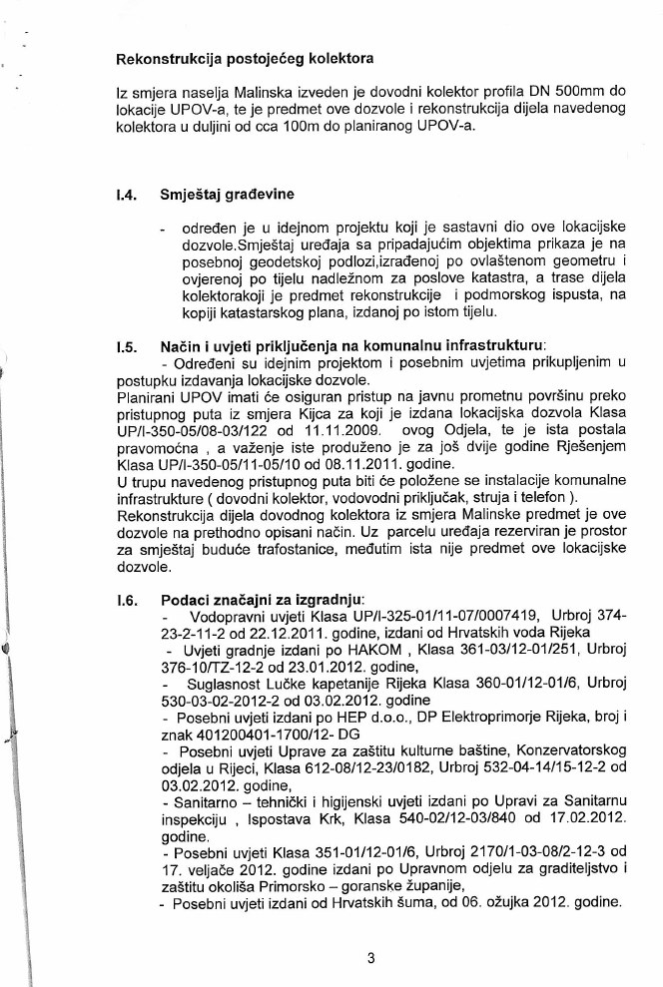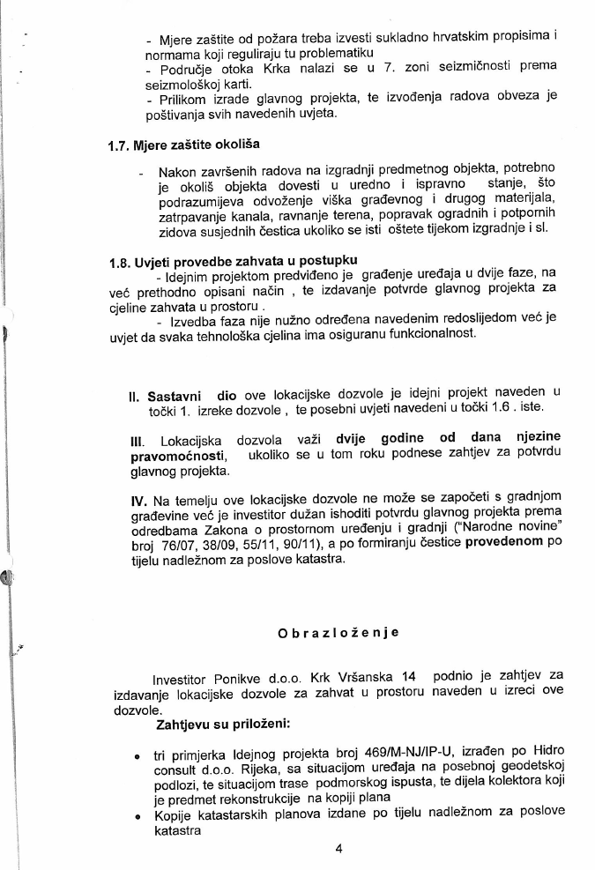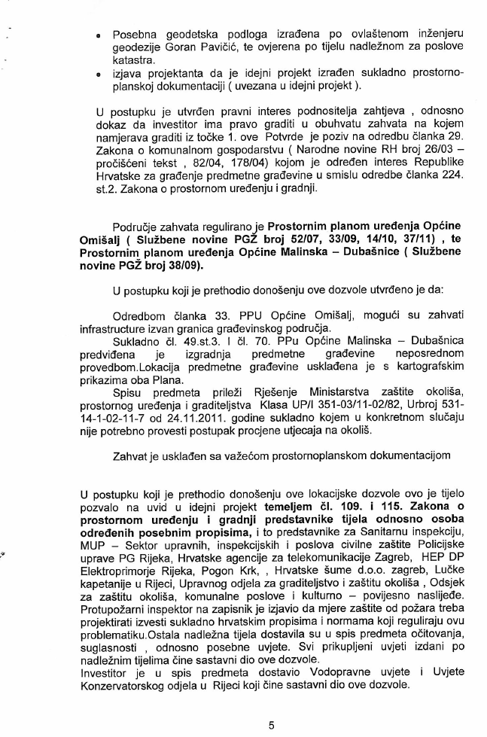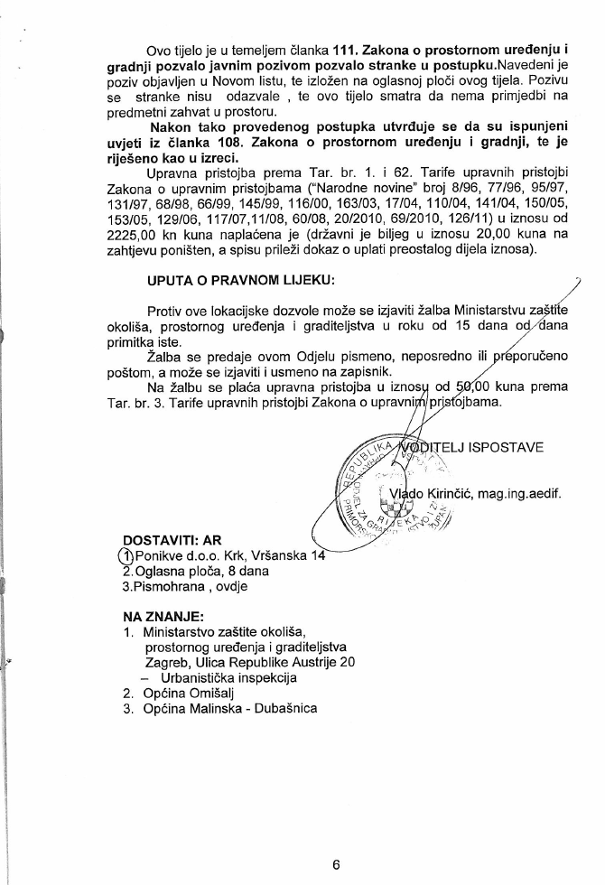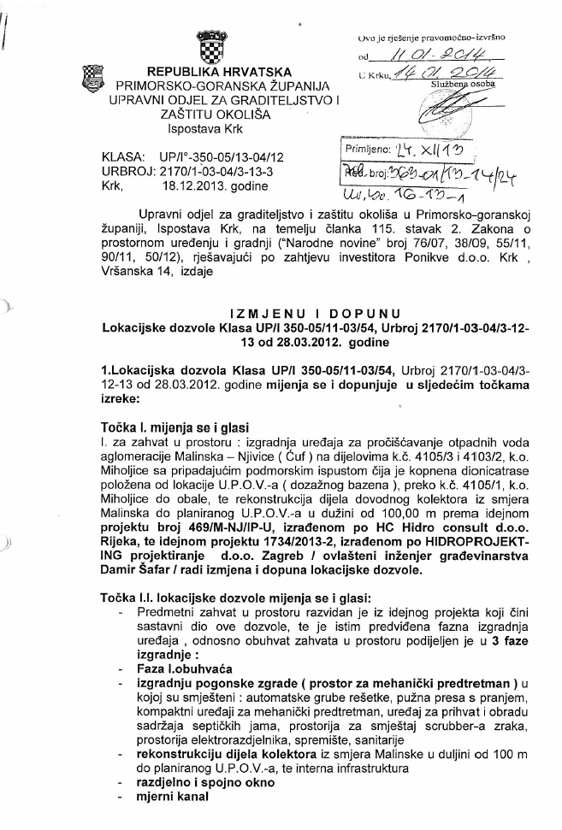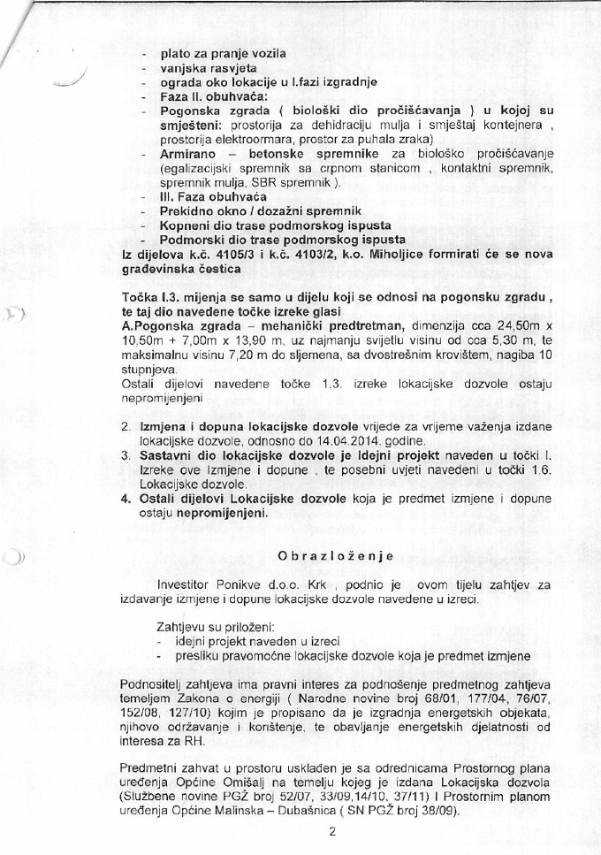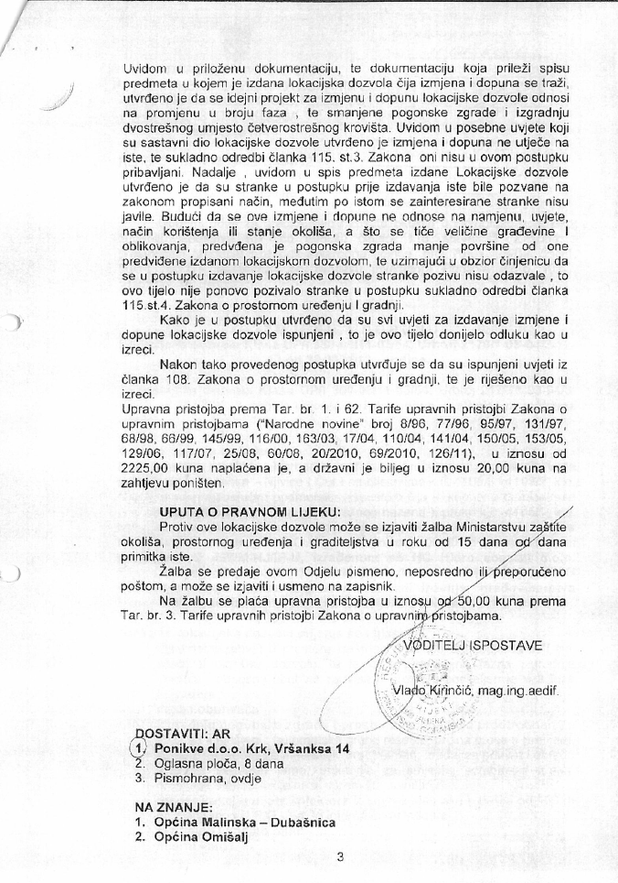

Krk
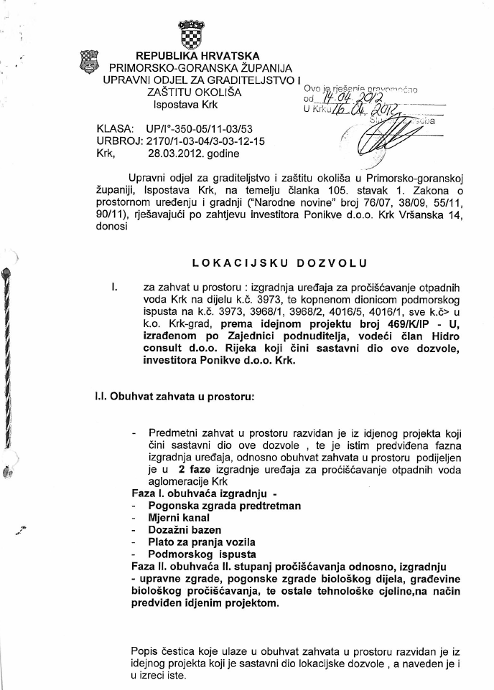
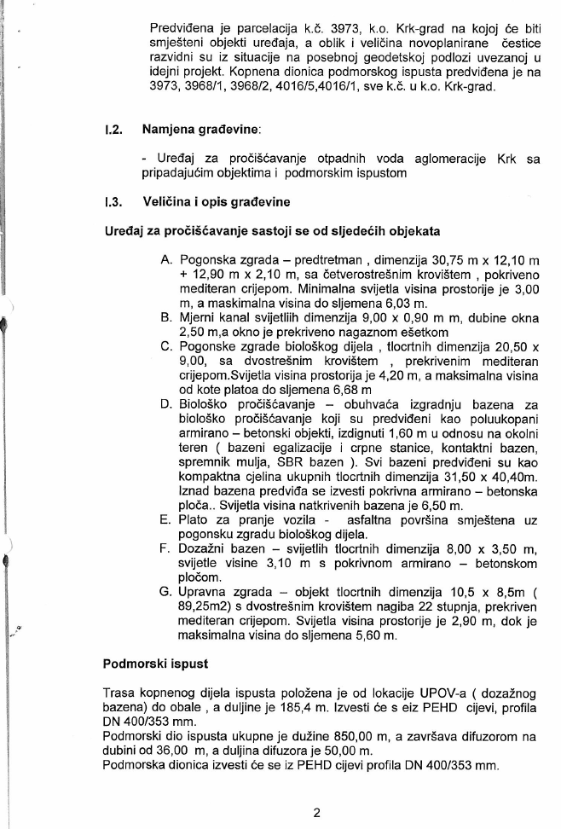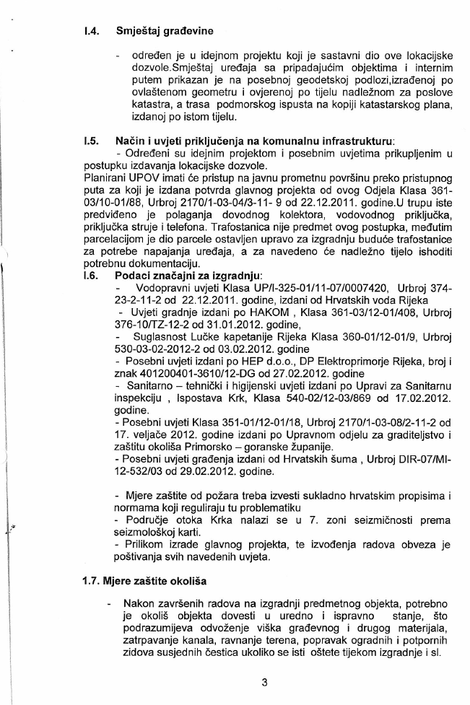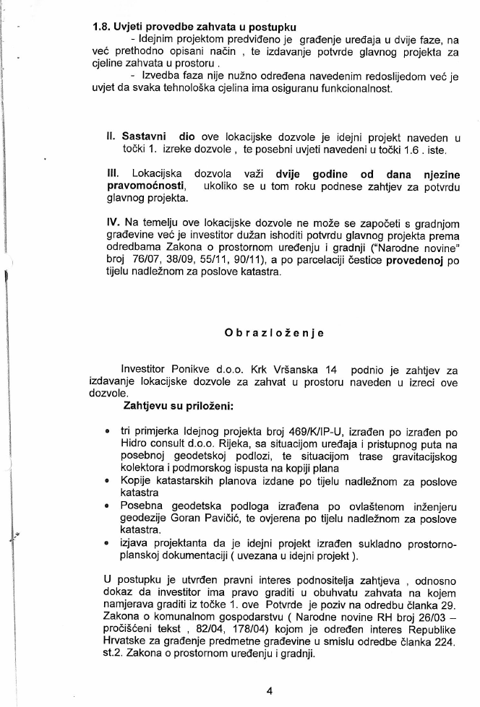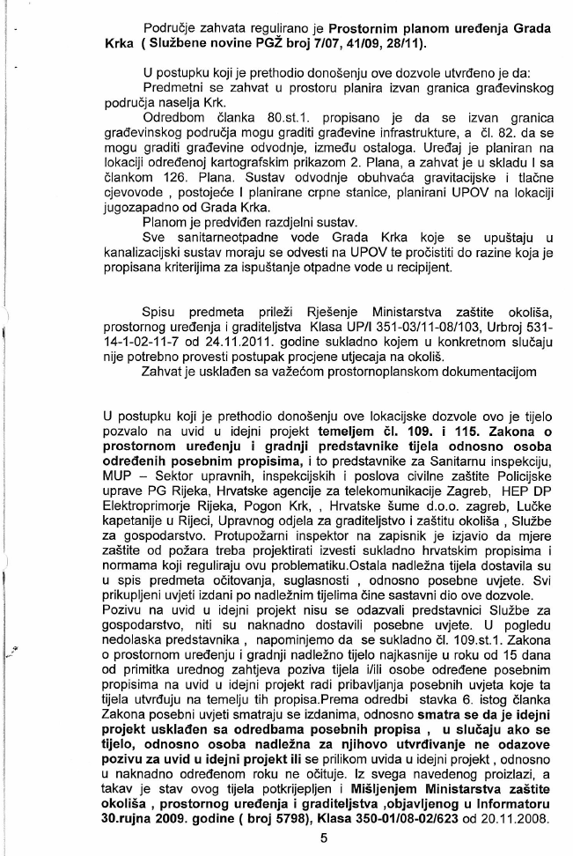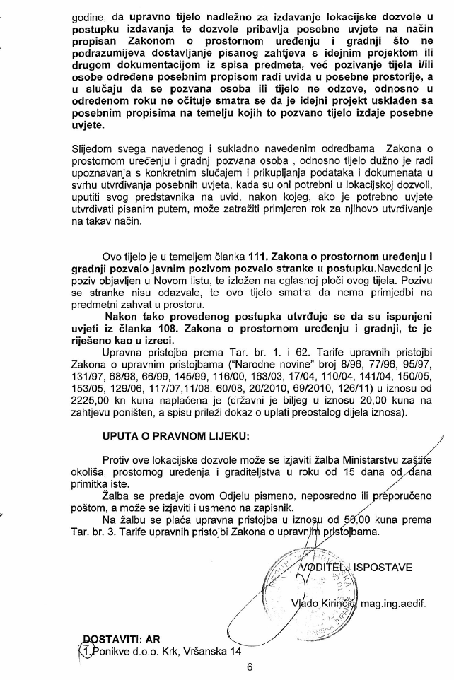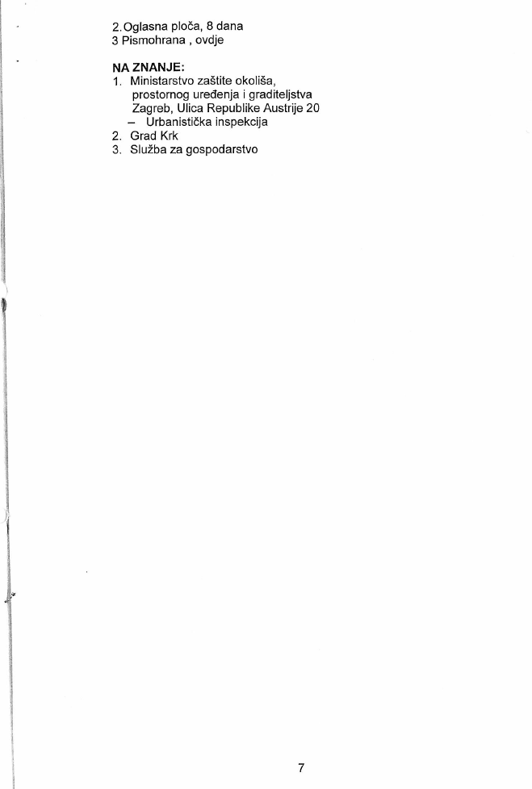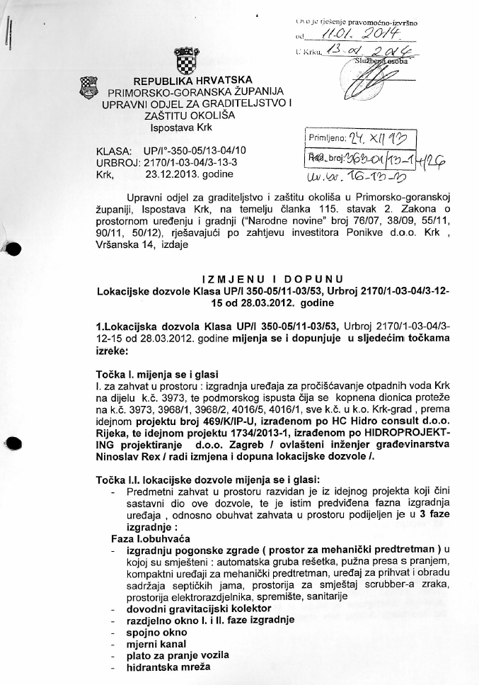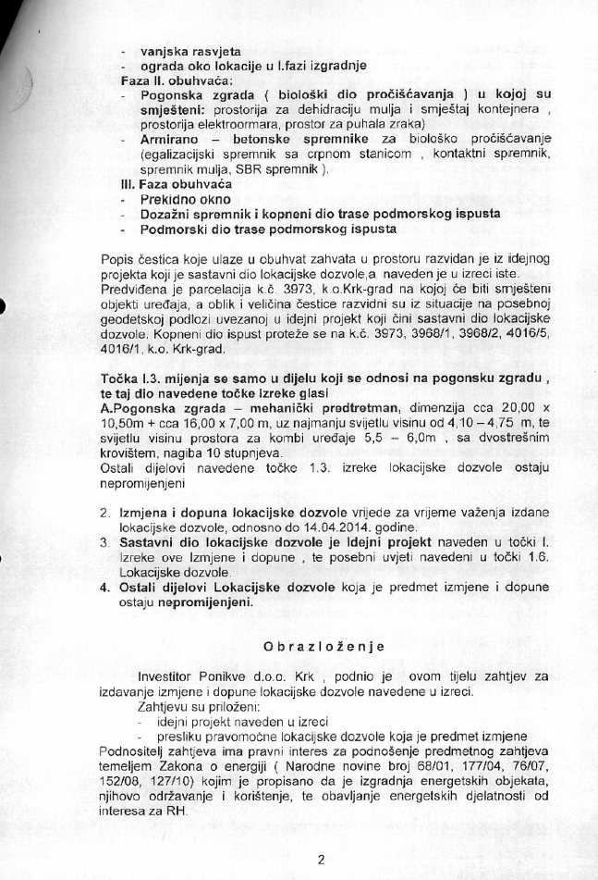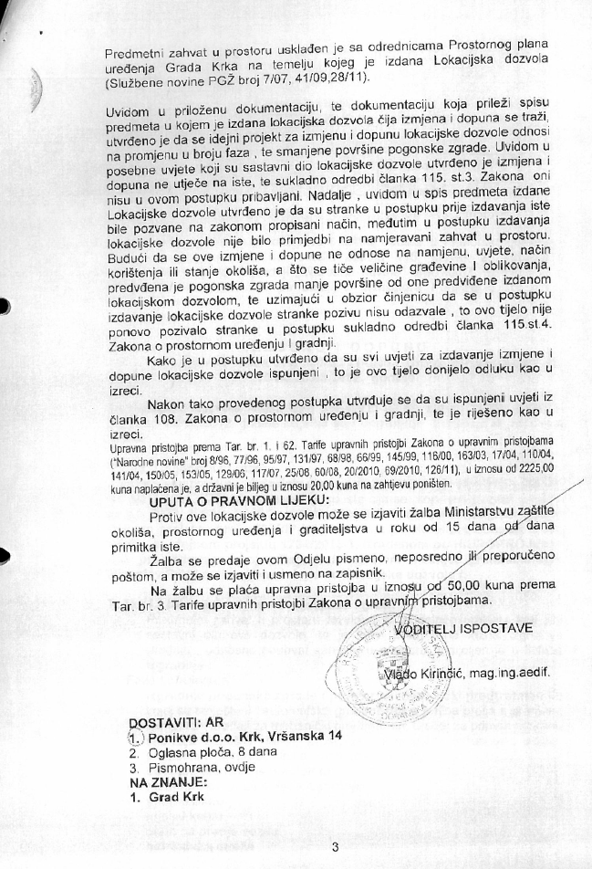

Punat
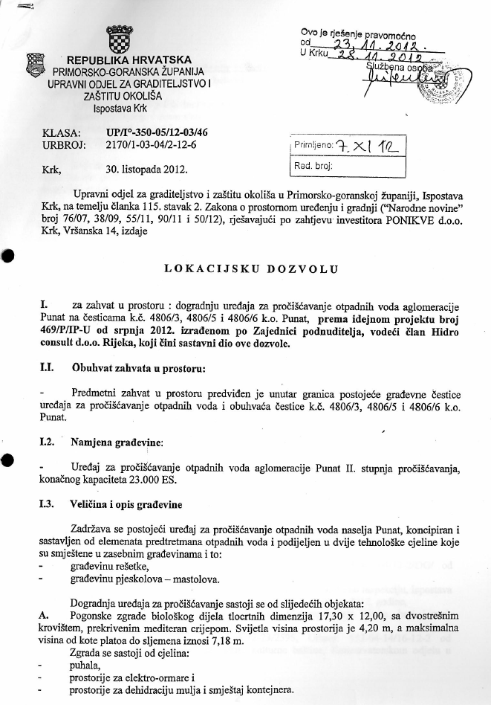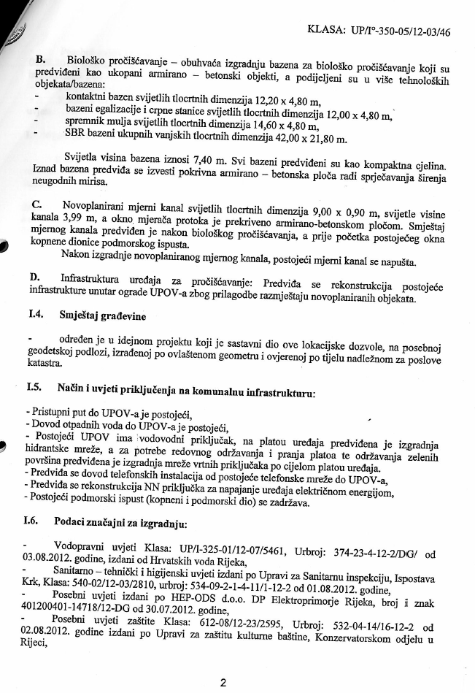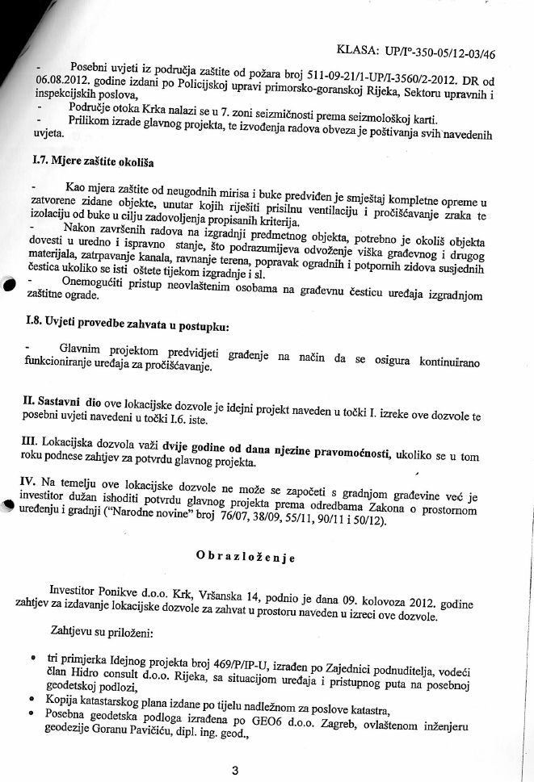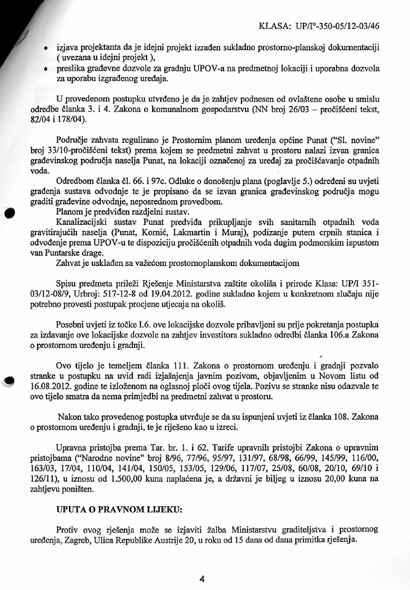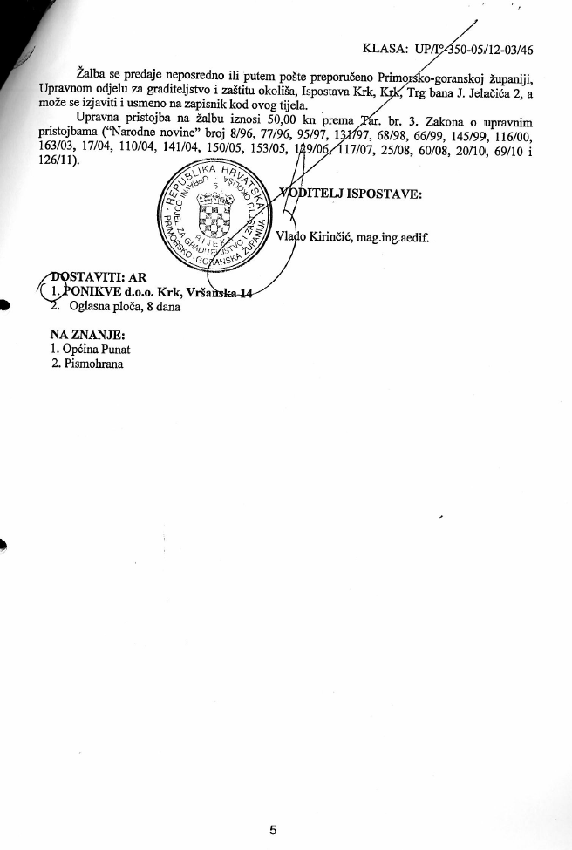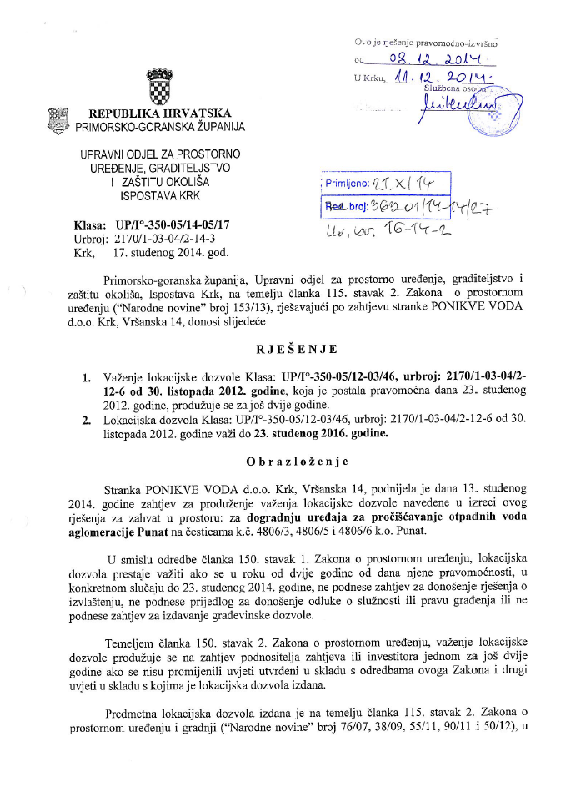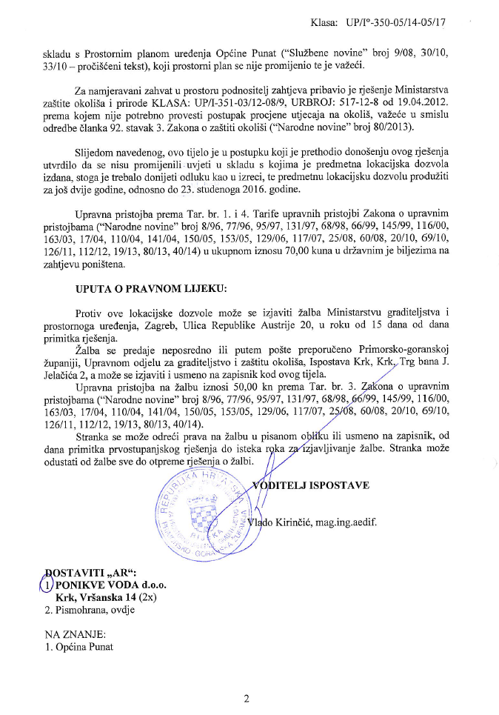

Baška
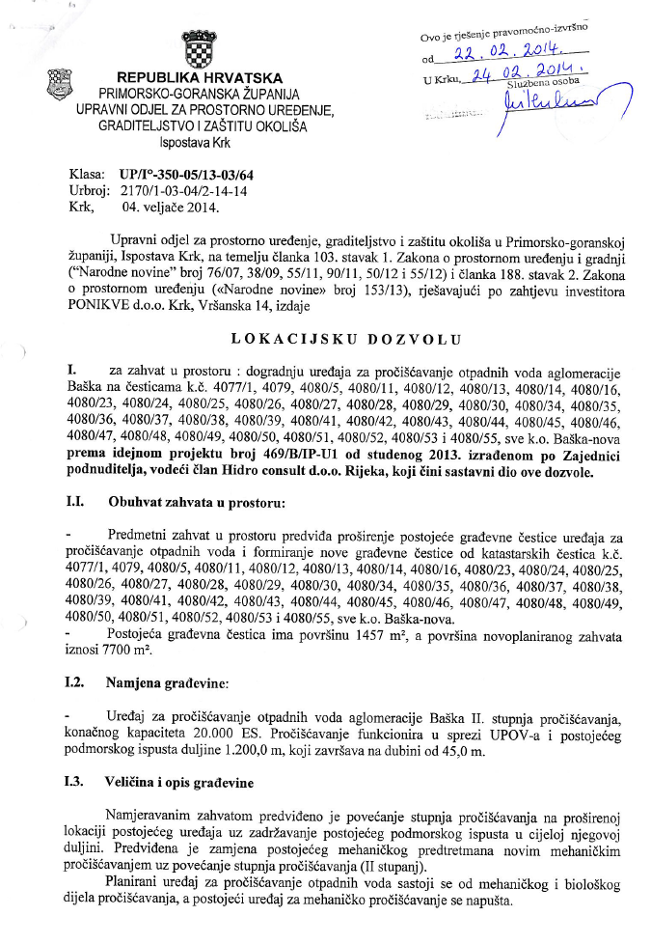
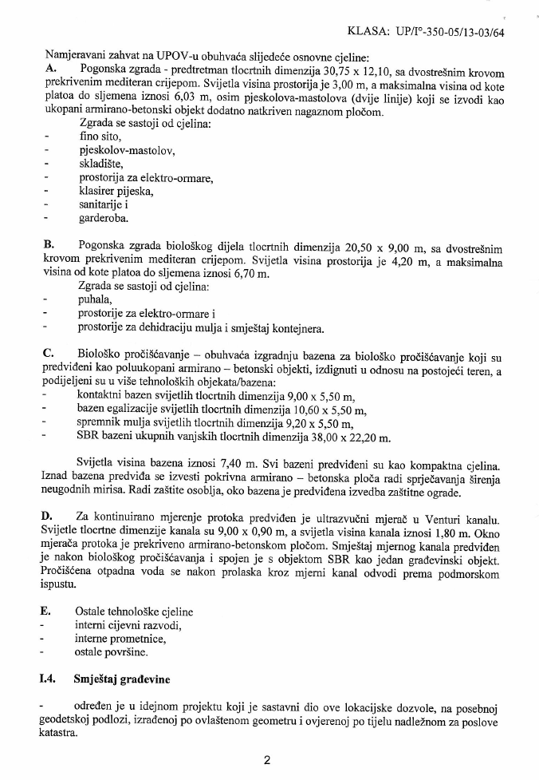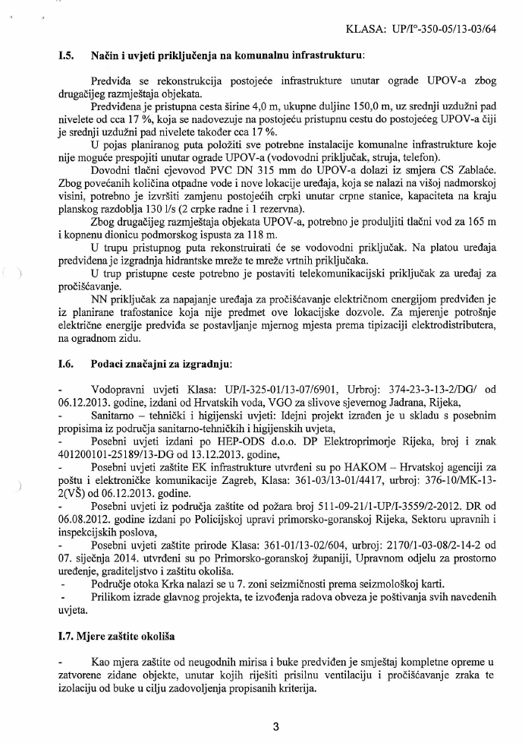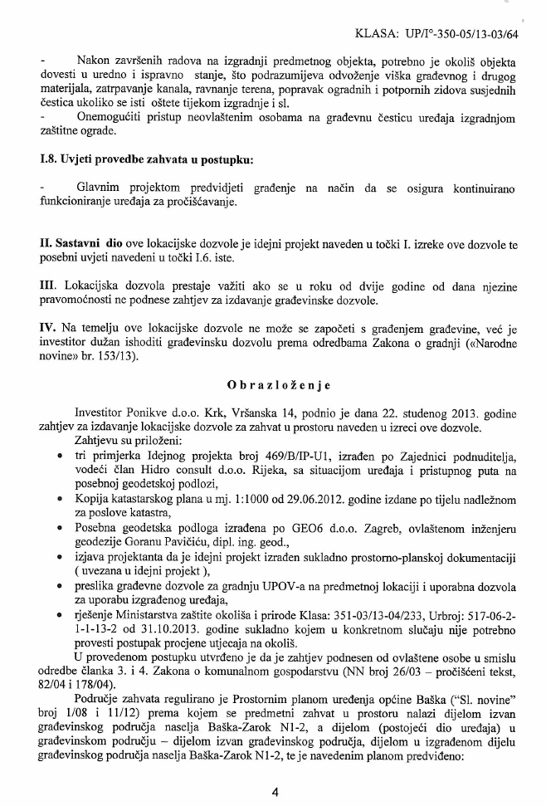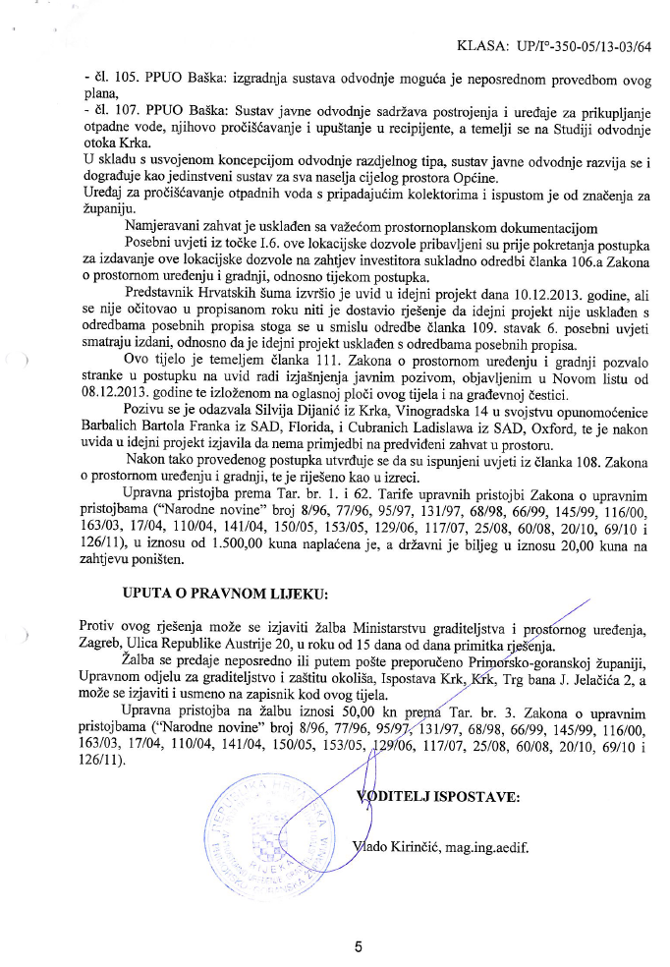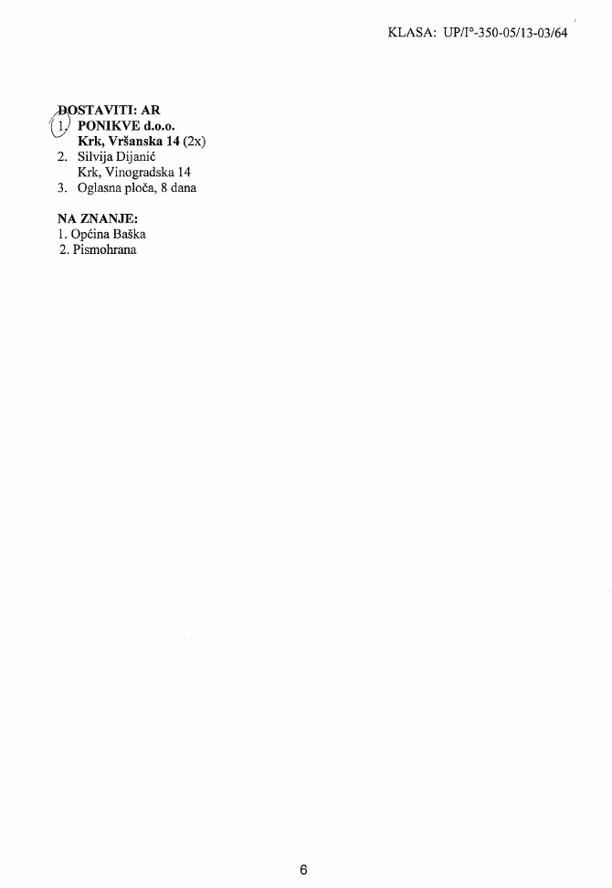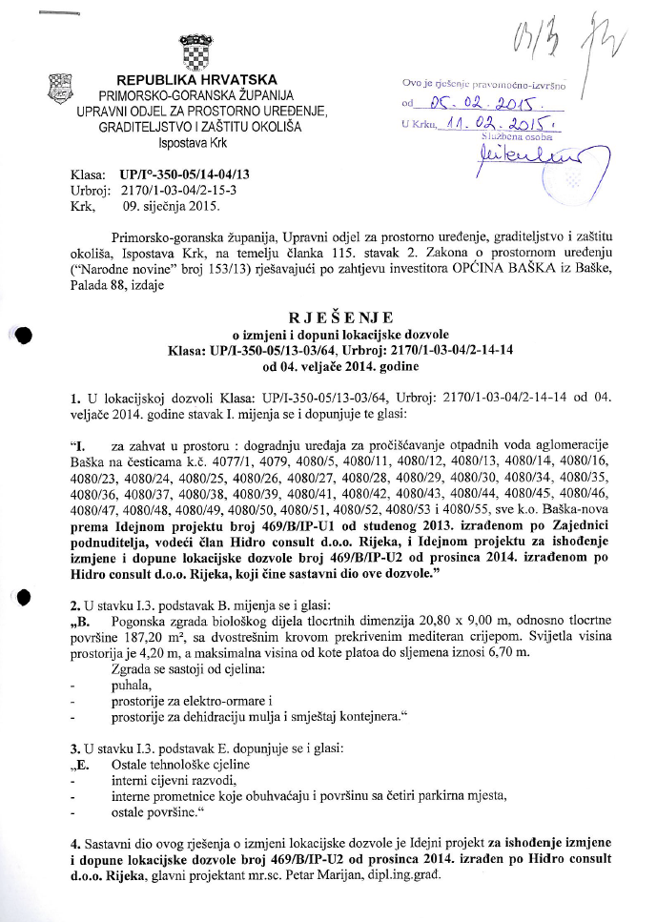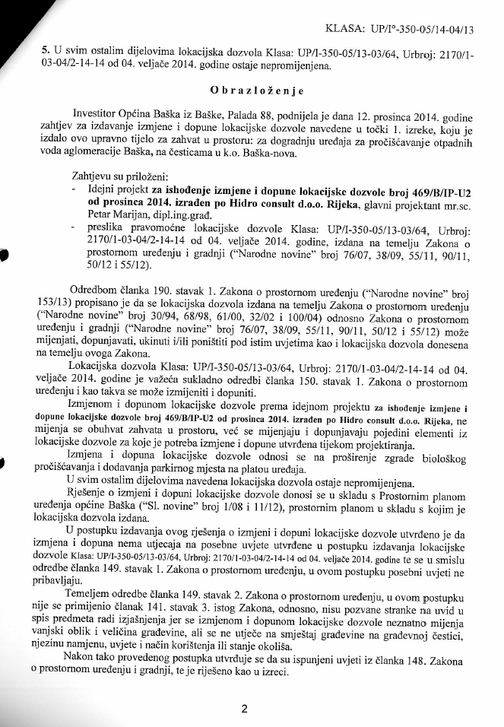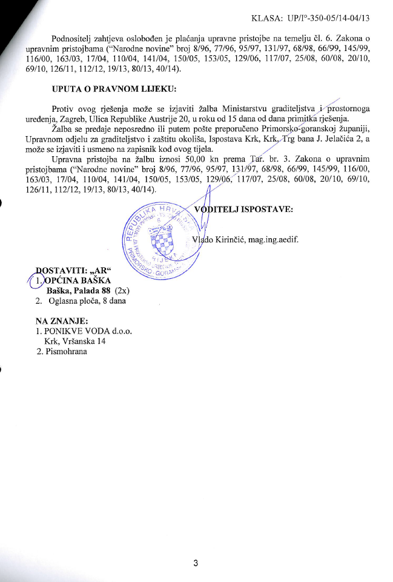

Klimno-Šilo
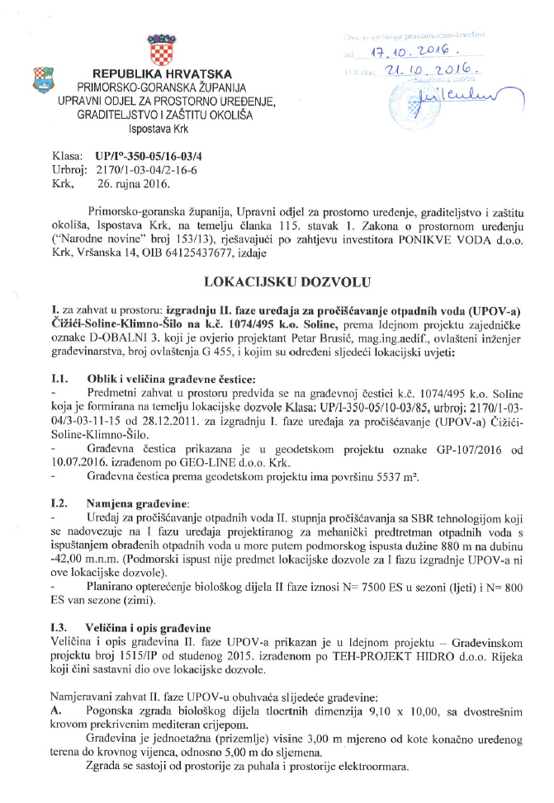
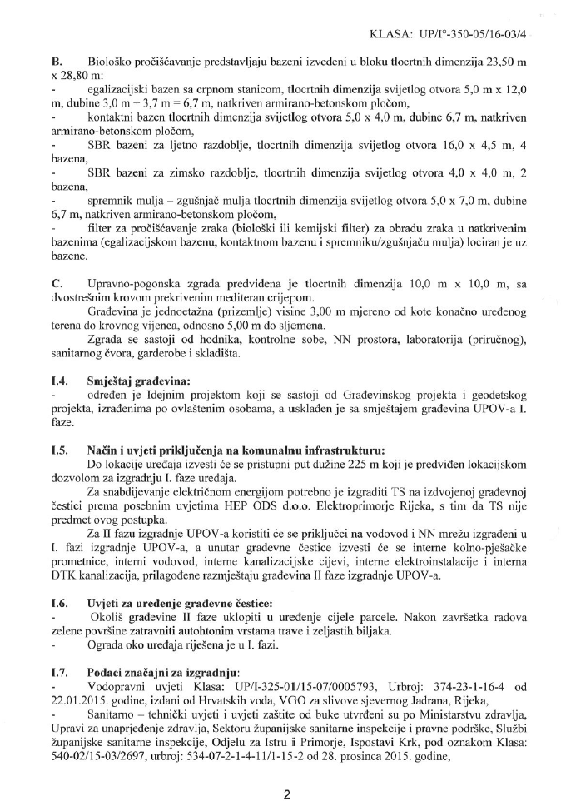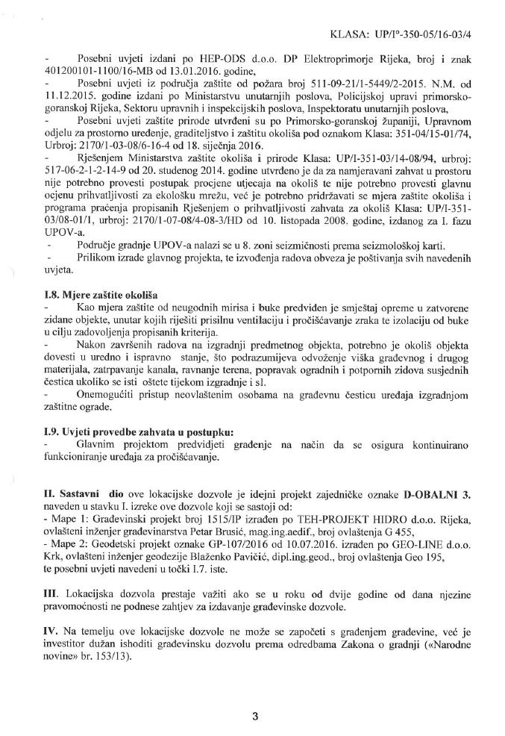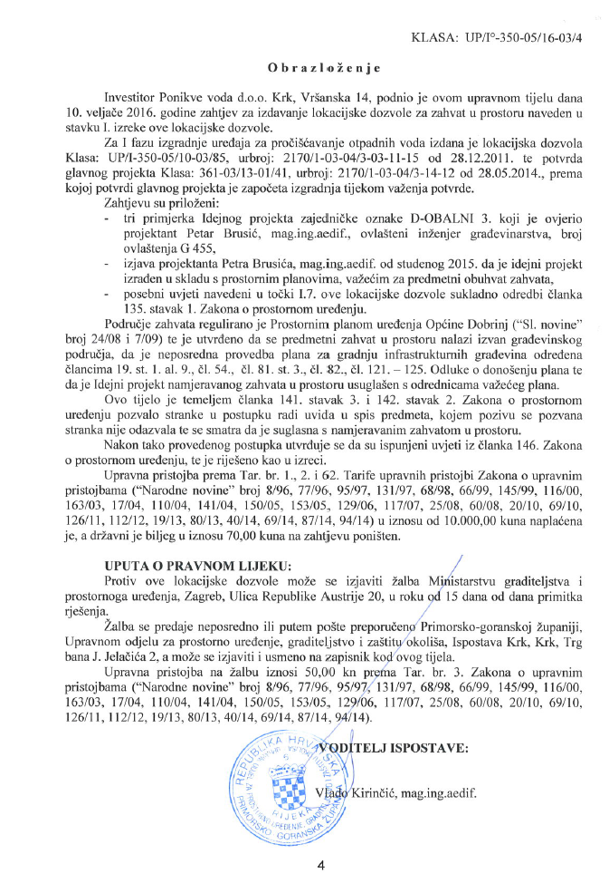

Treskavac
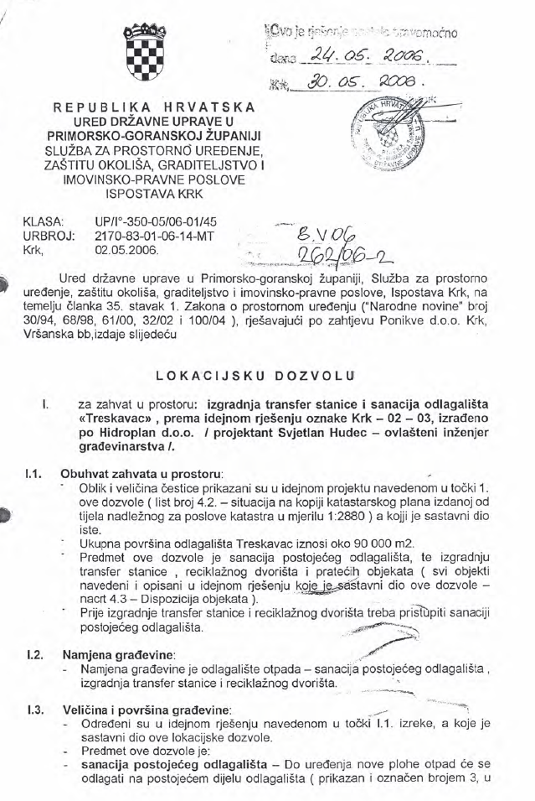
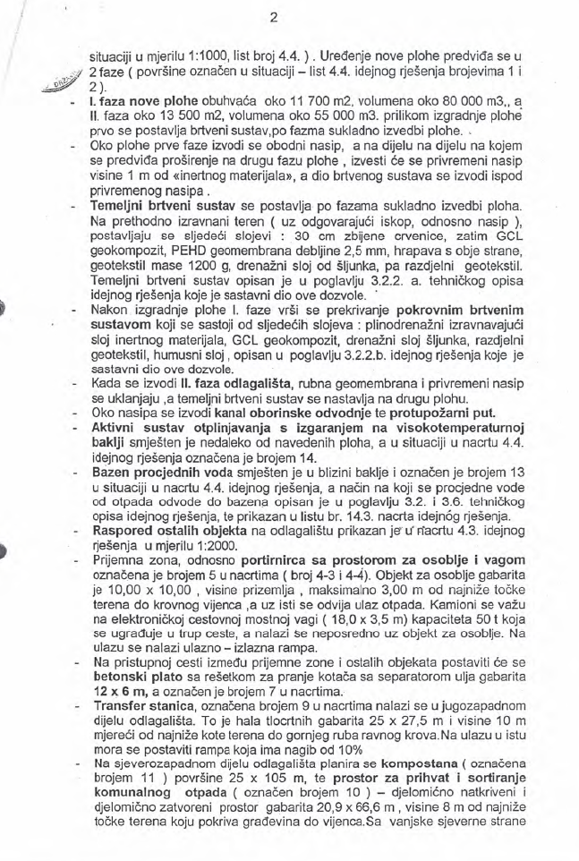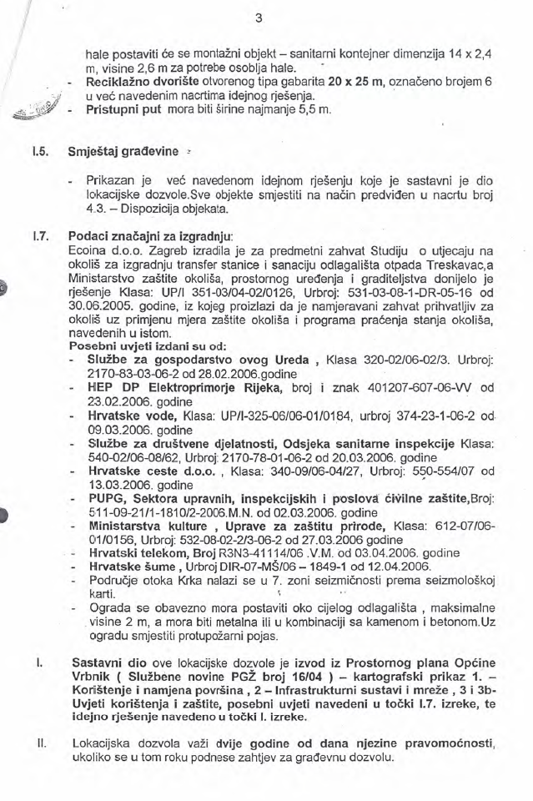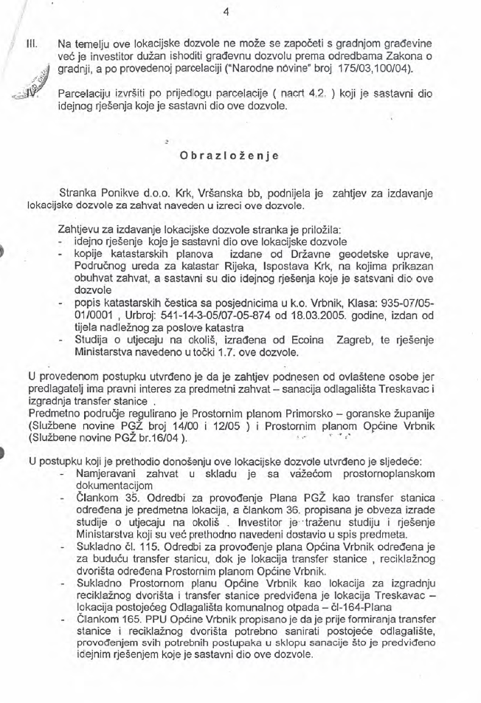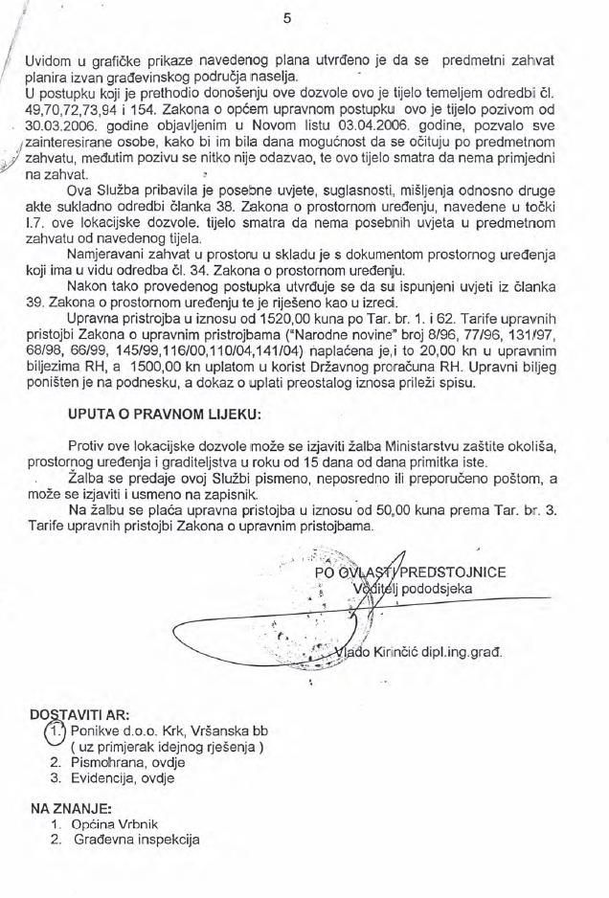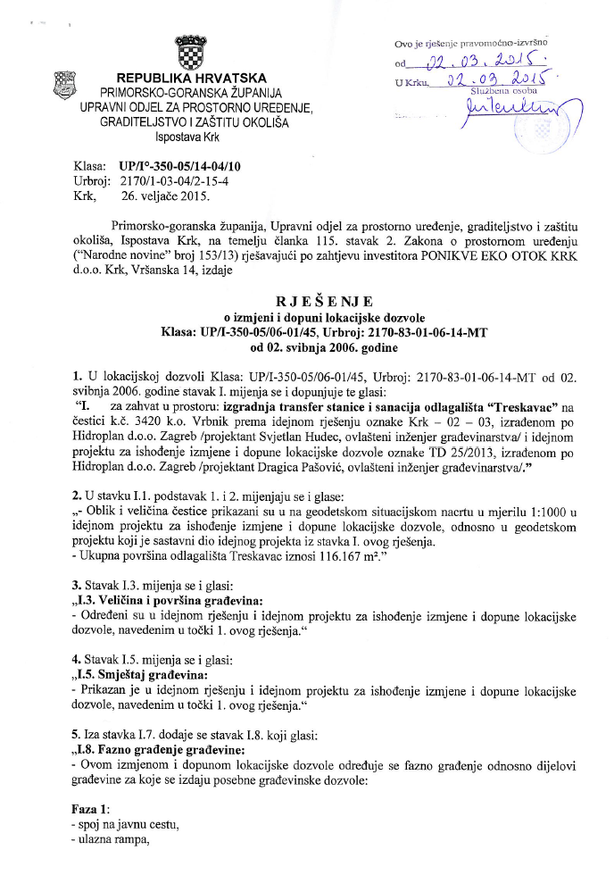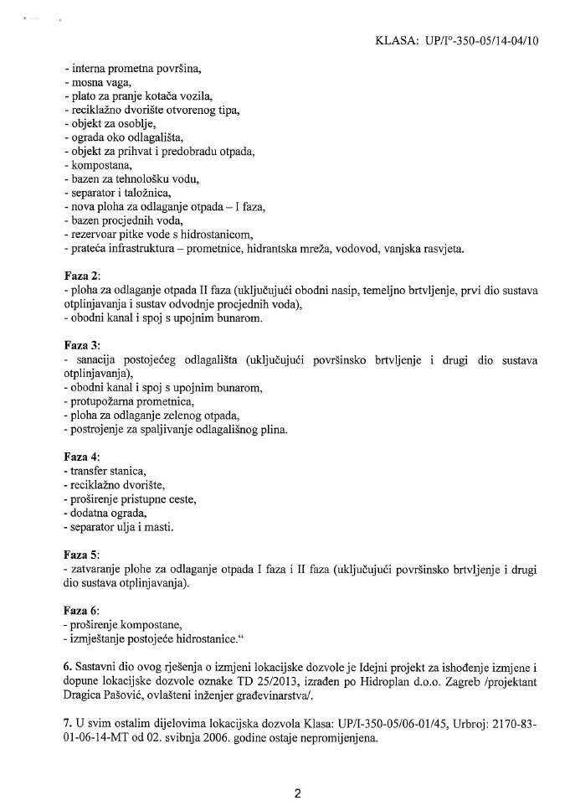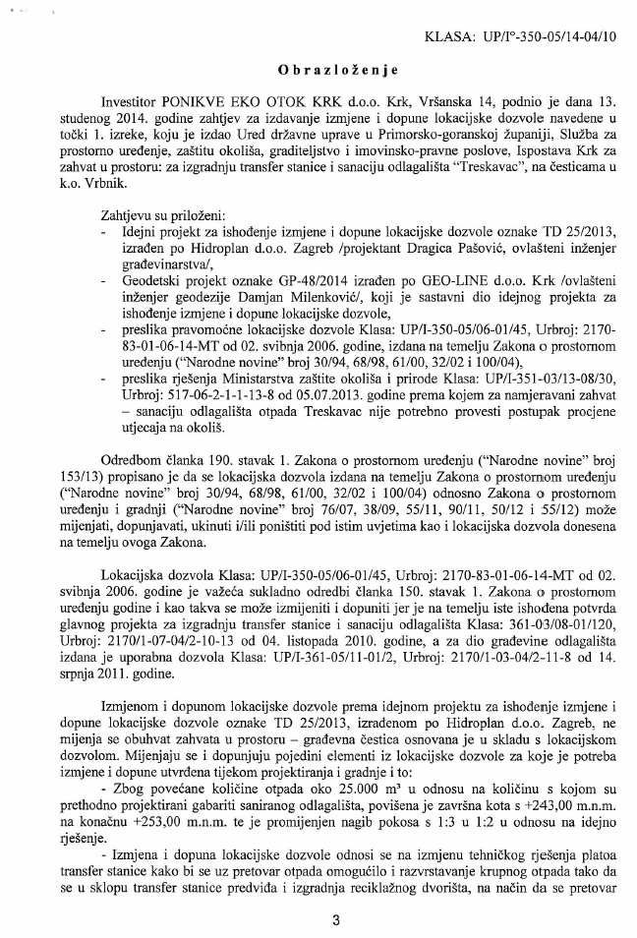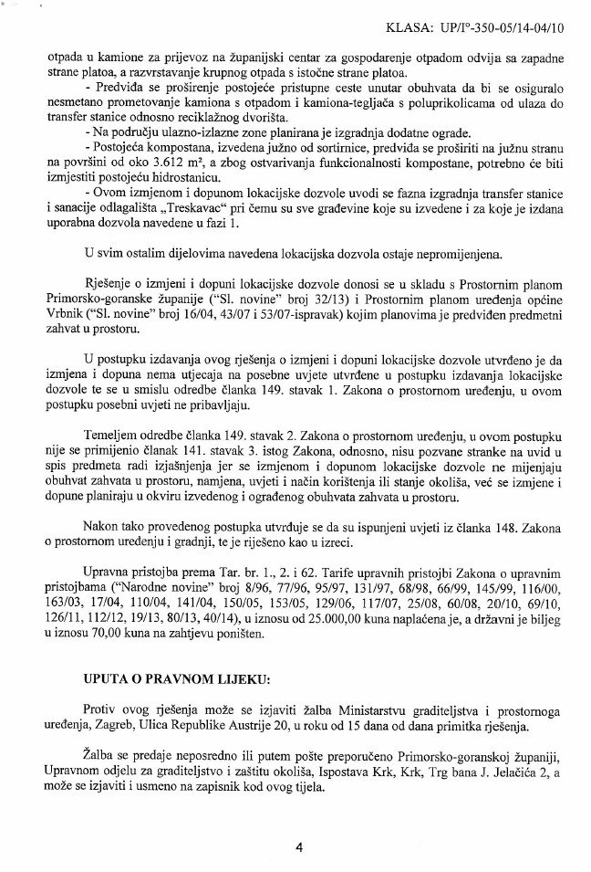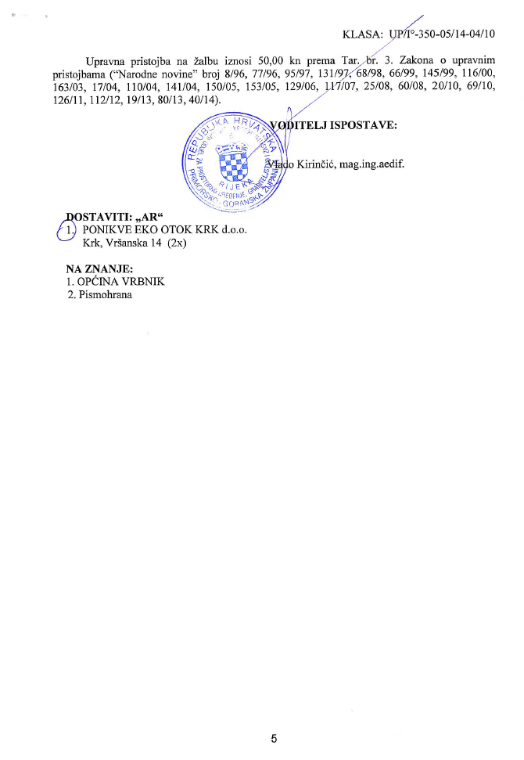

RJEŠENJE MINISTARSTVA ZAŠTITE OKOLIŠA I PRIRODE

Omišalj
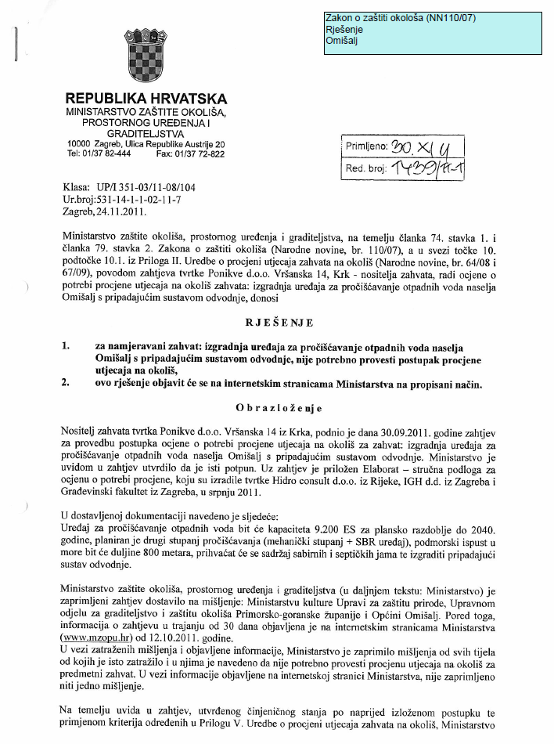
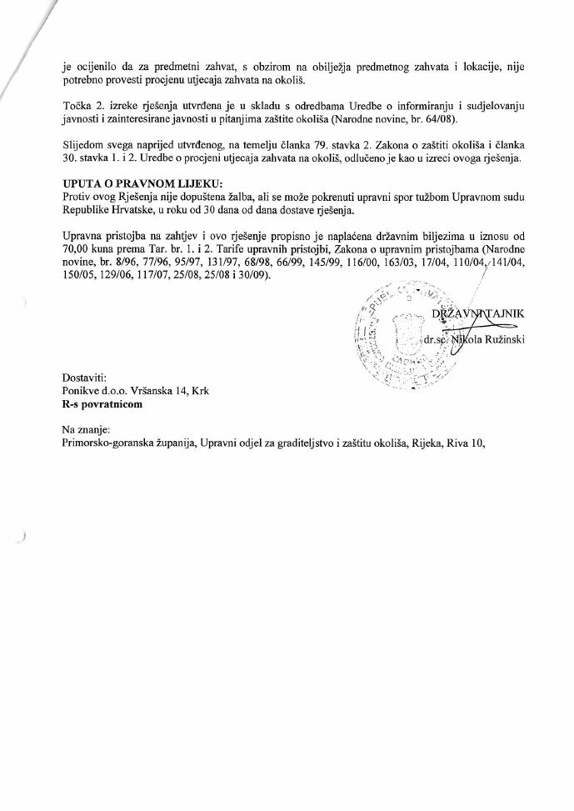

Malinska-Njivice

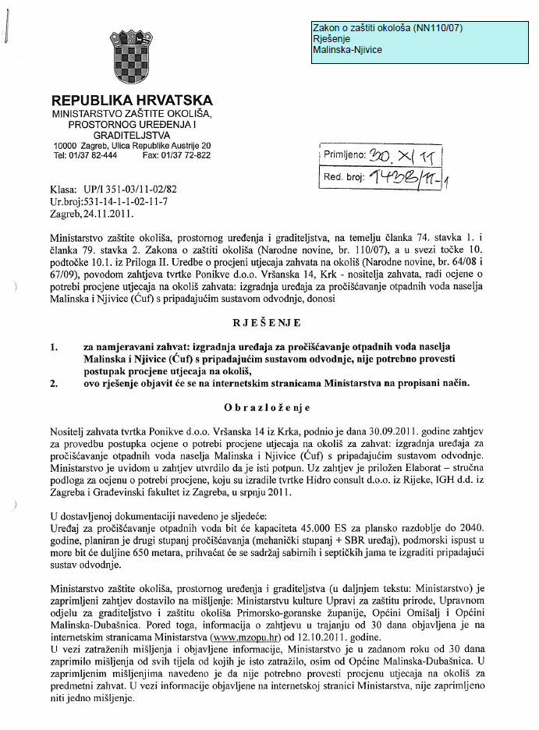
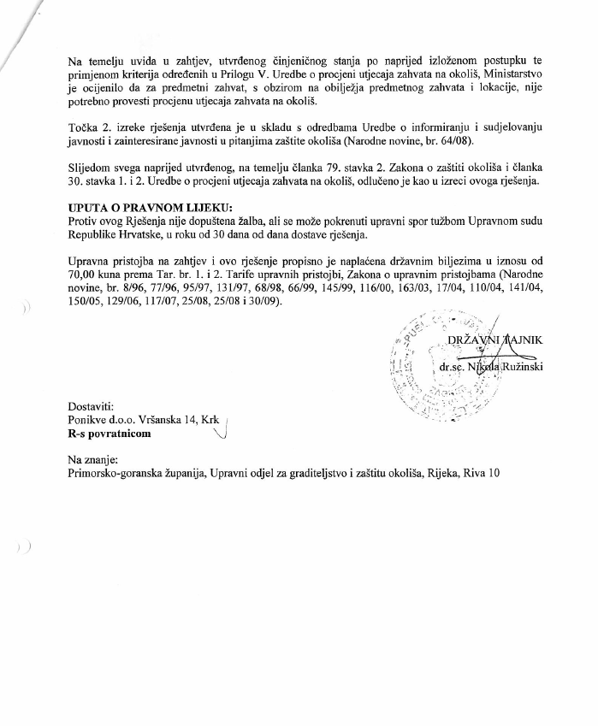

Krk
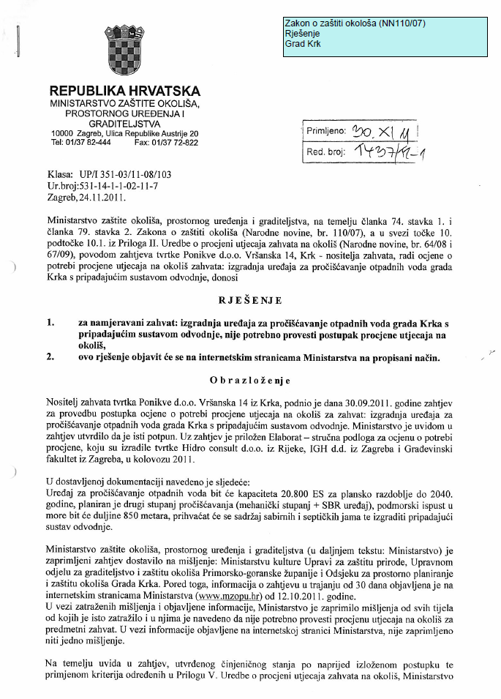
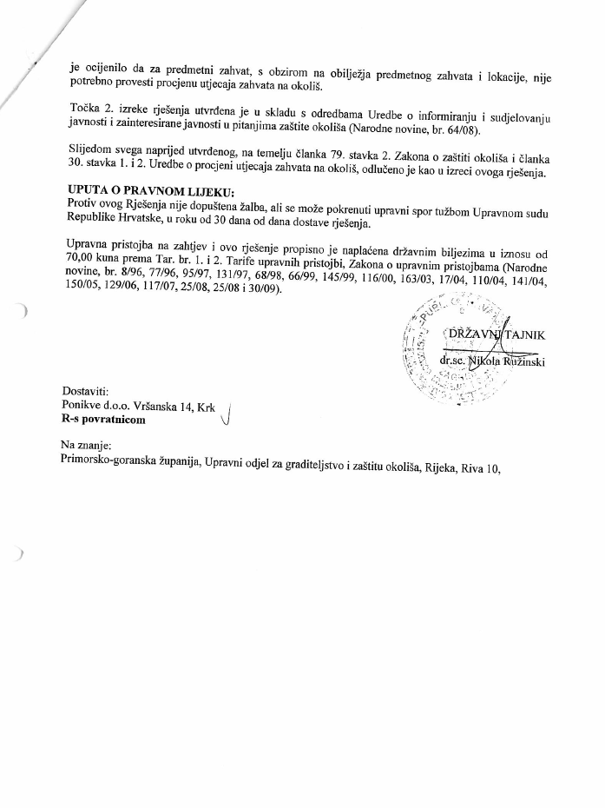

Punat
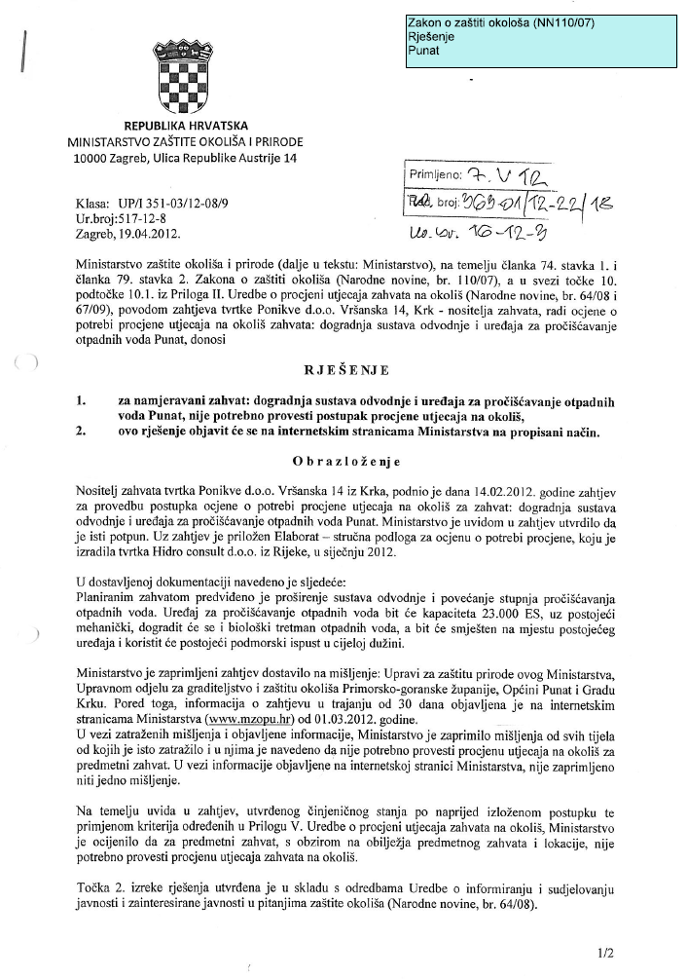
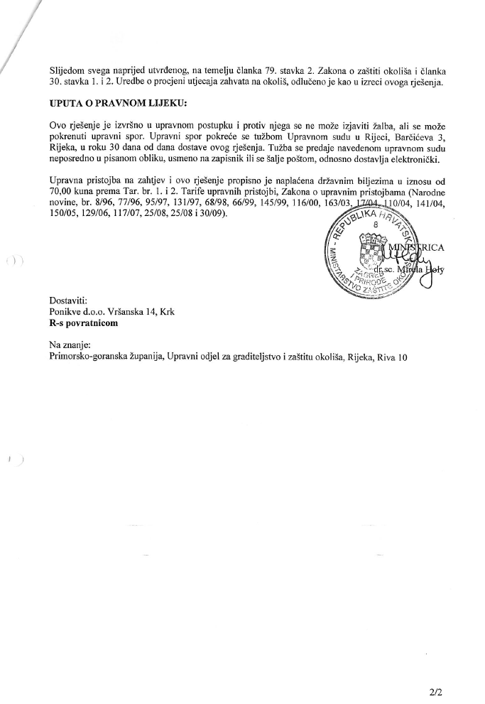

Baška
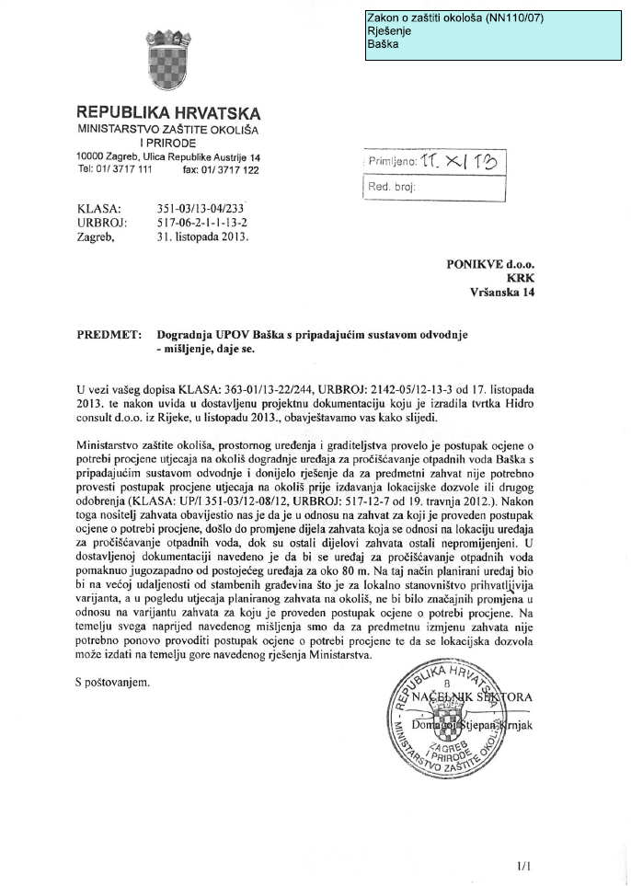
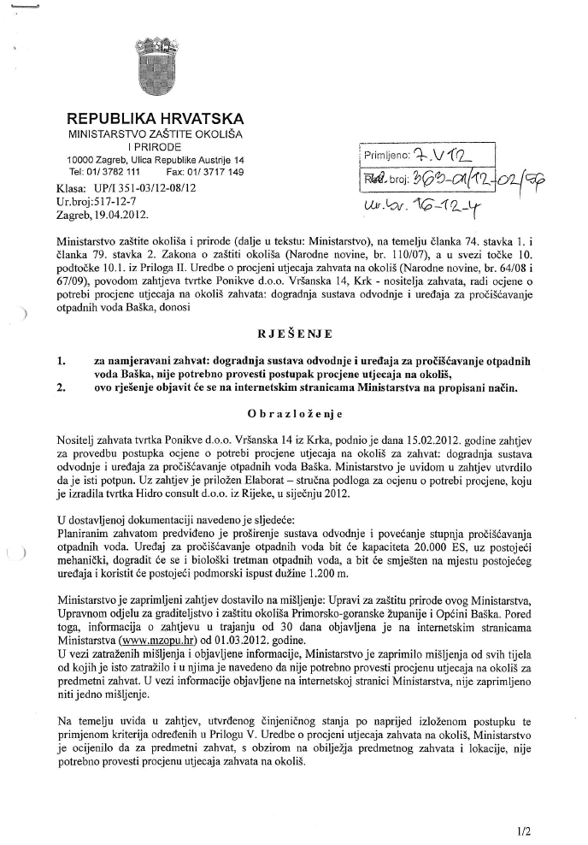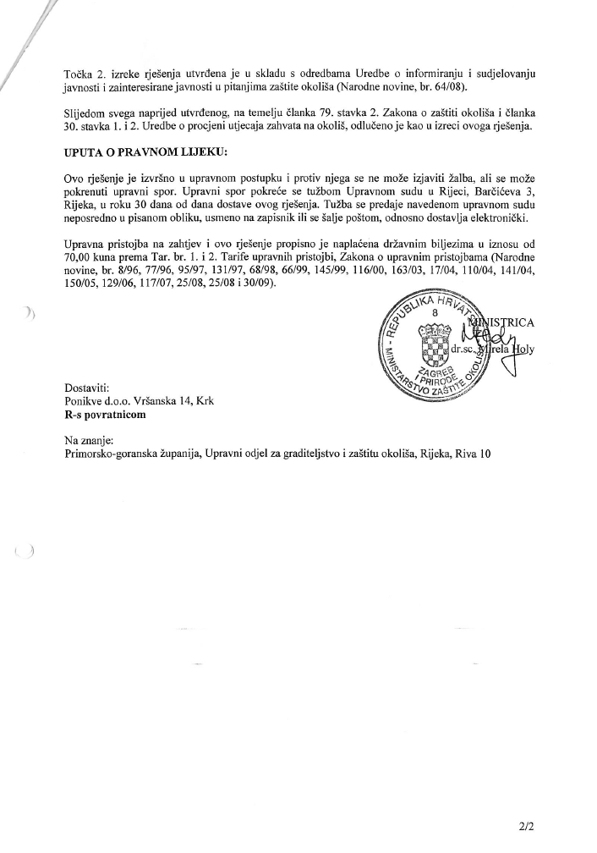

Klimno-Šilo
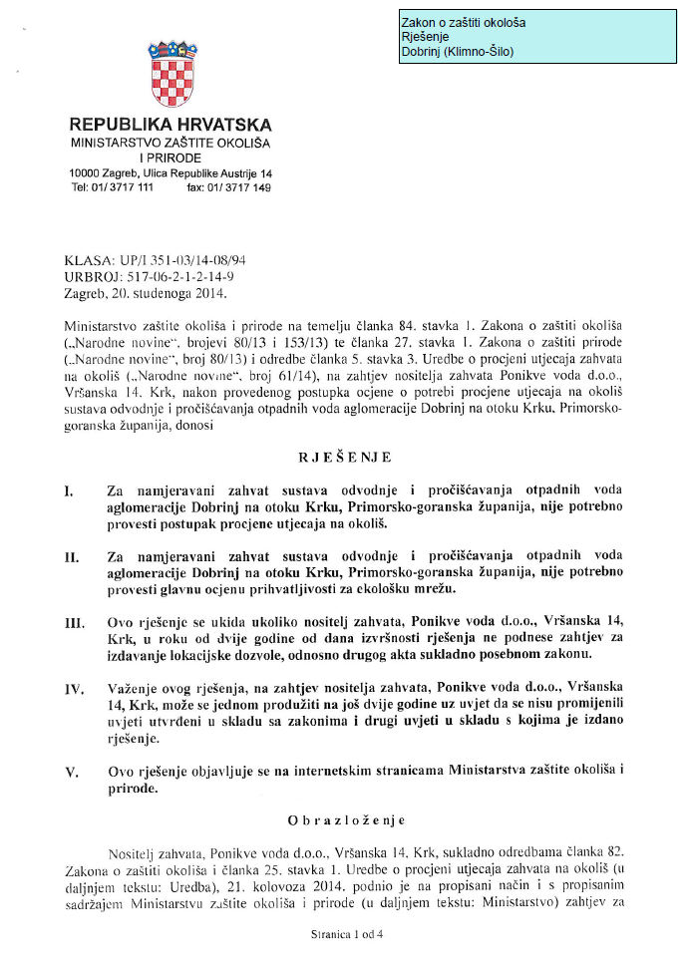
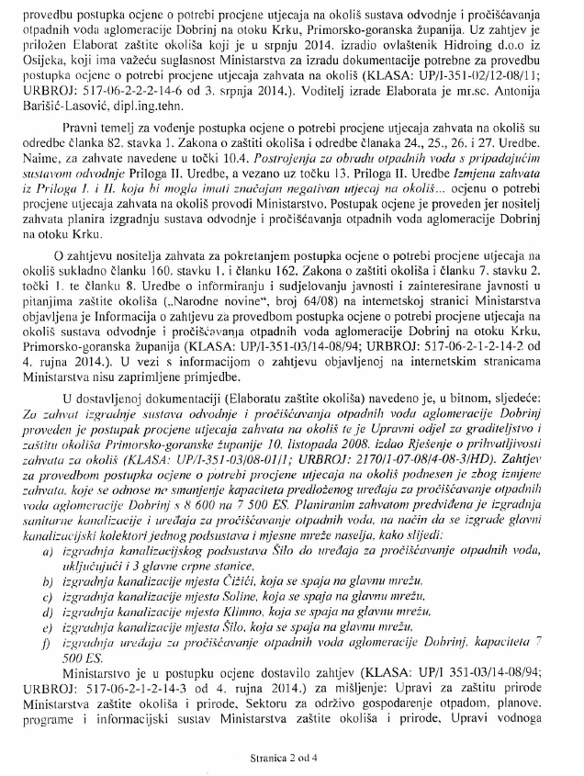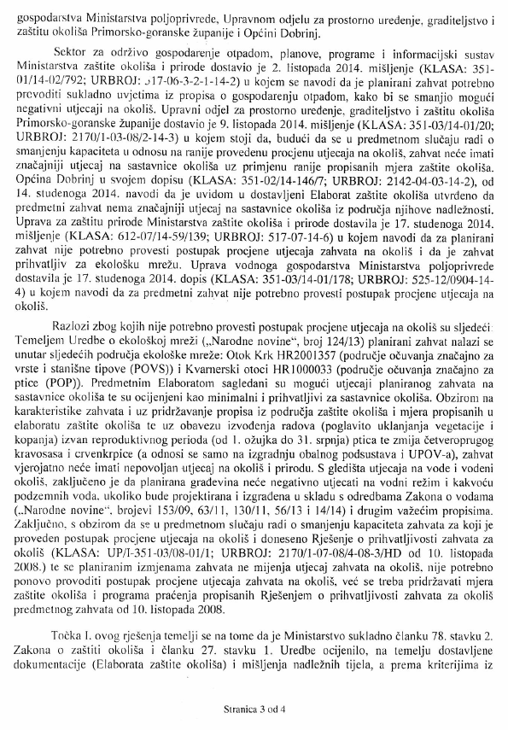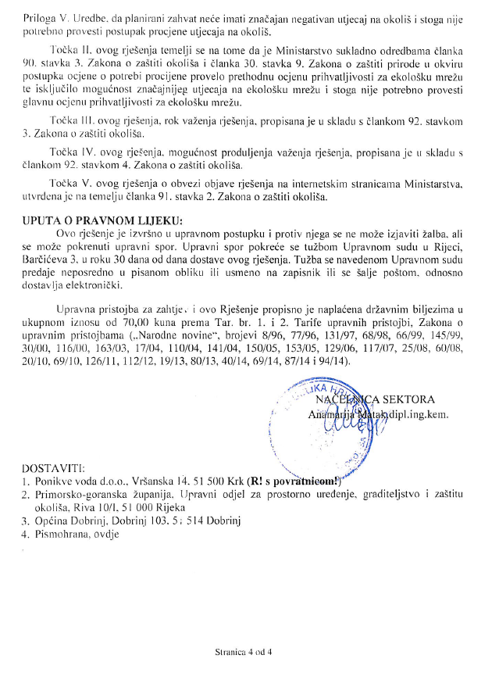

Treskavac
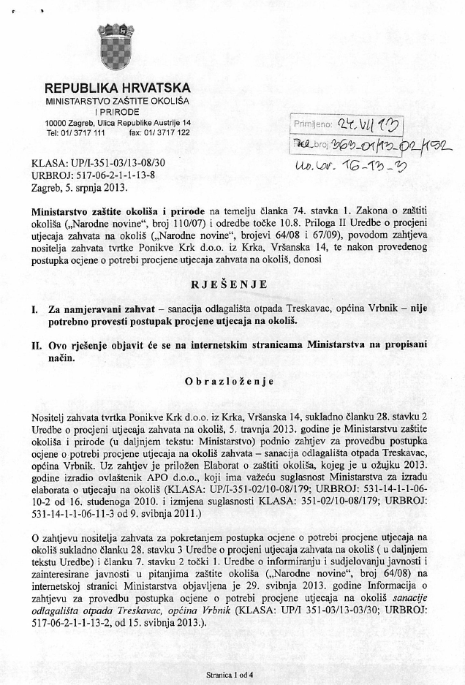
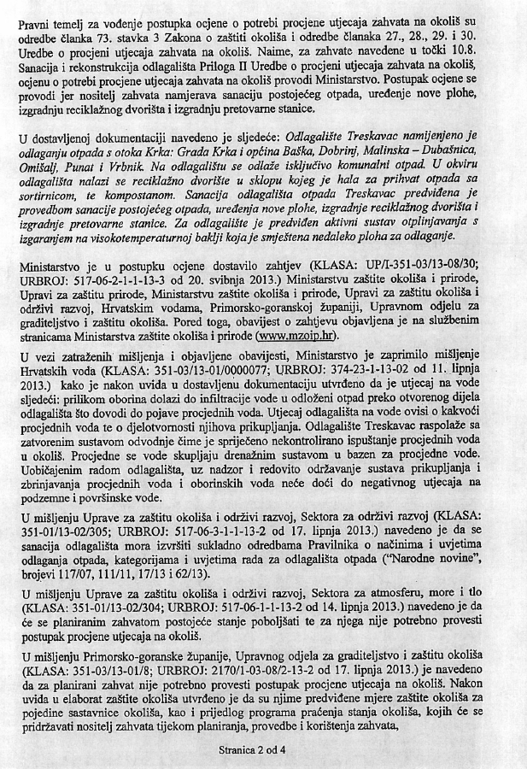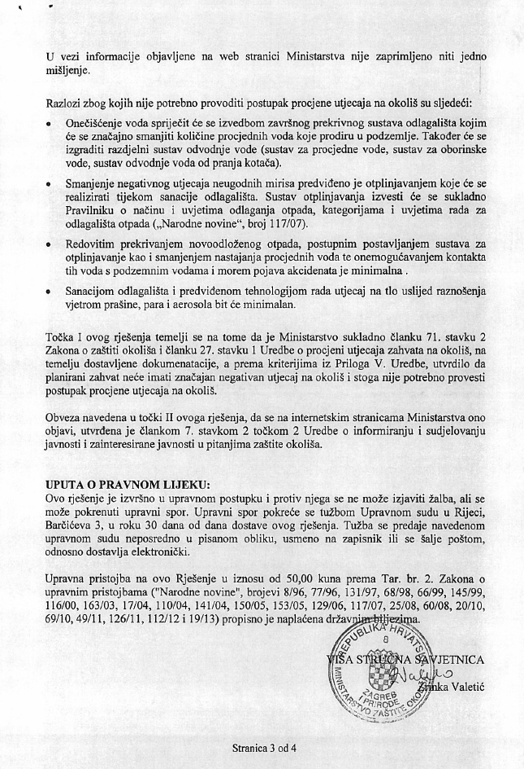

UVJETI

Omišalj
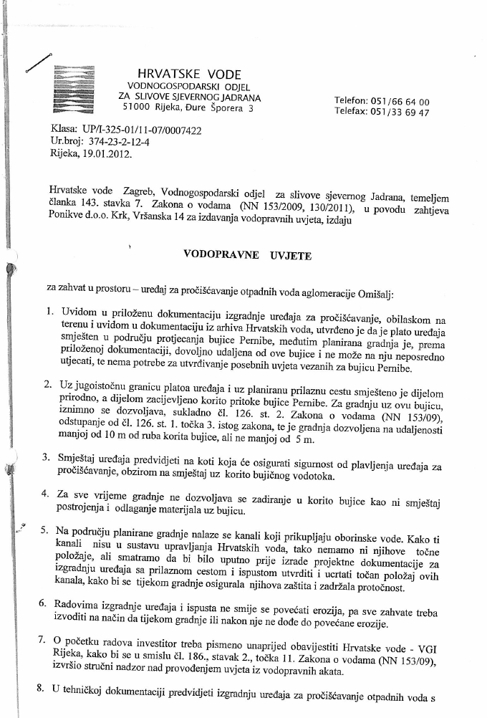
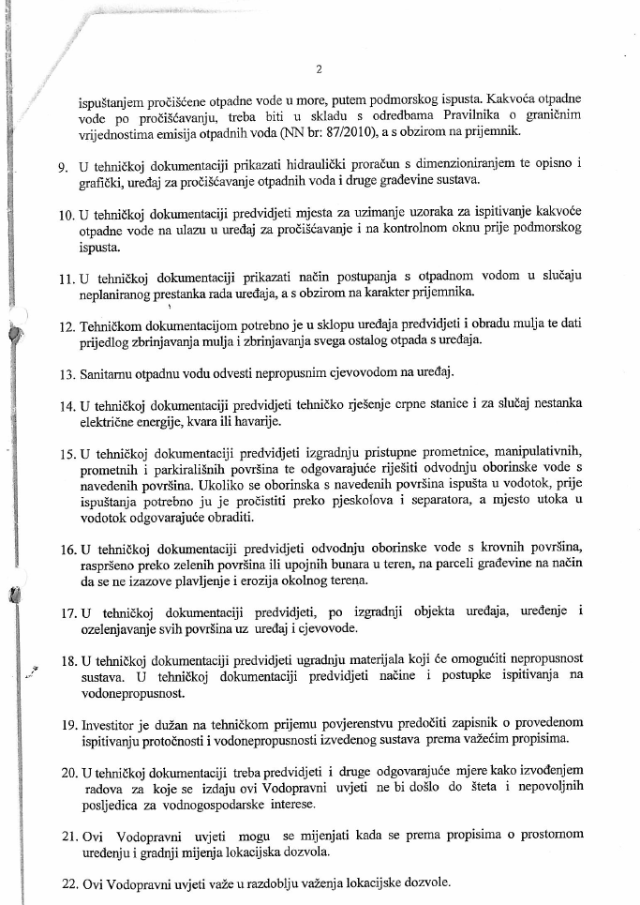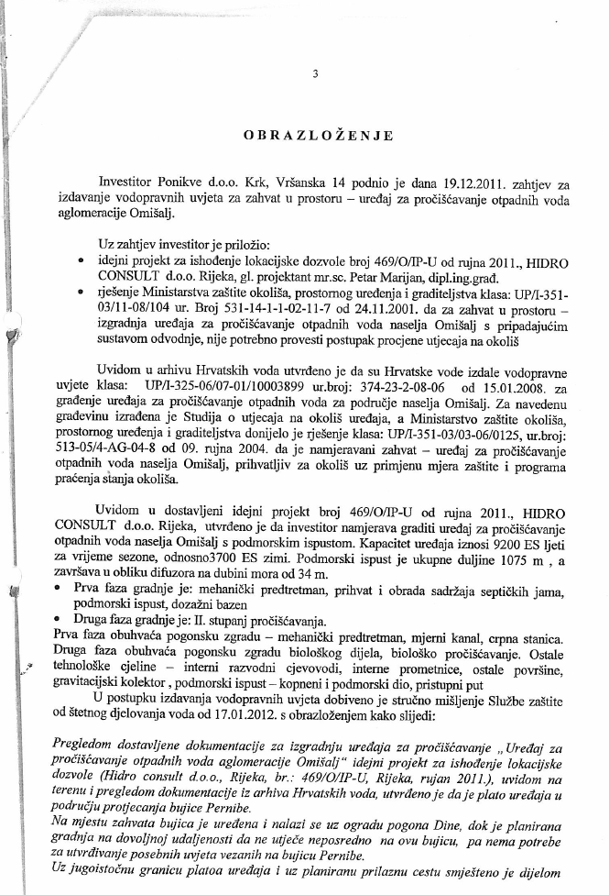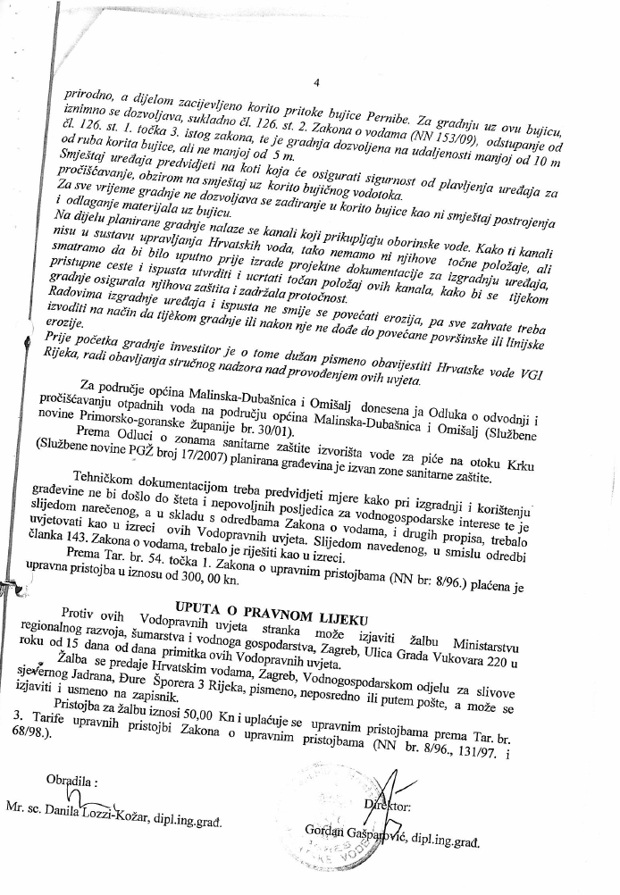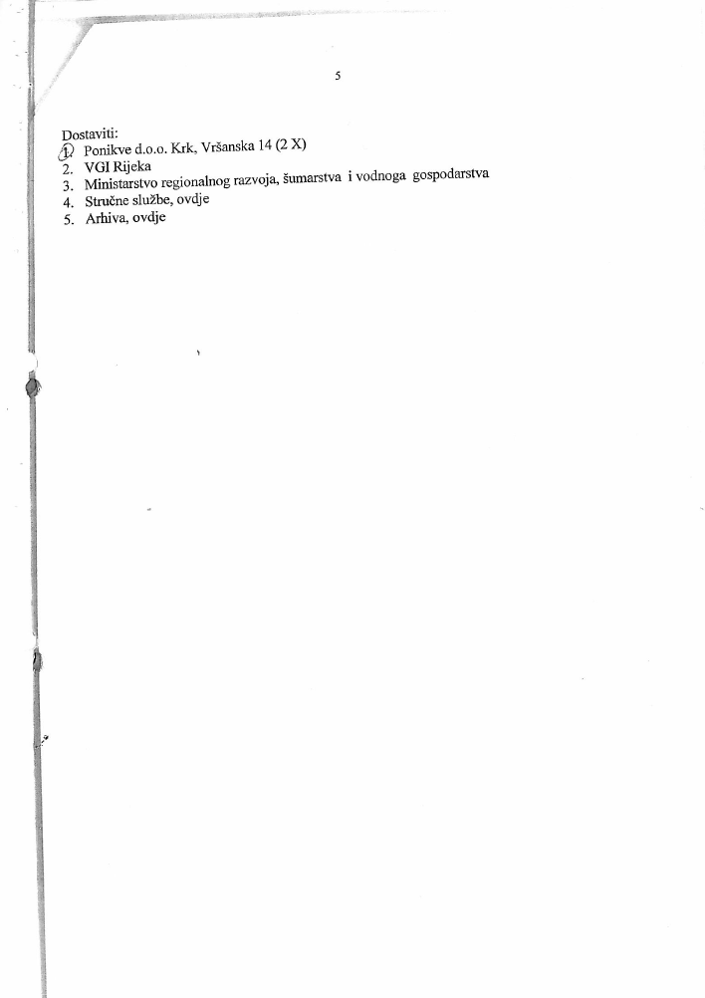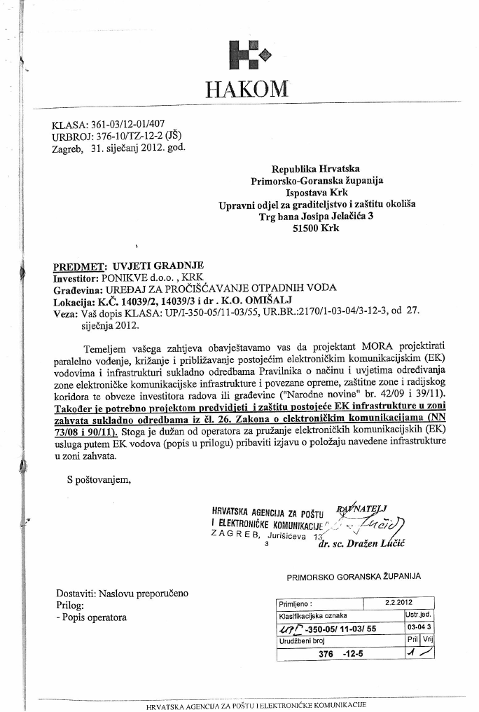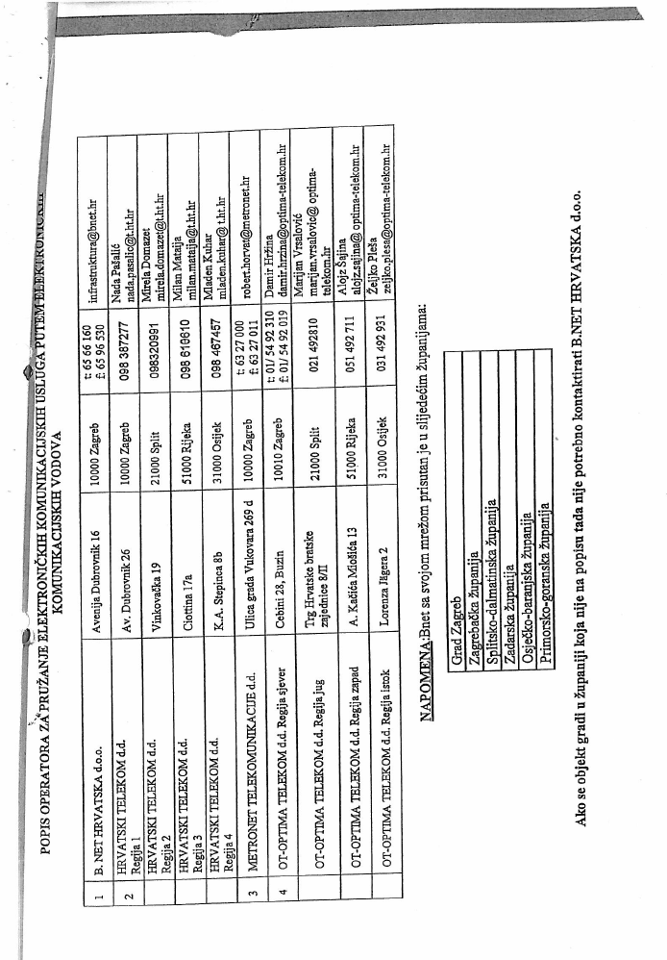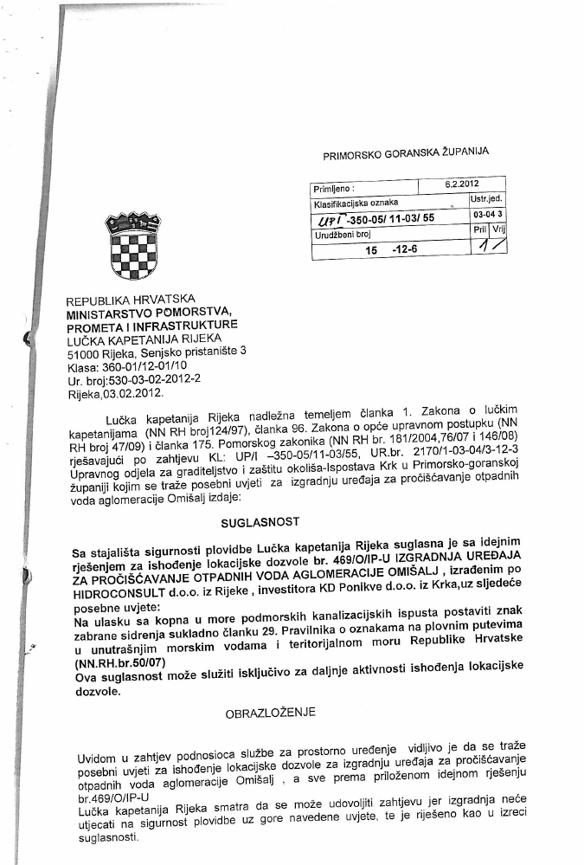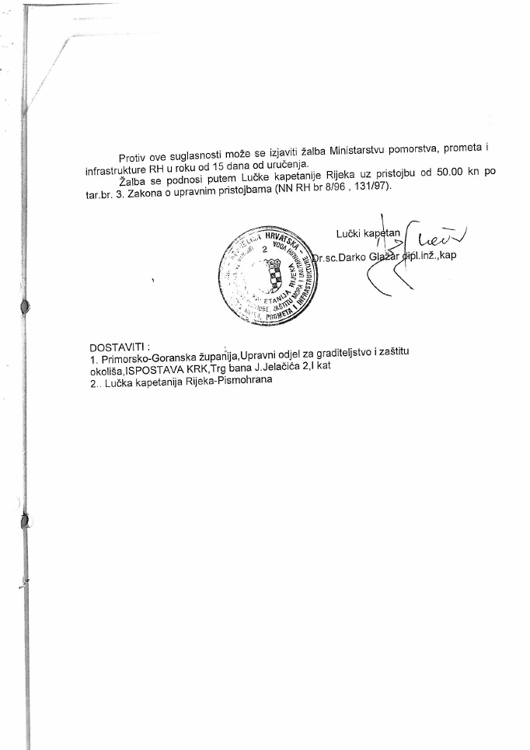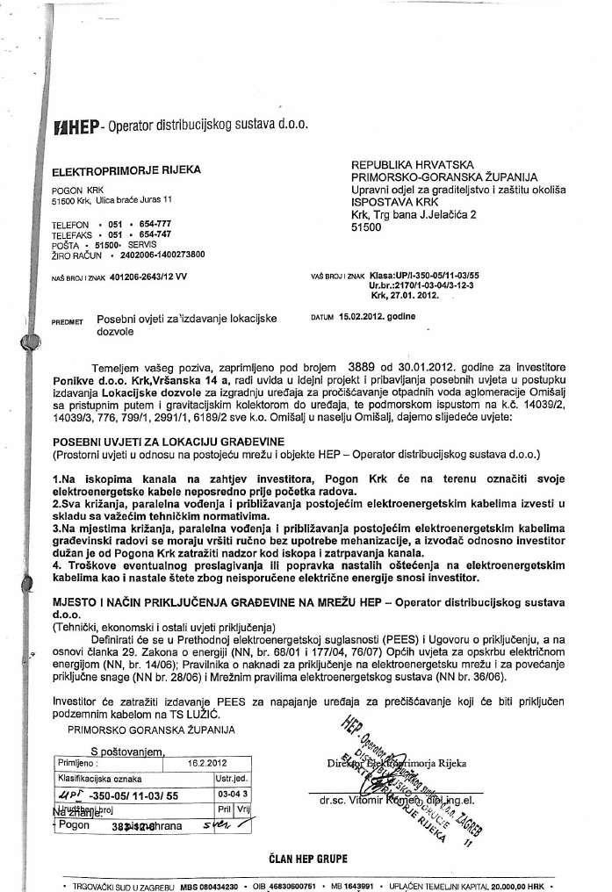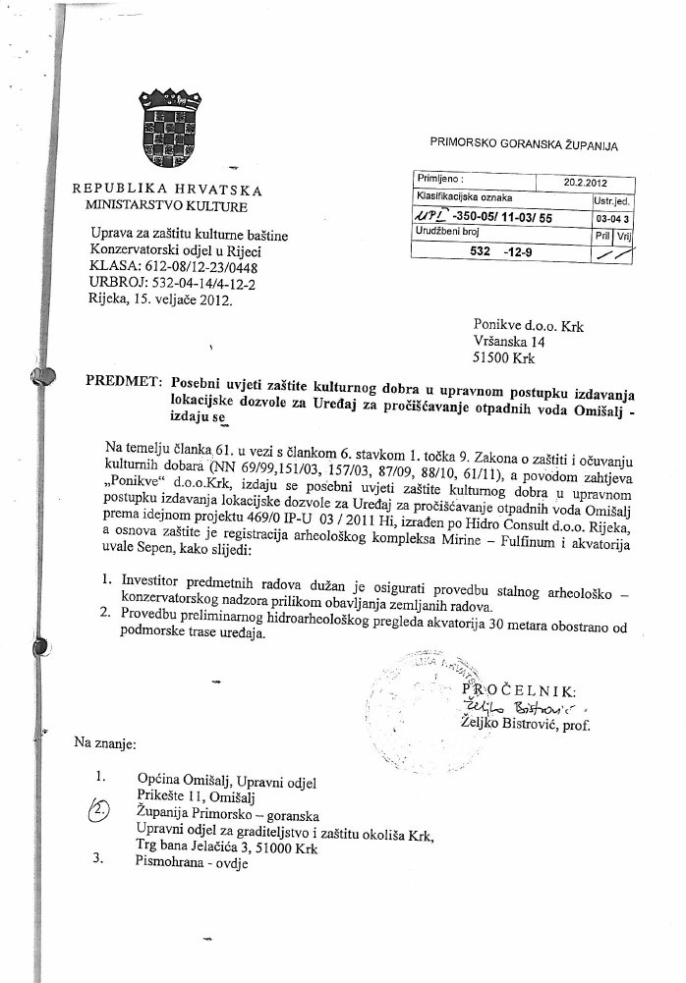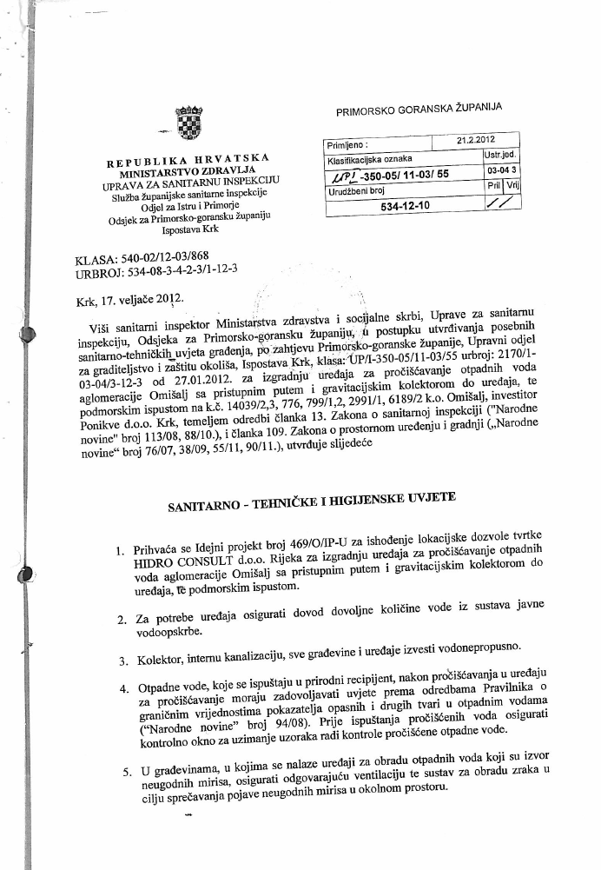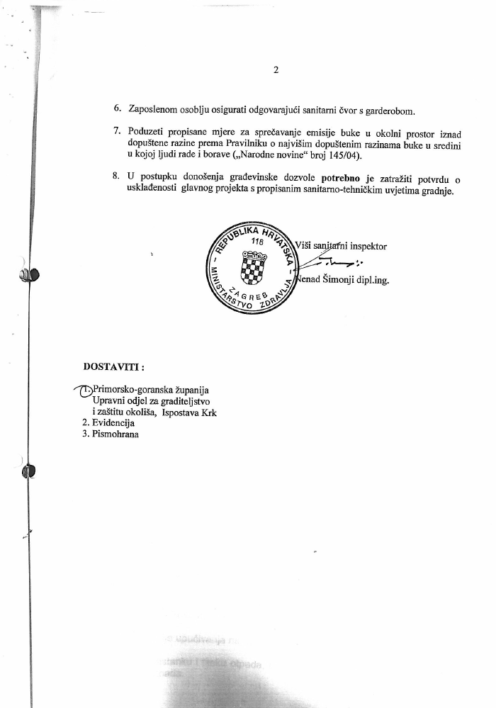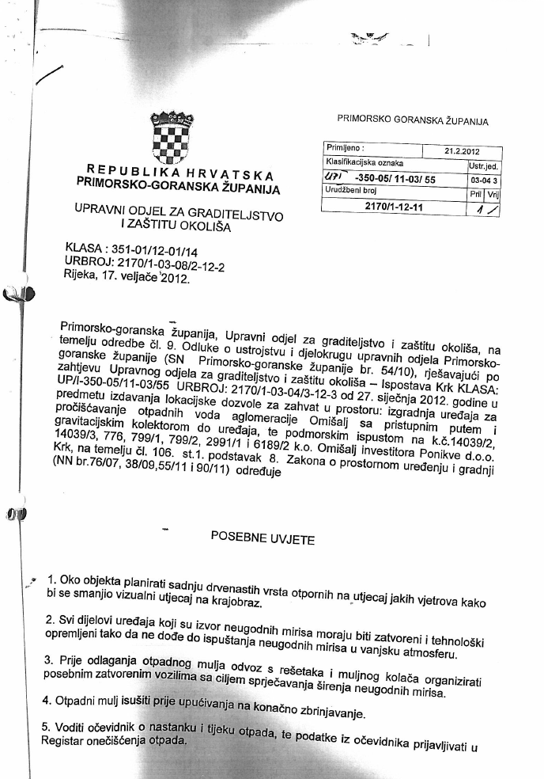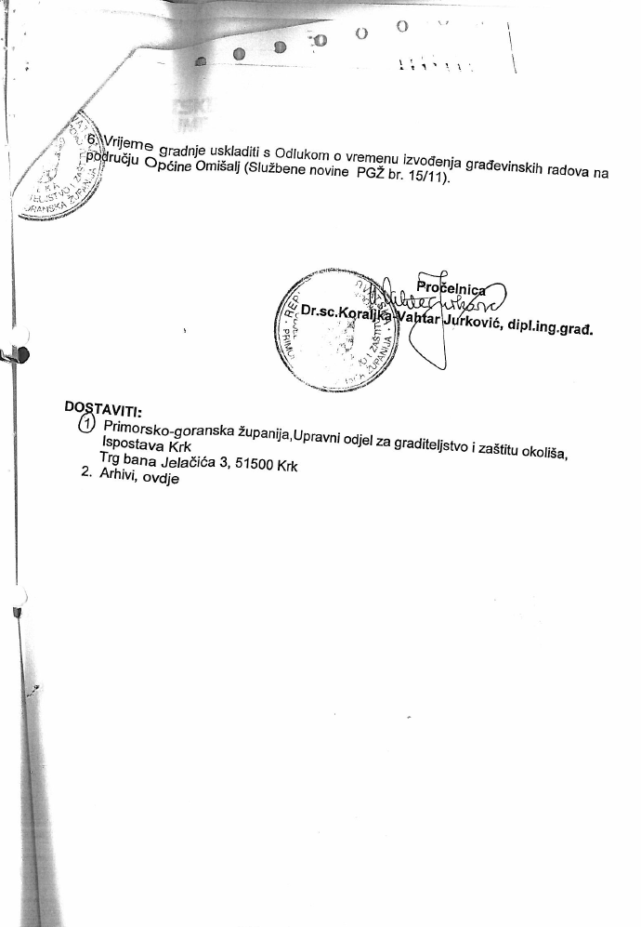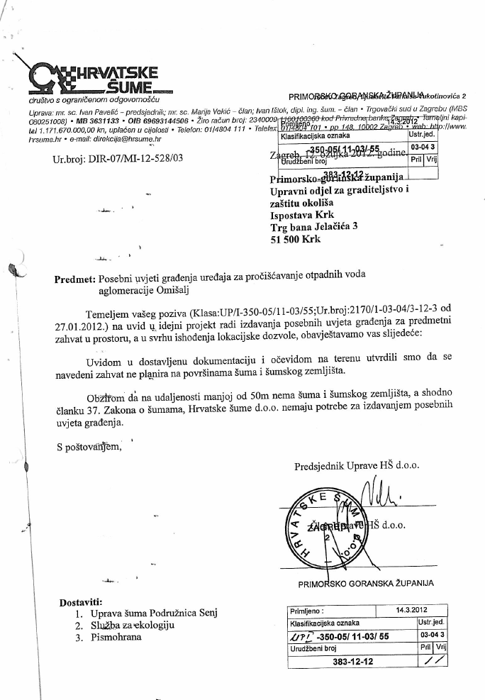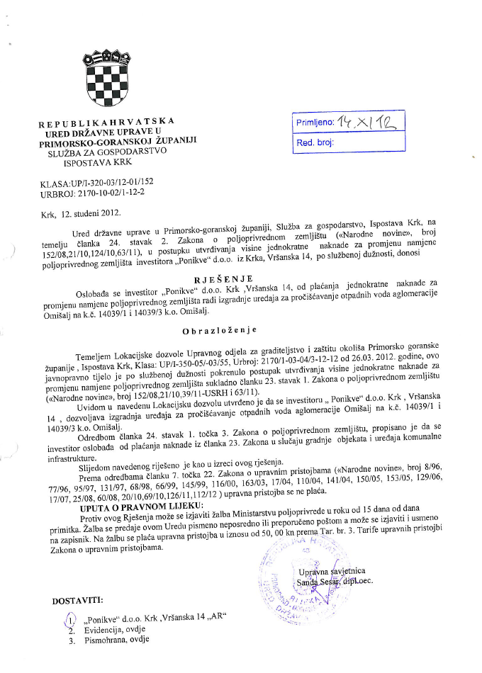

Malinska-Njivice
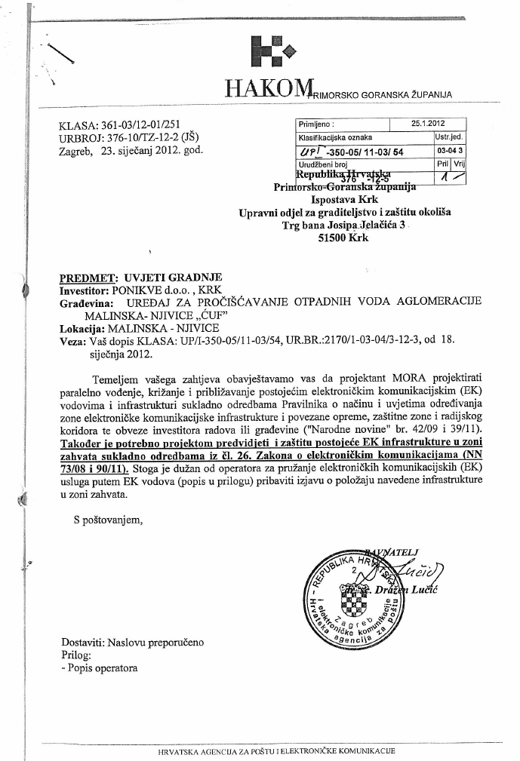
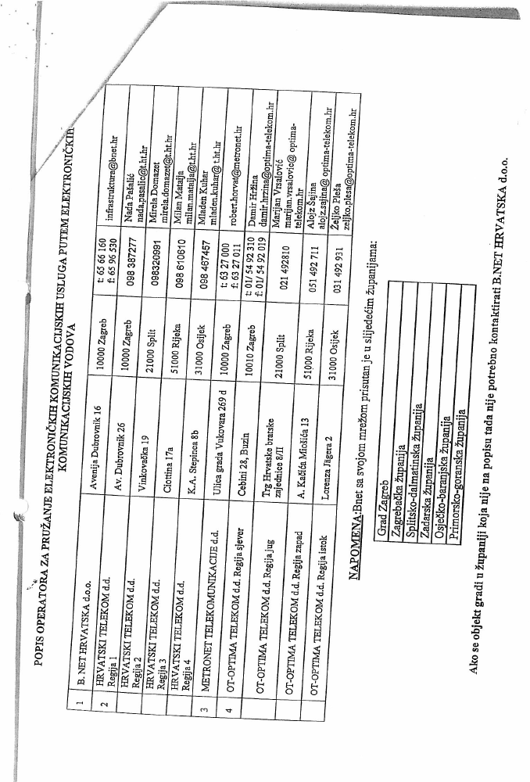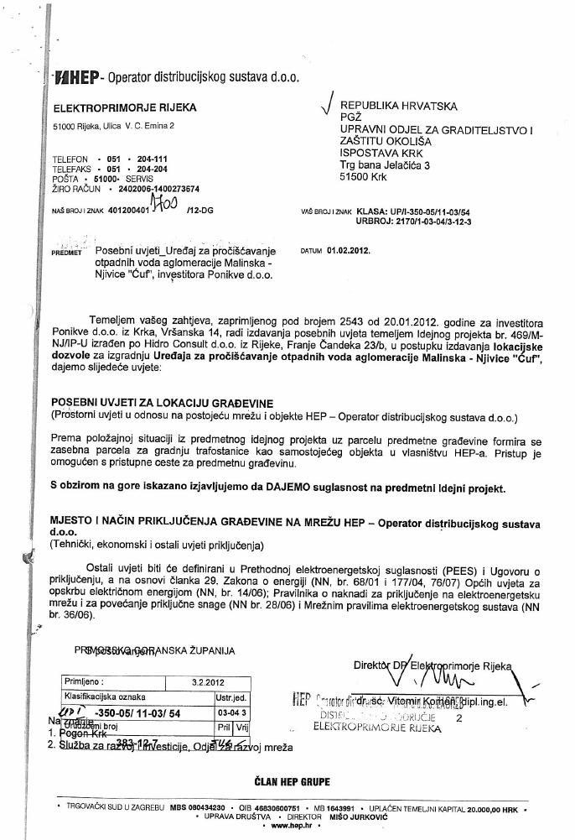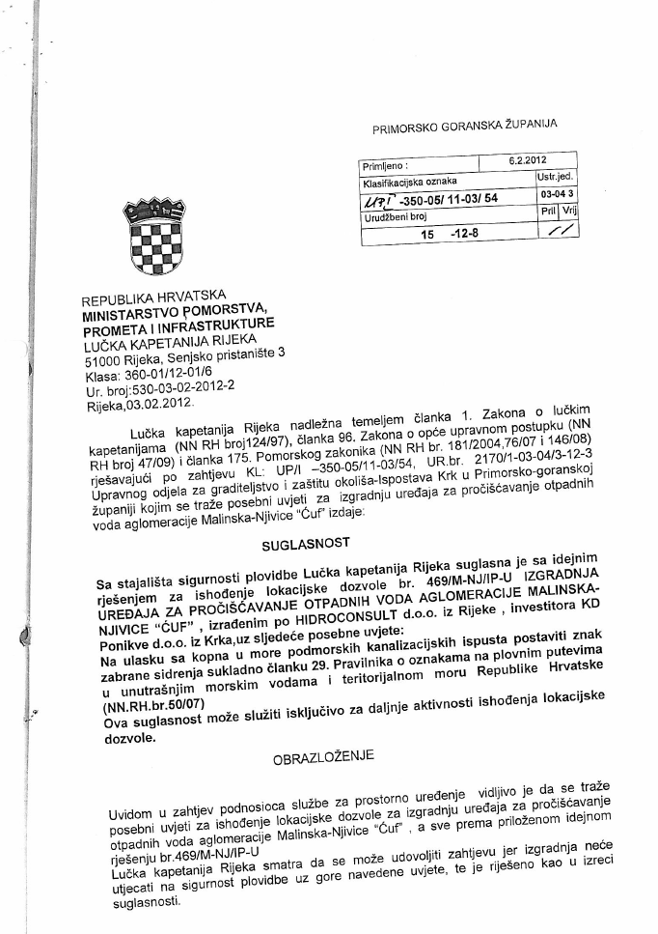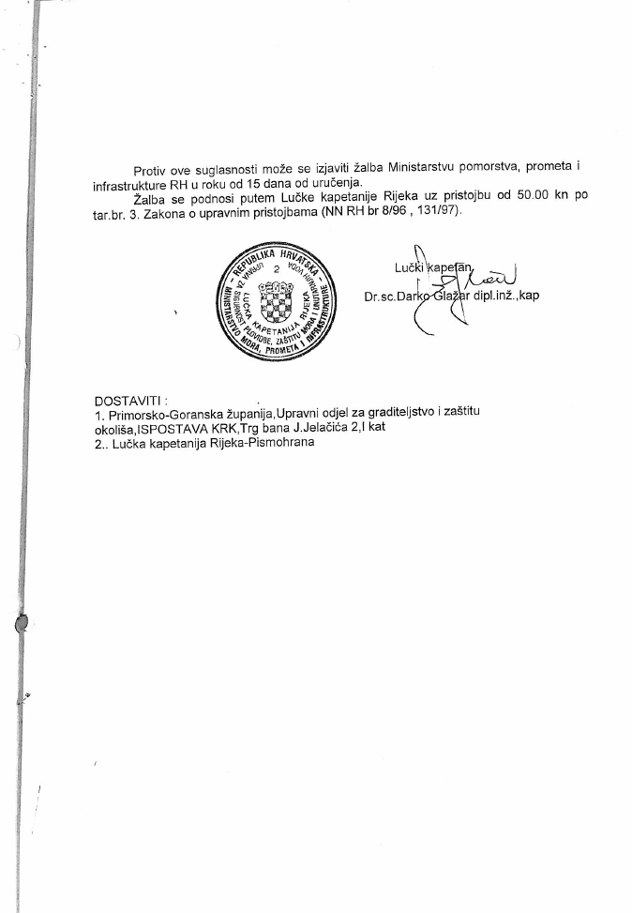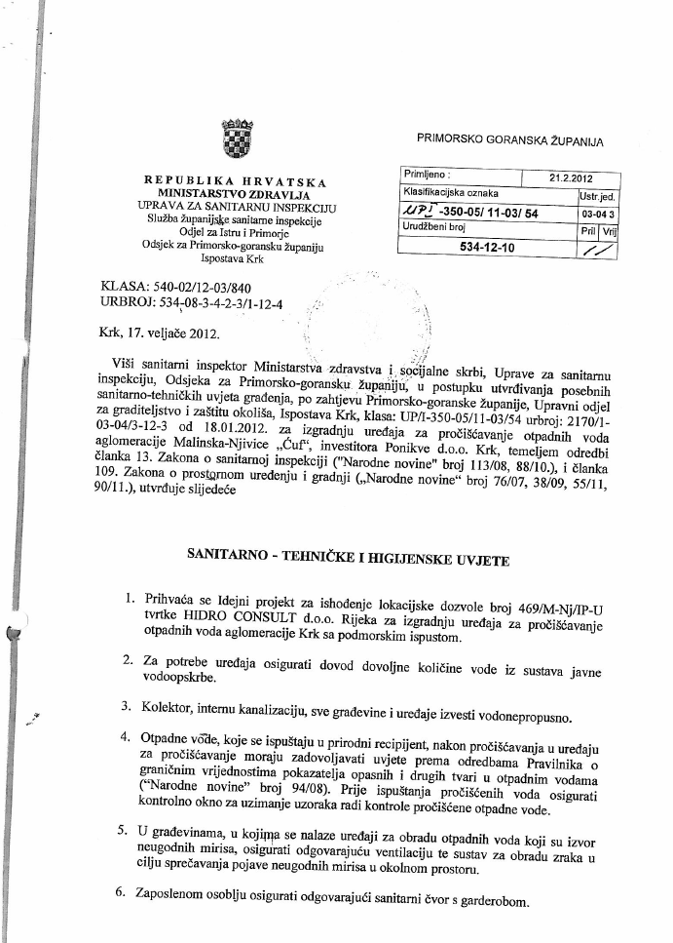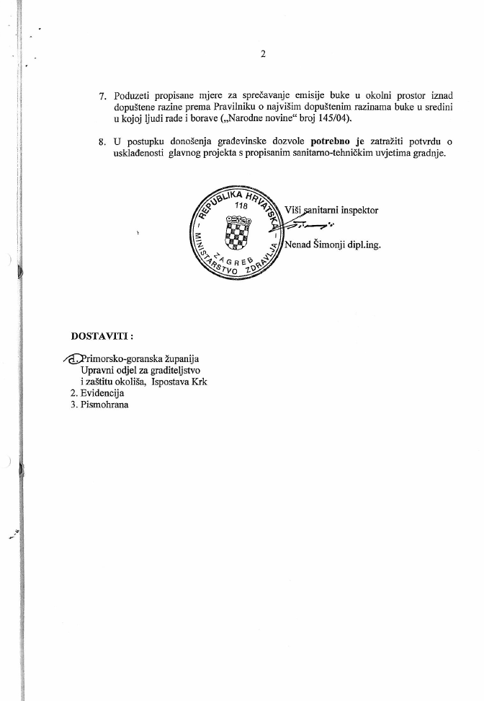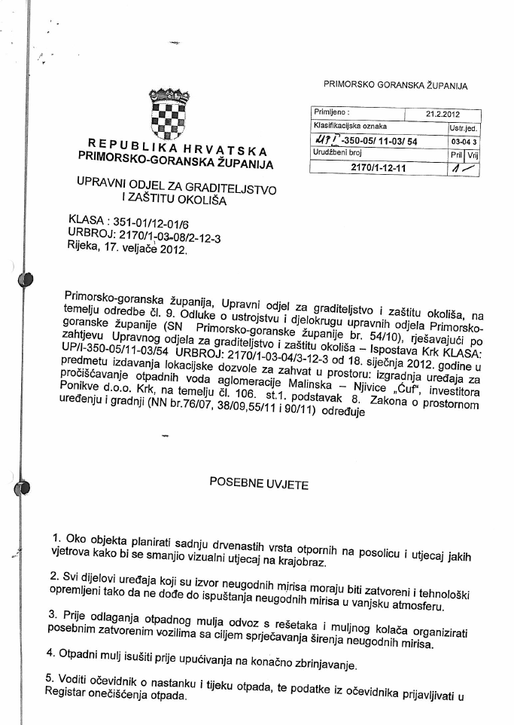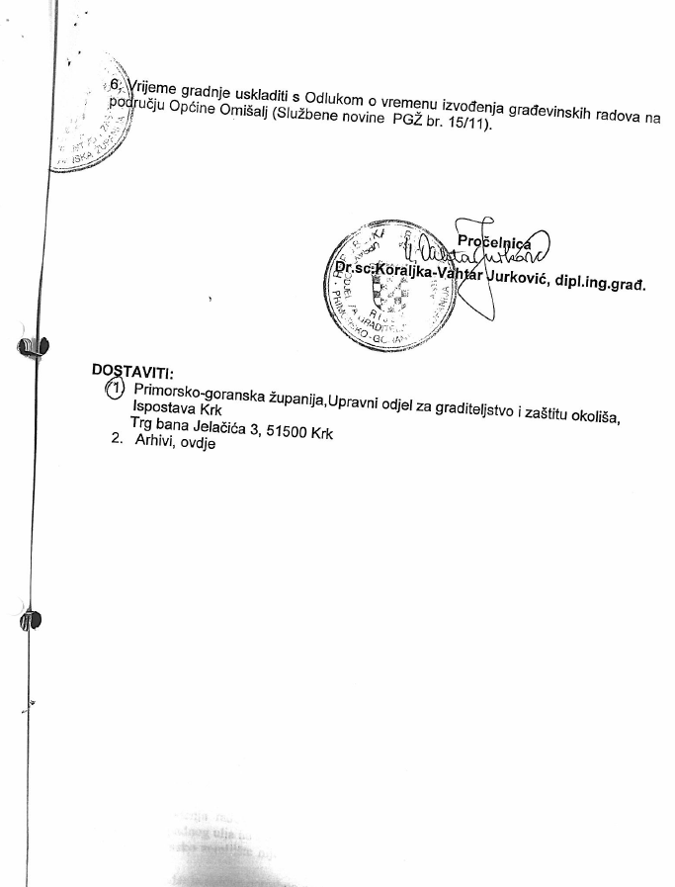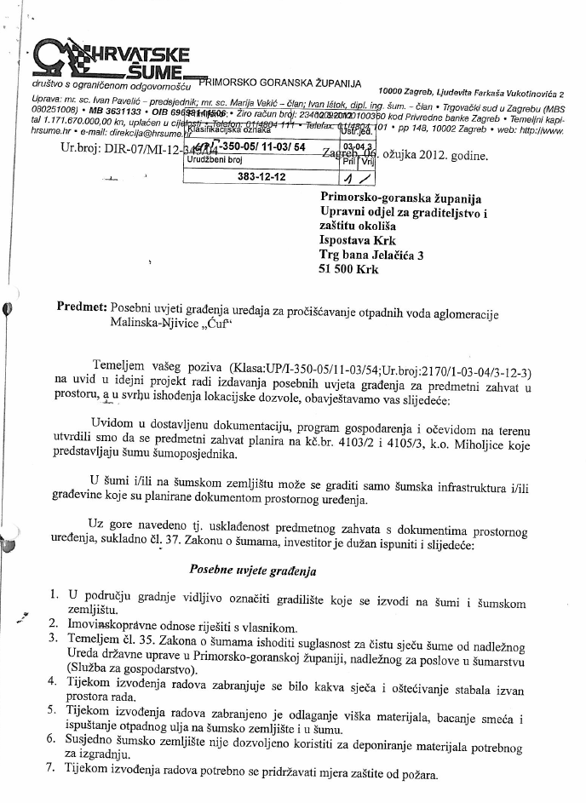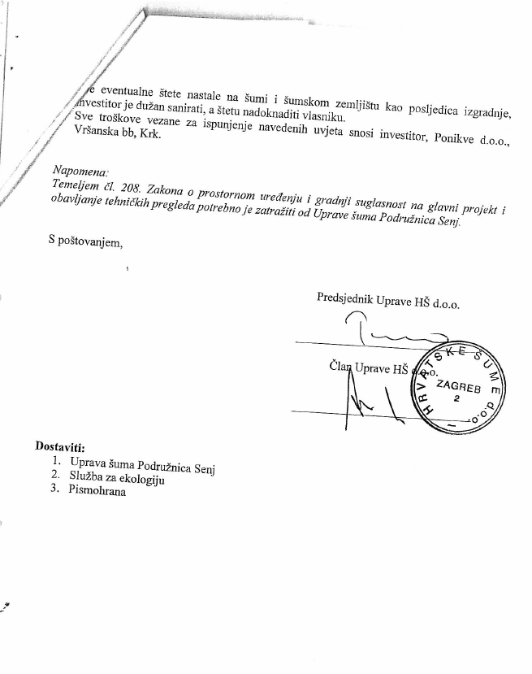

Krk
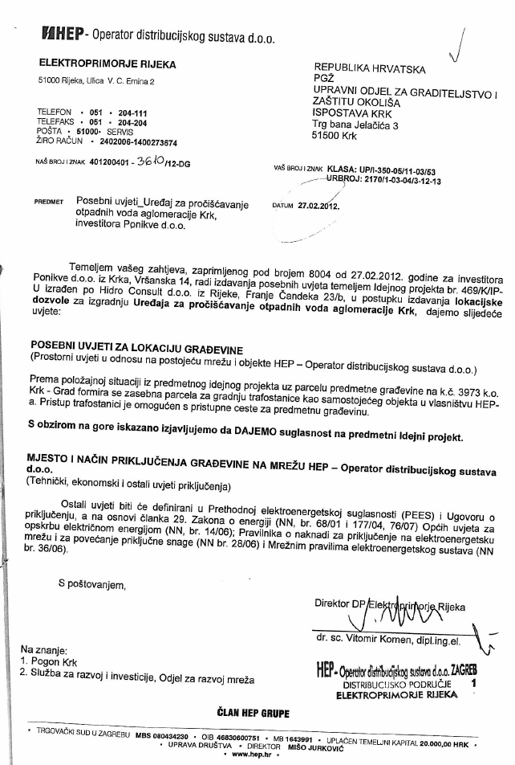
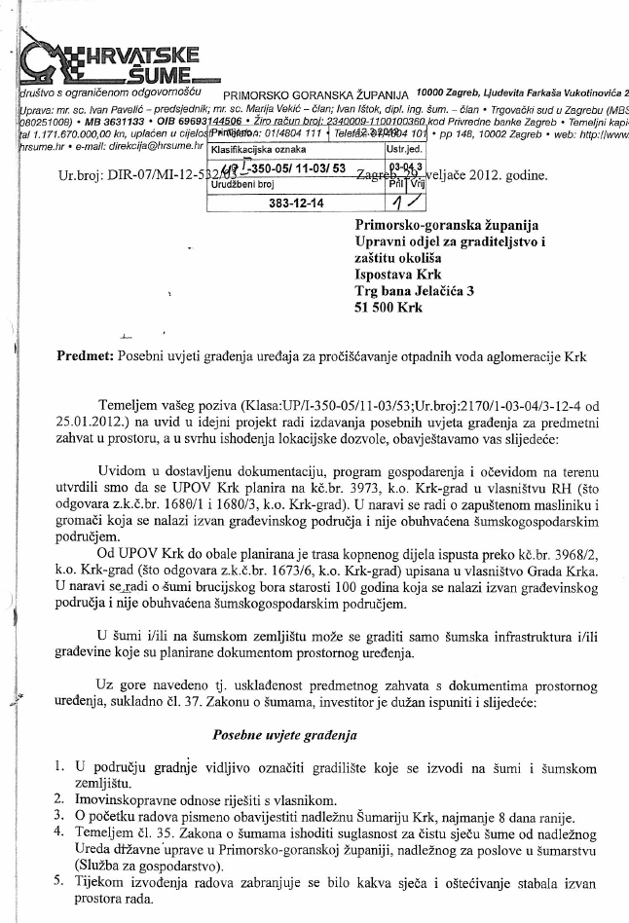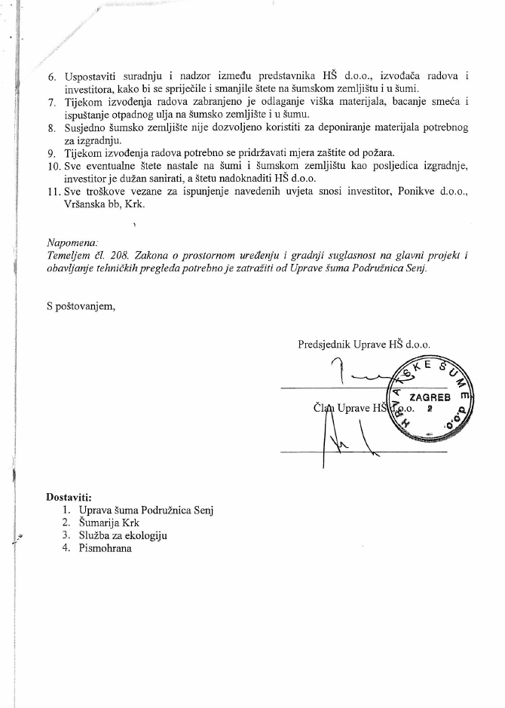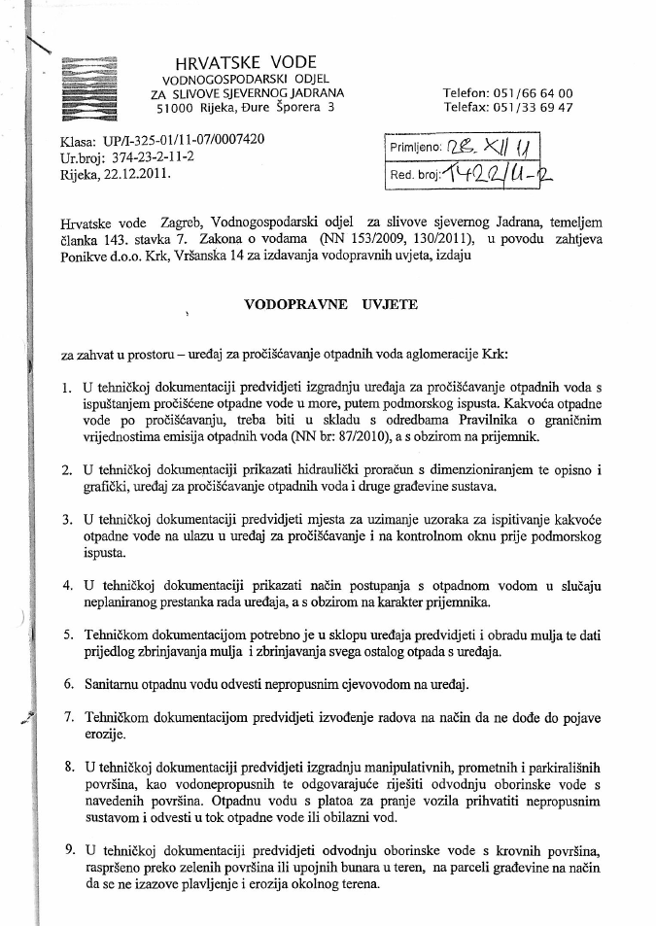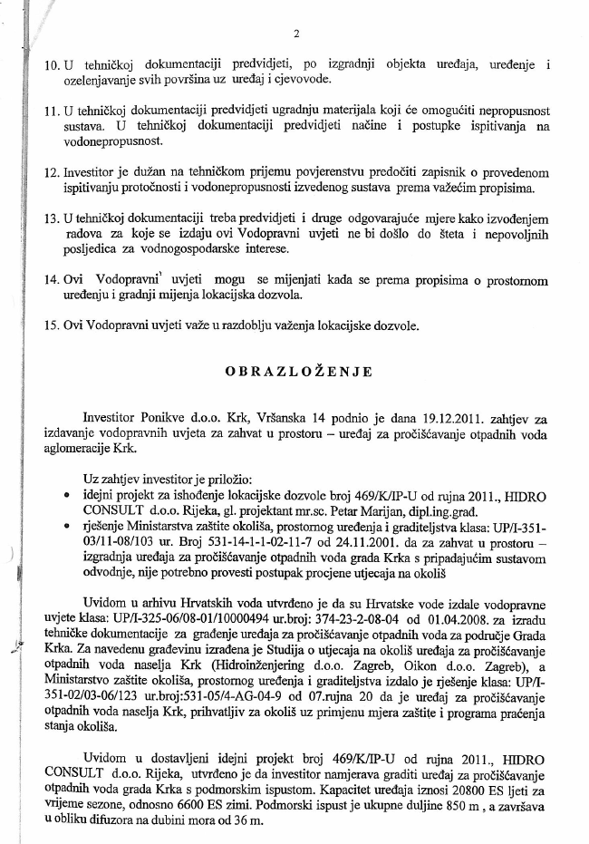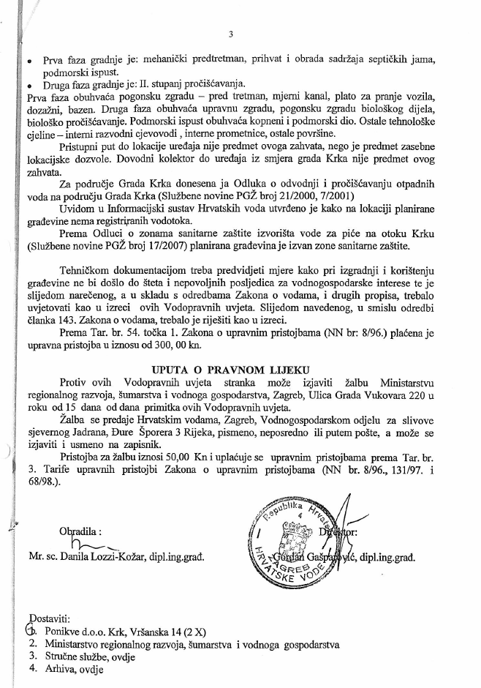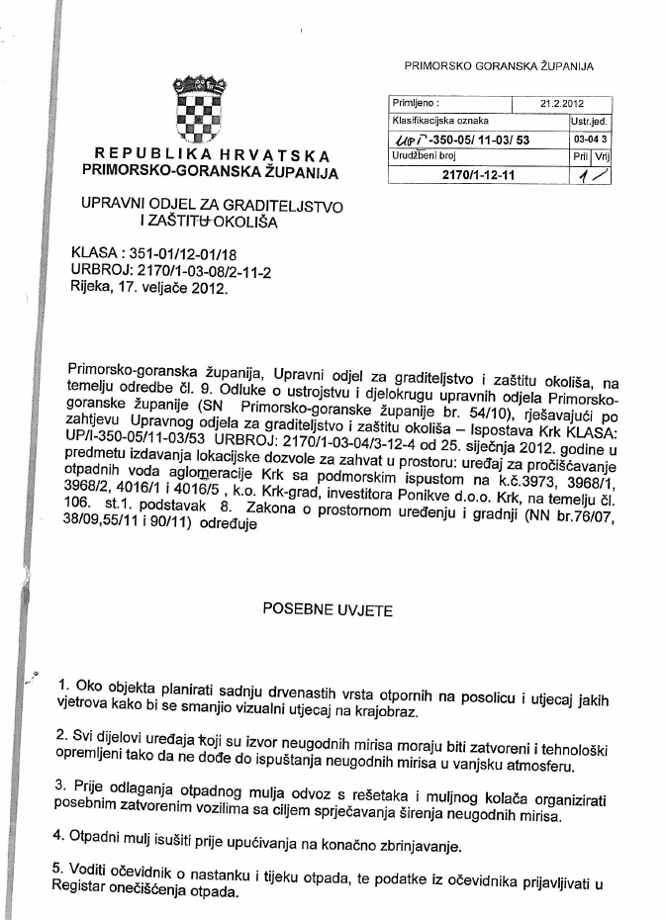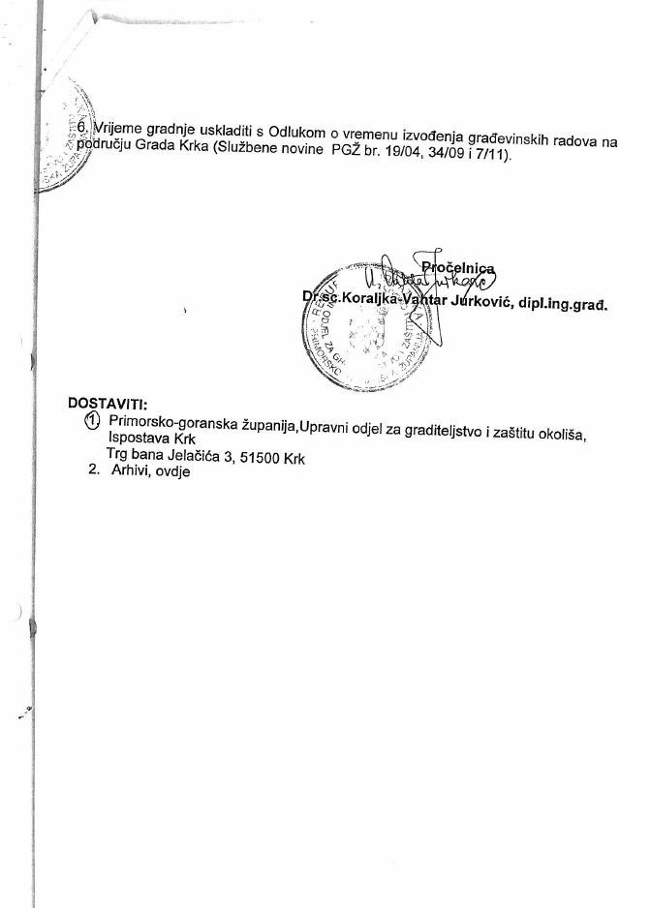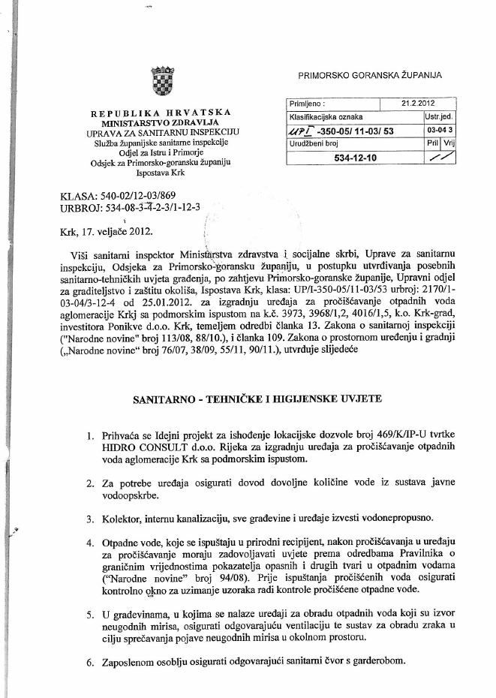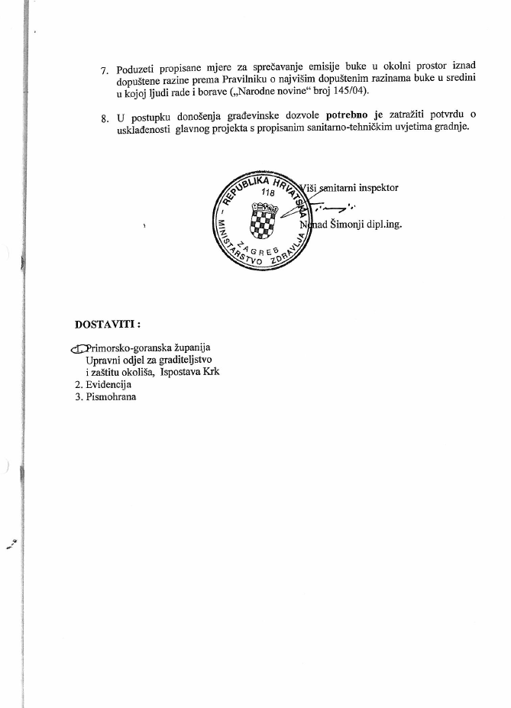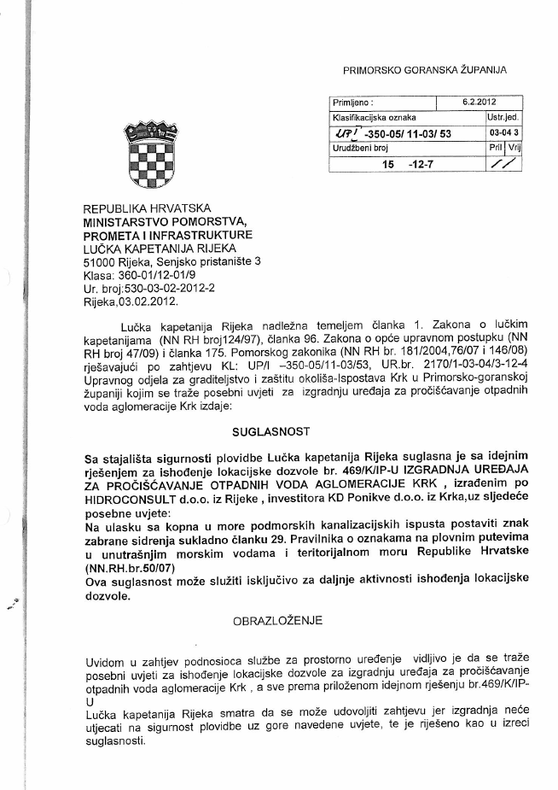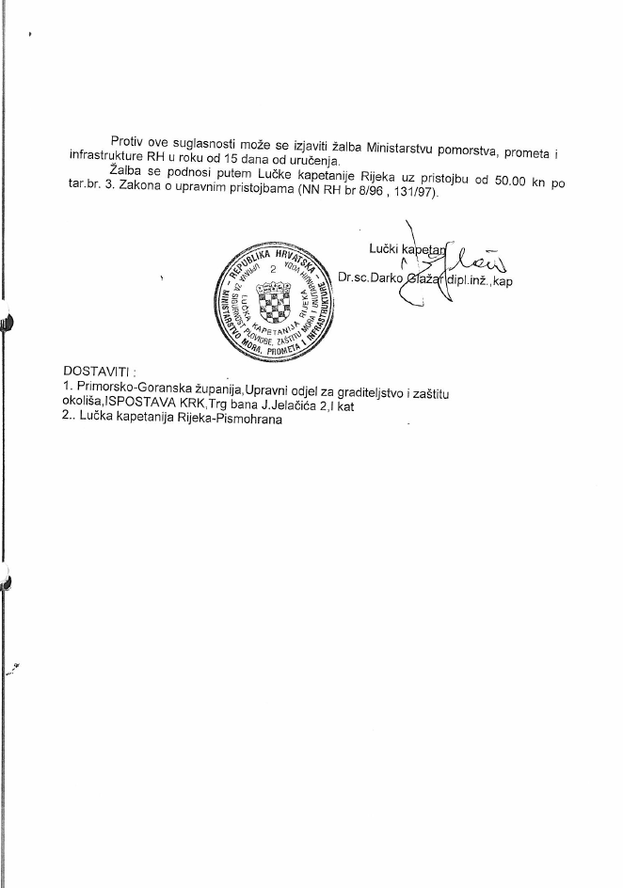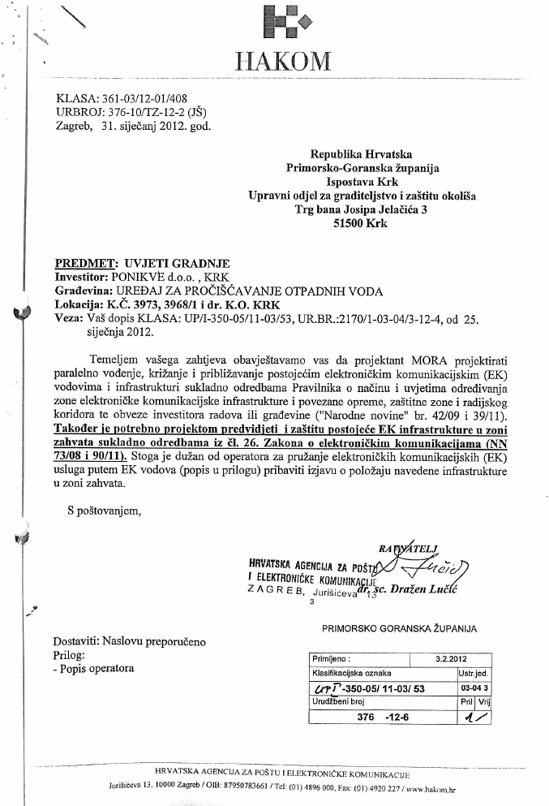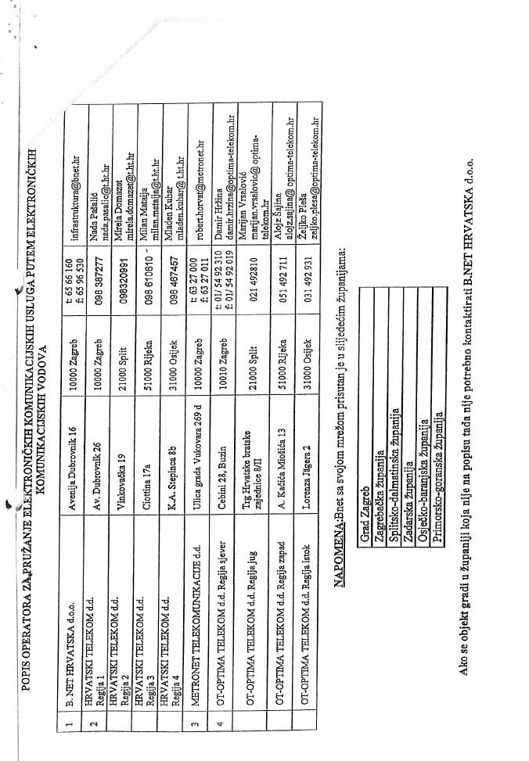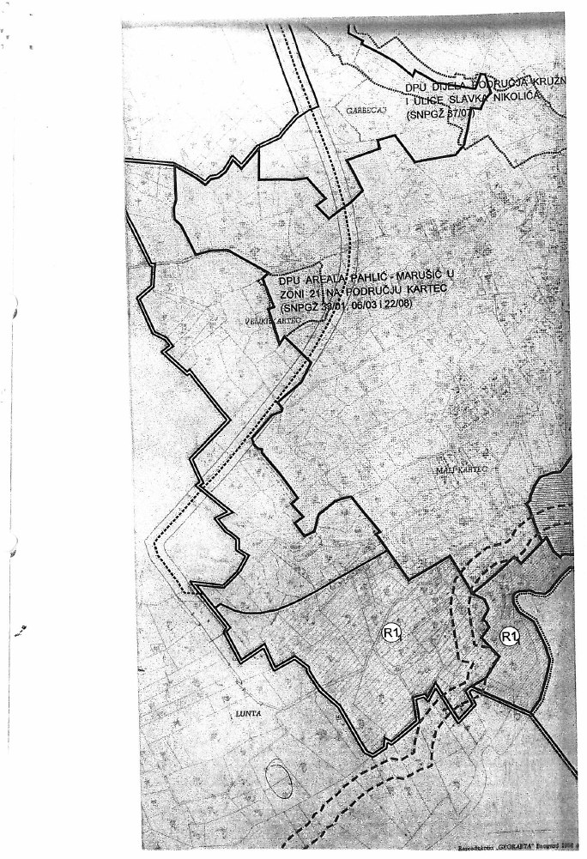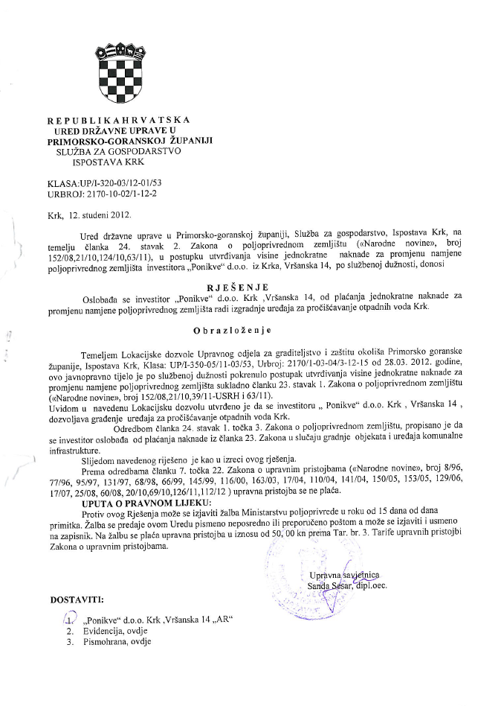

Baška

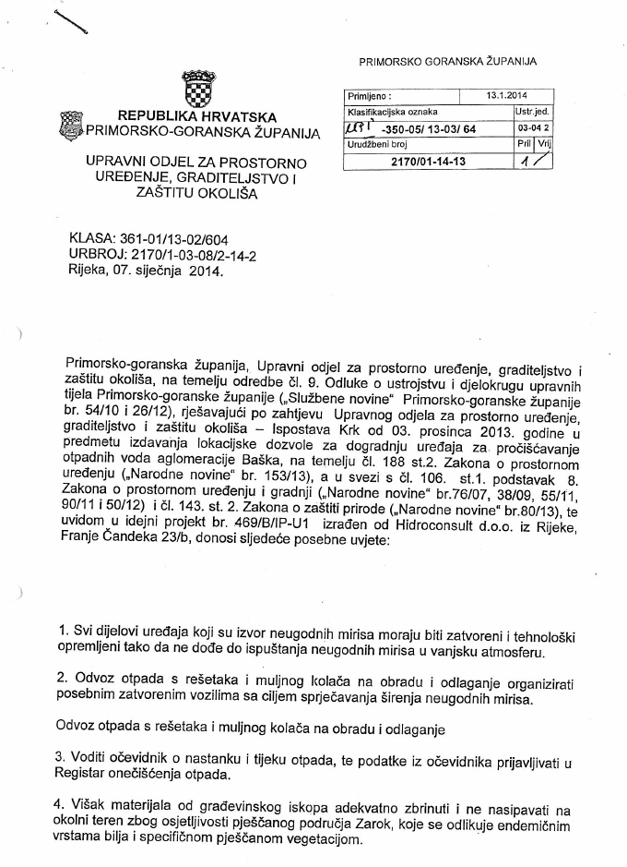
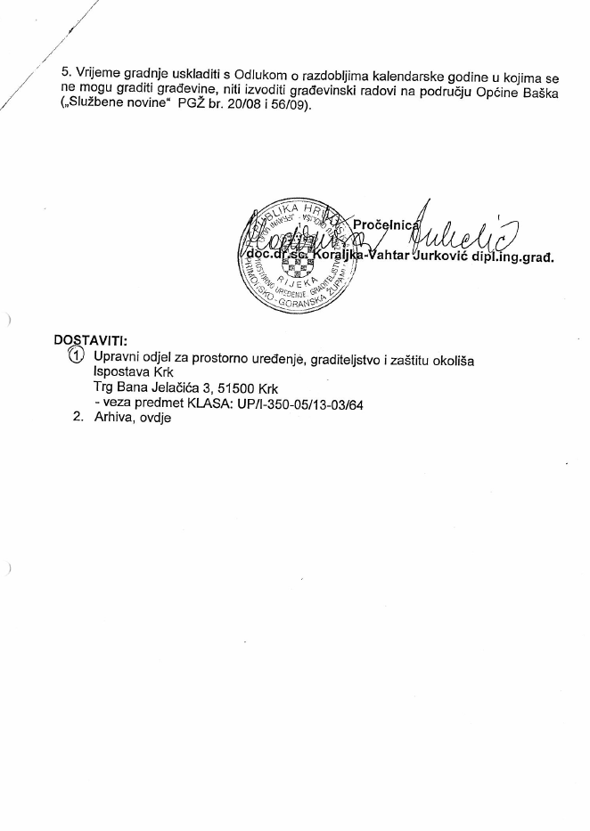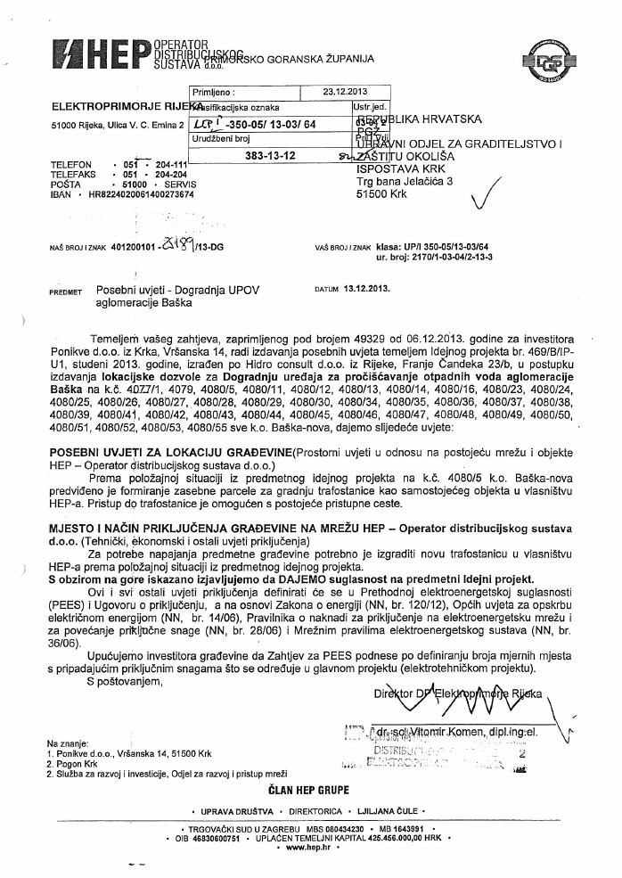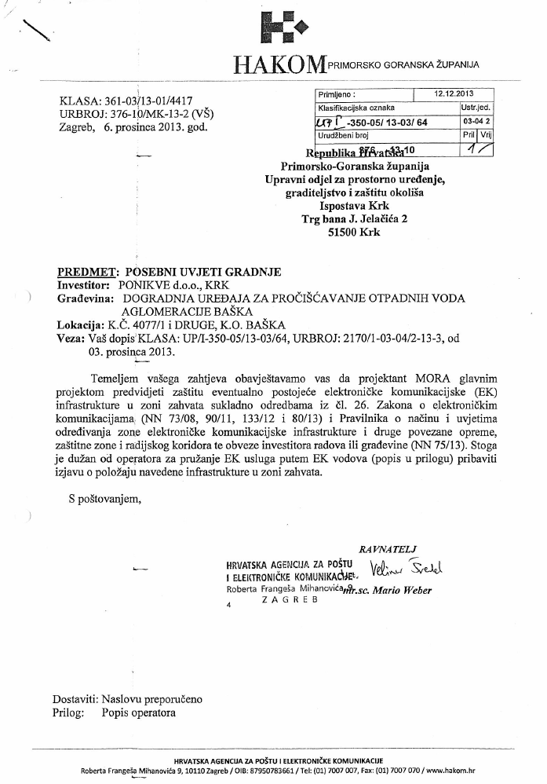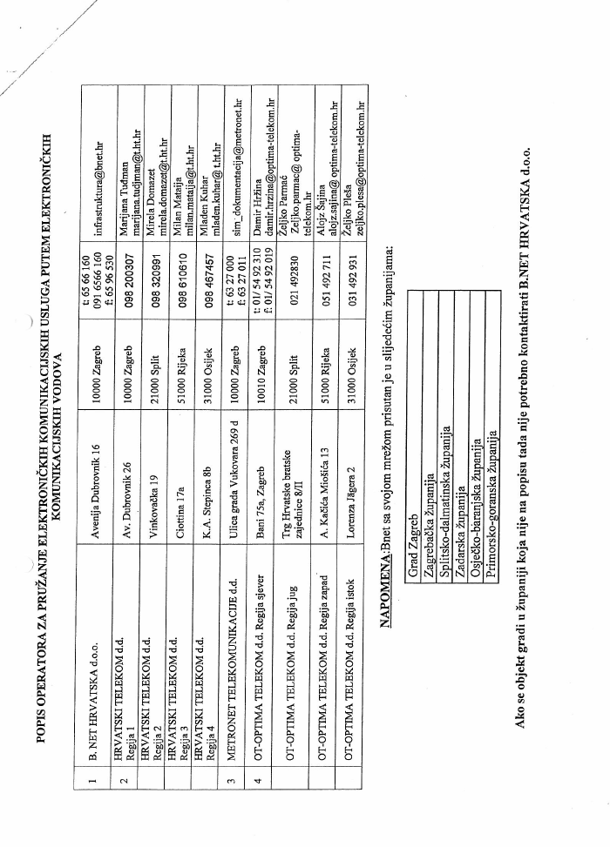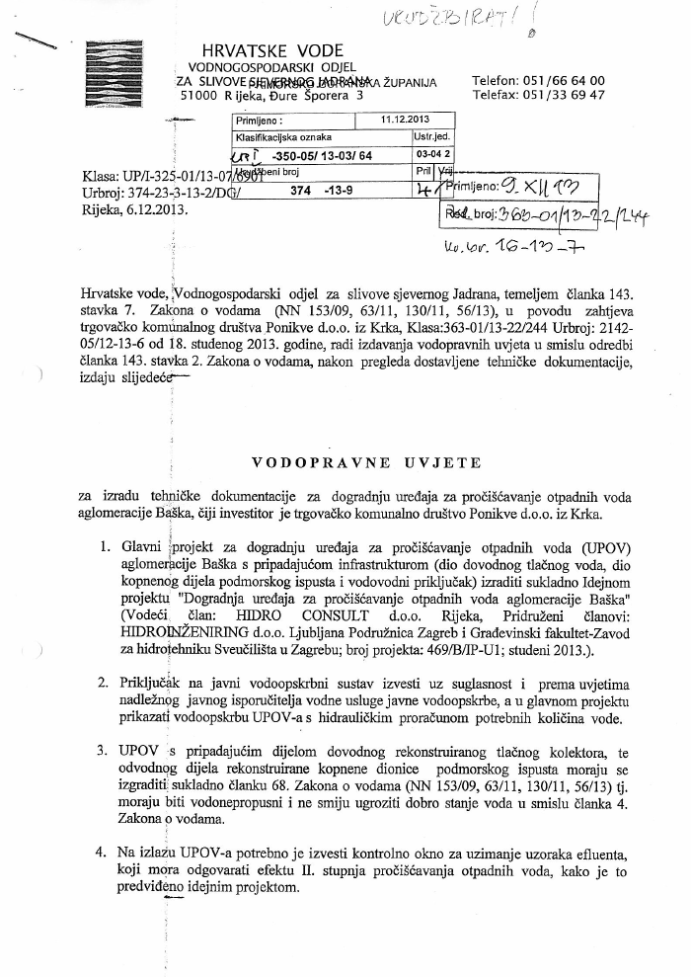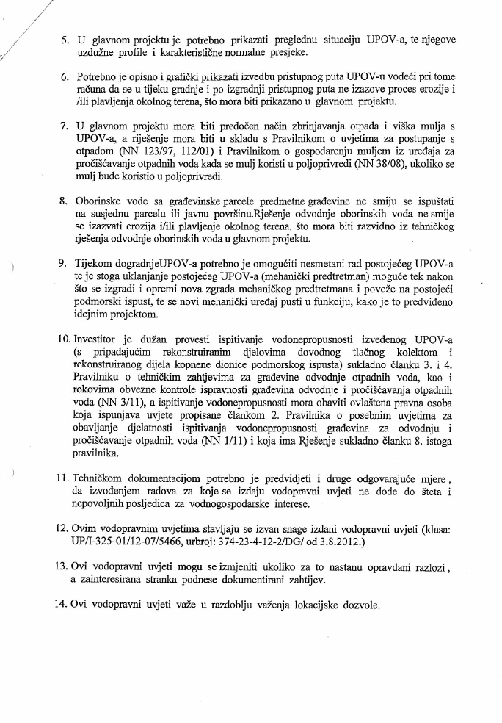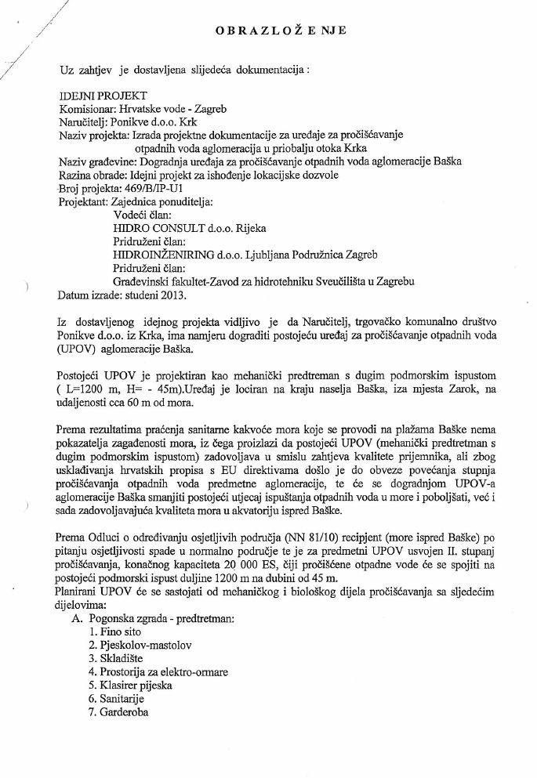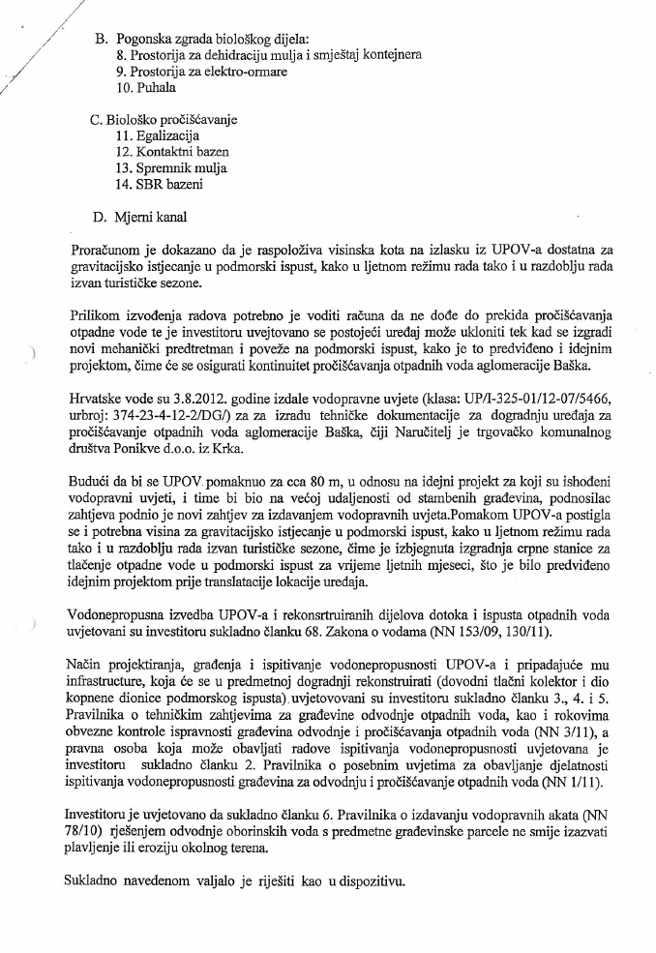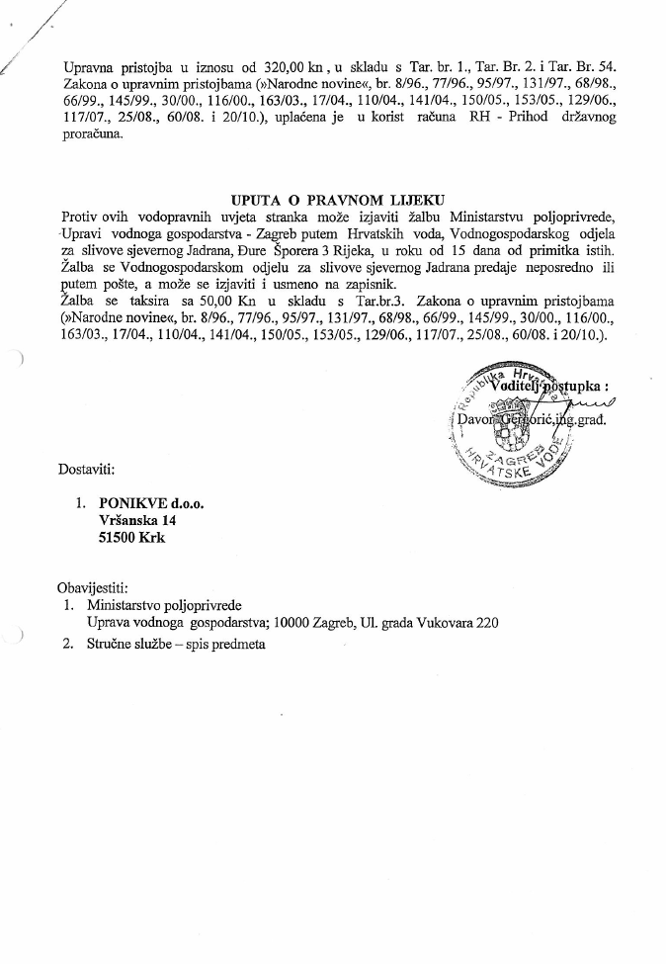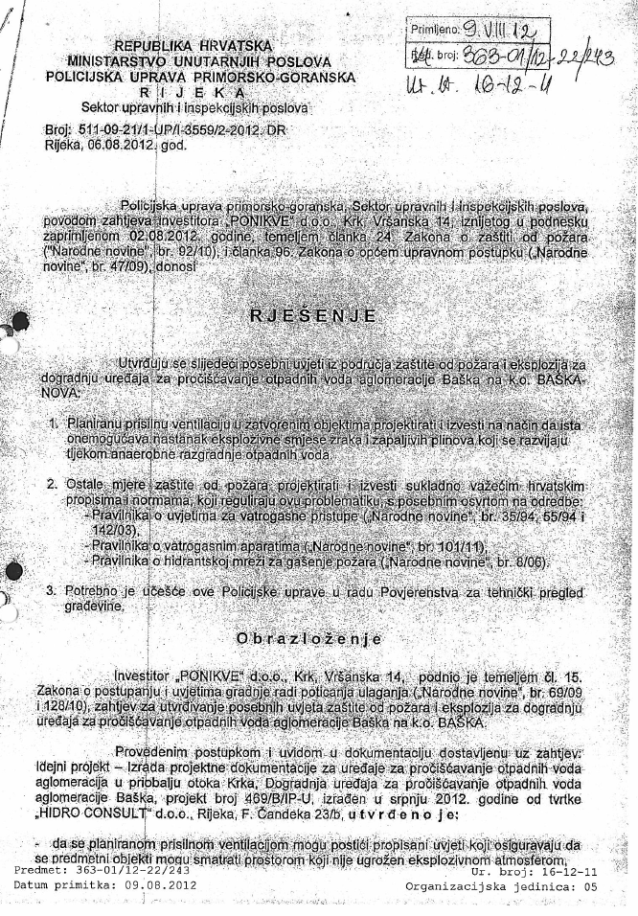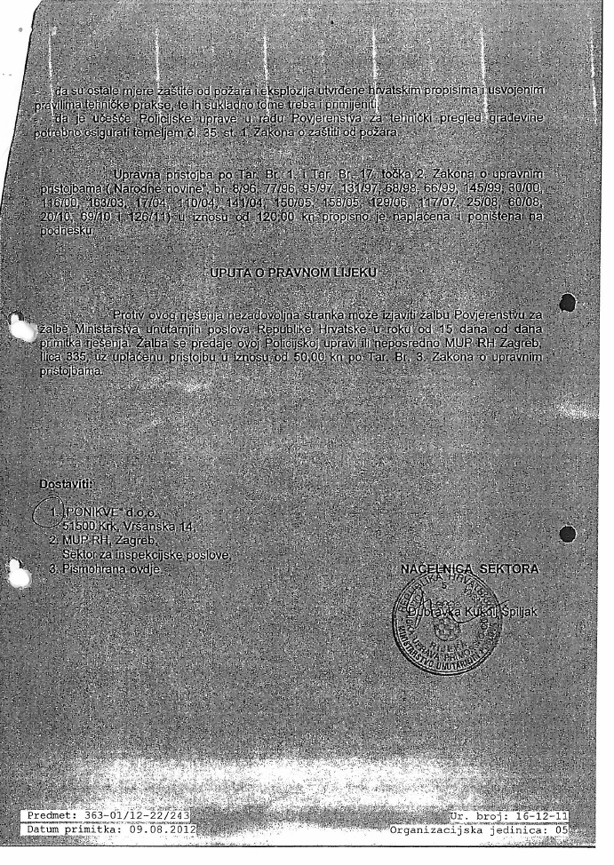

Klimno-Šilo
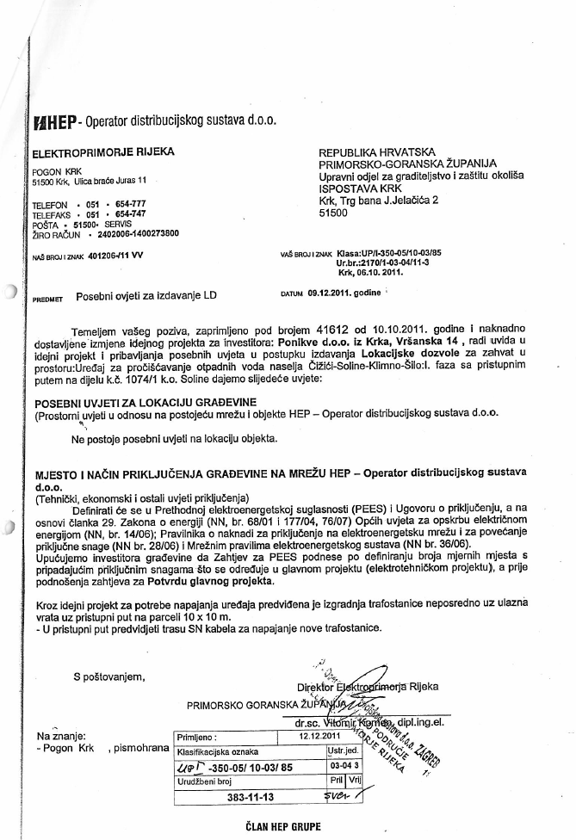
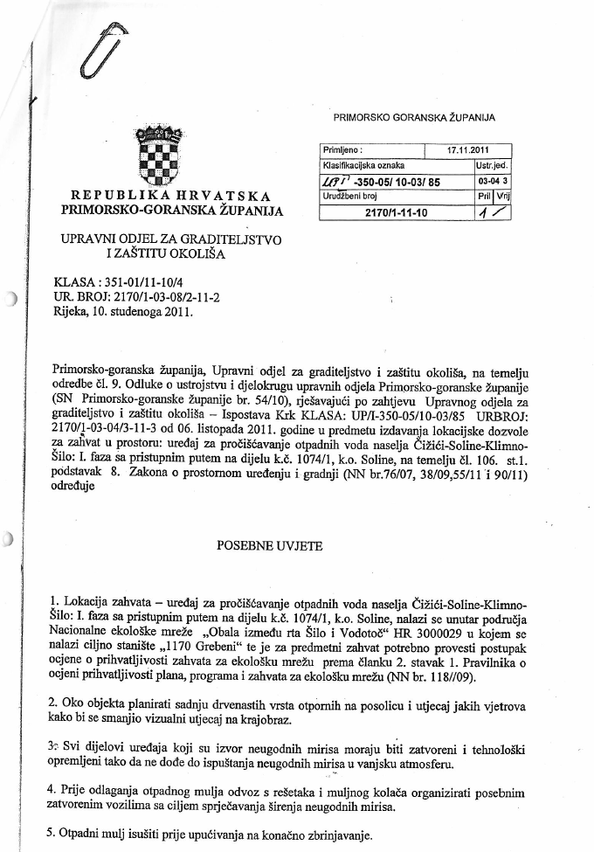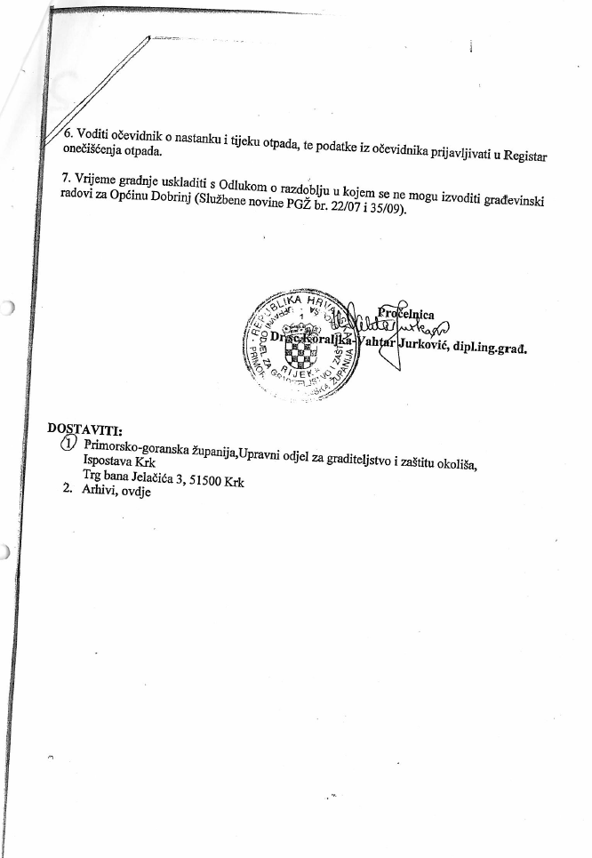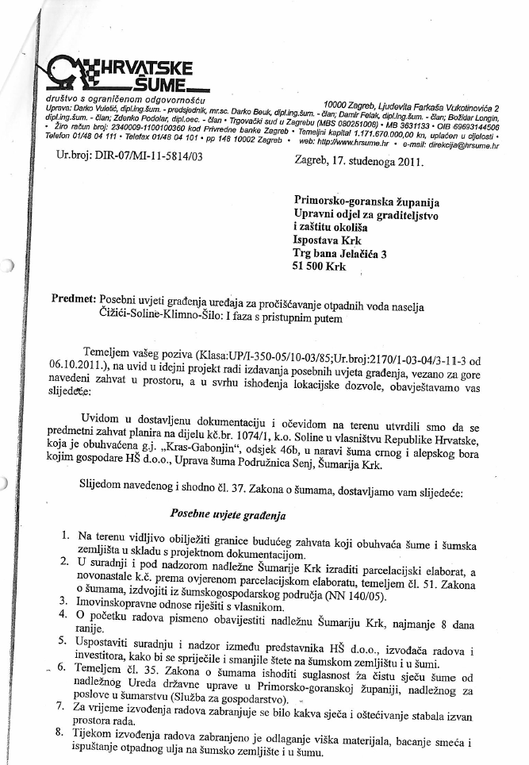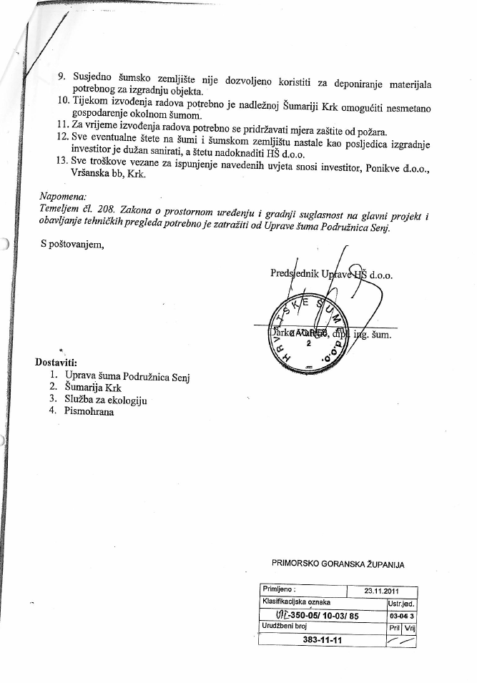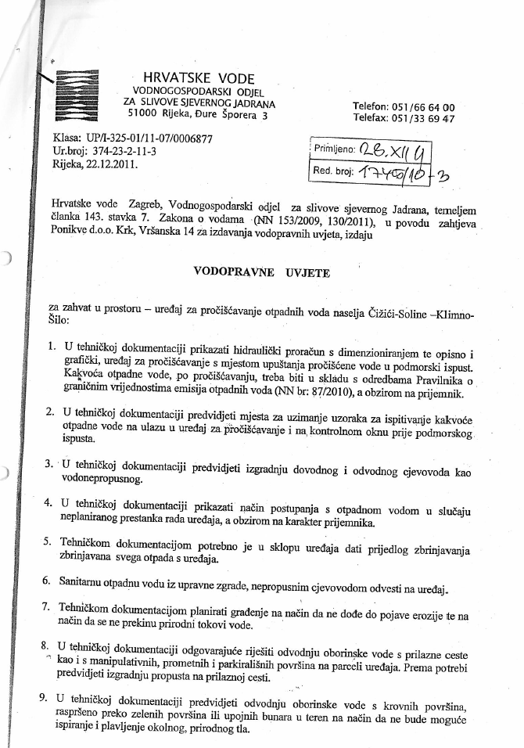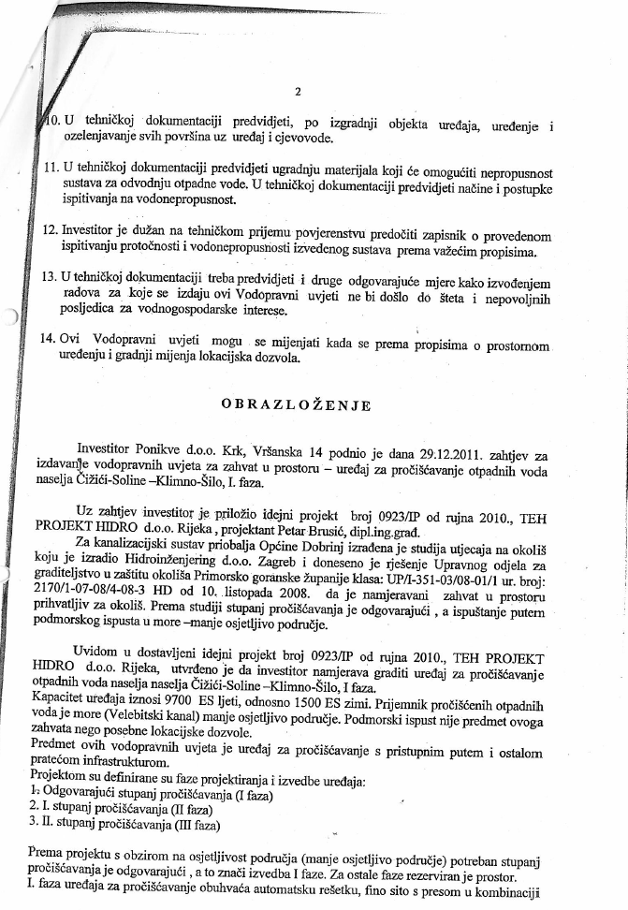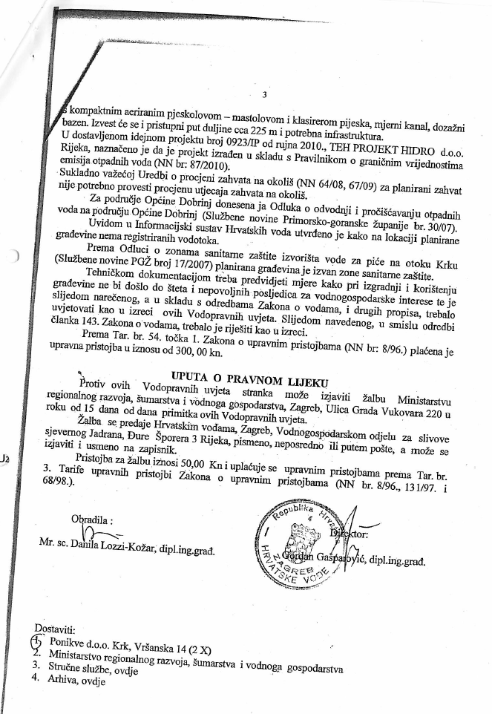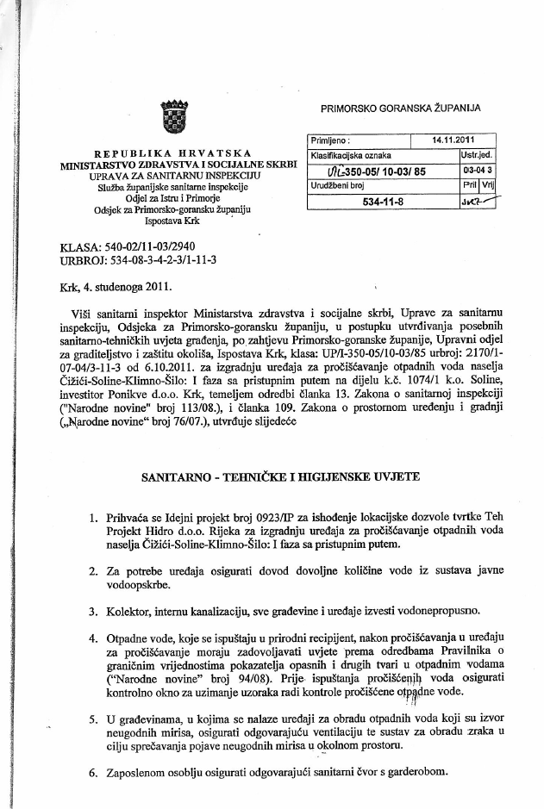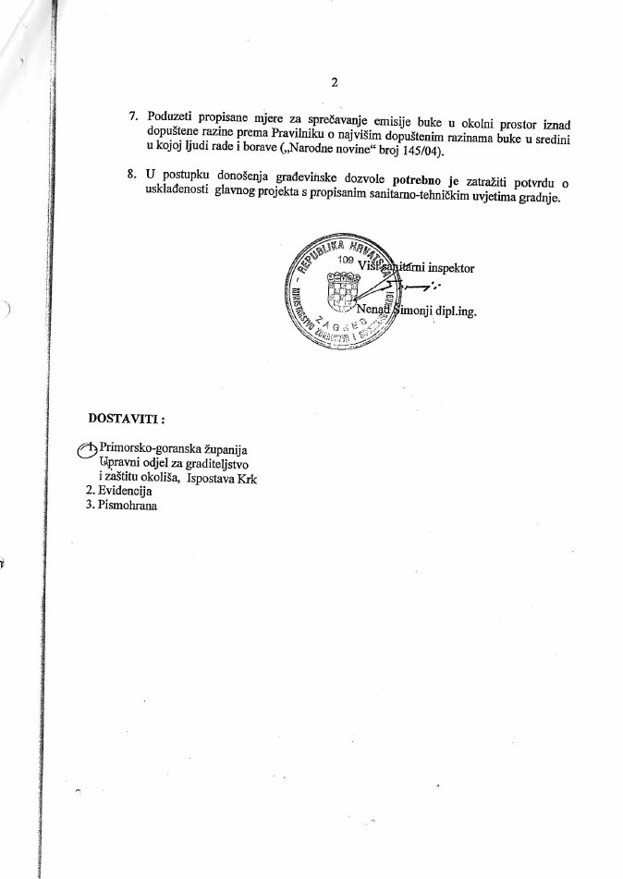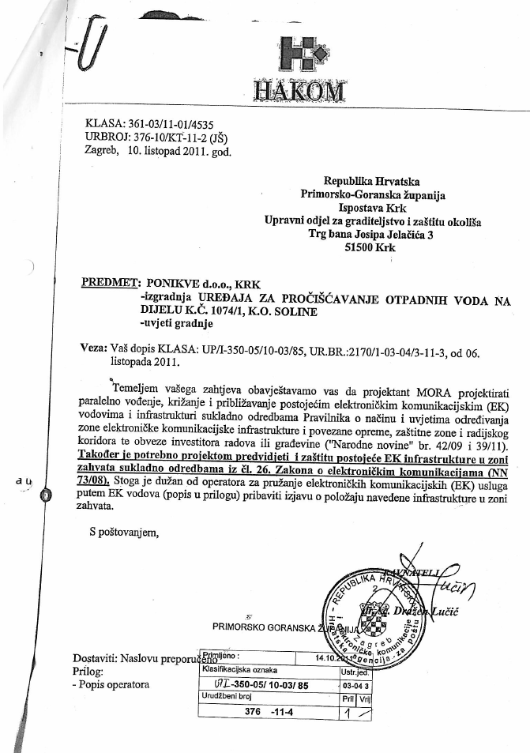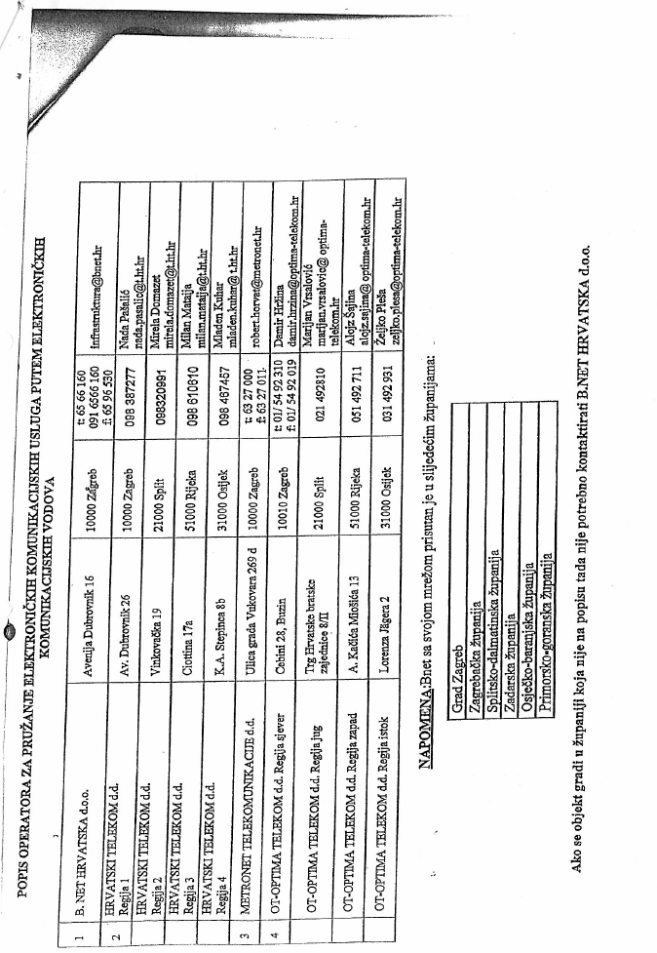

Treskavac
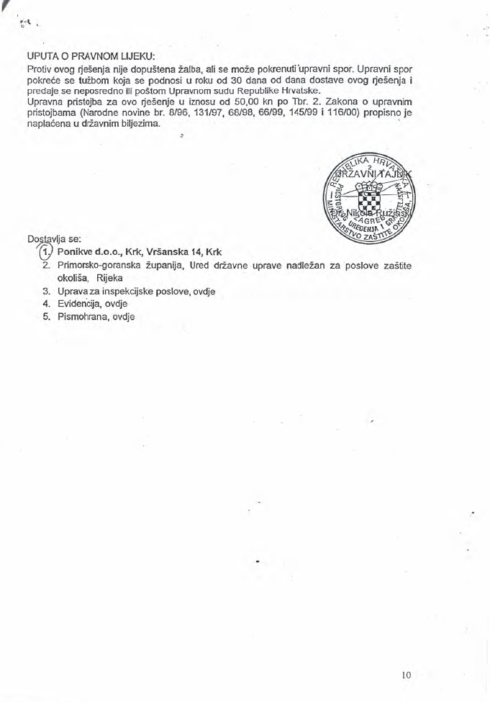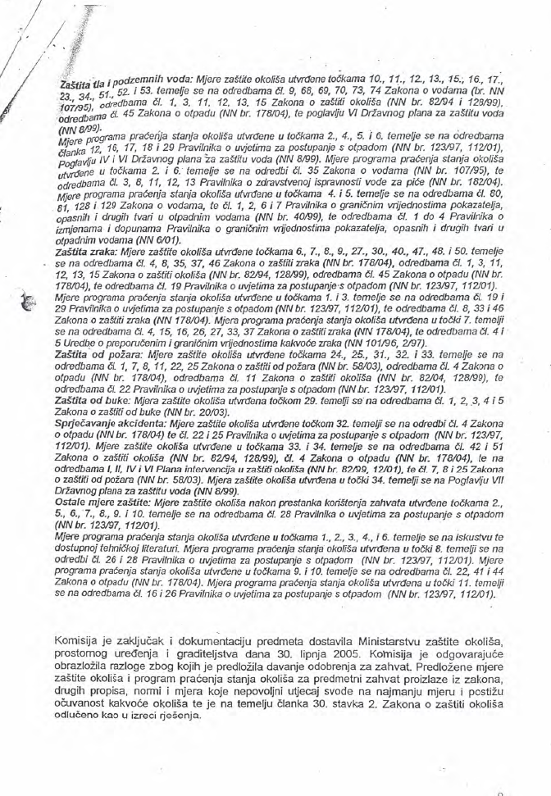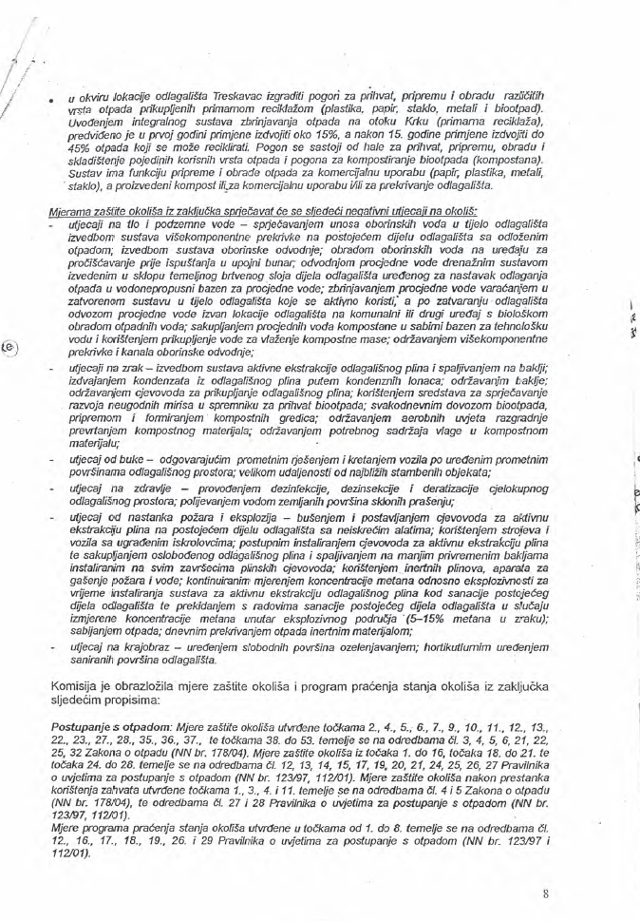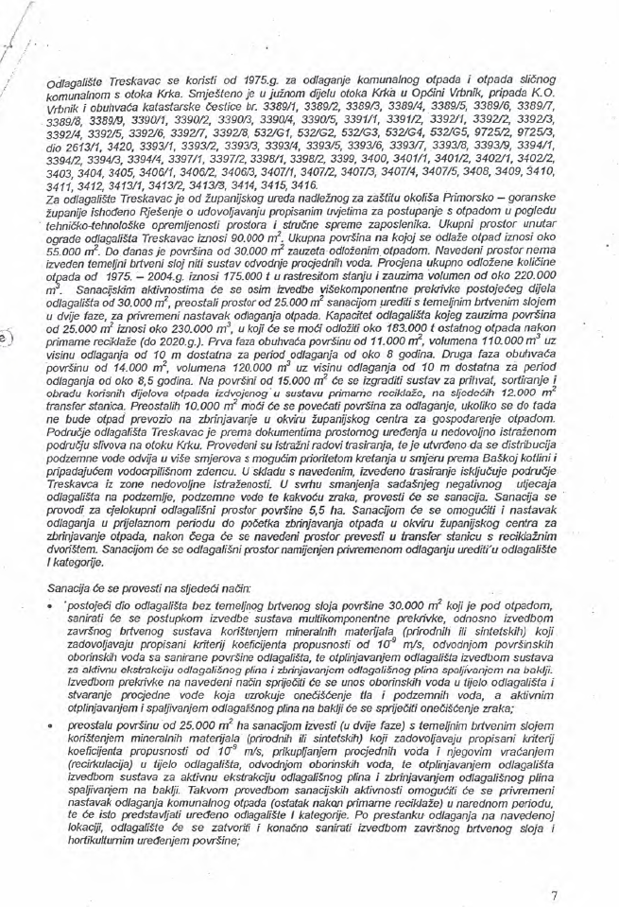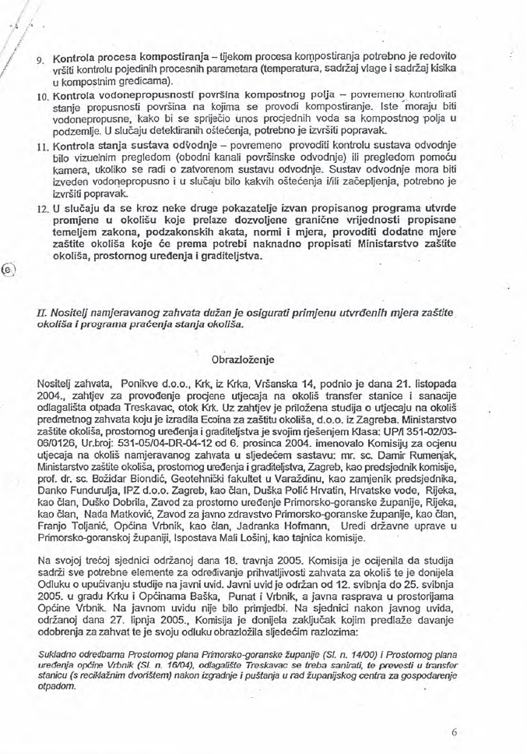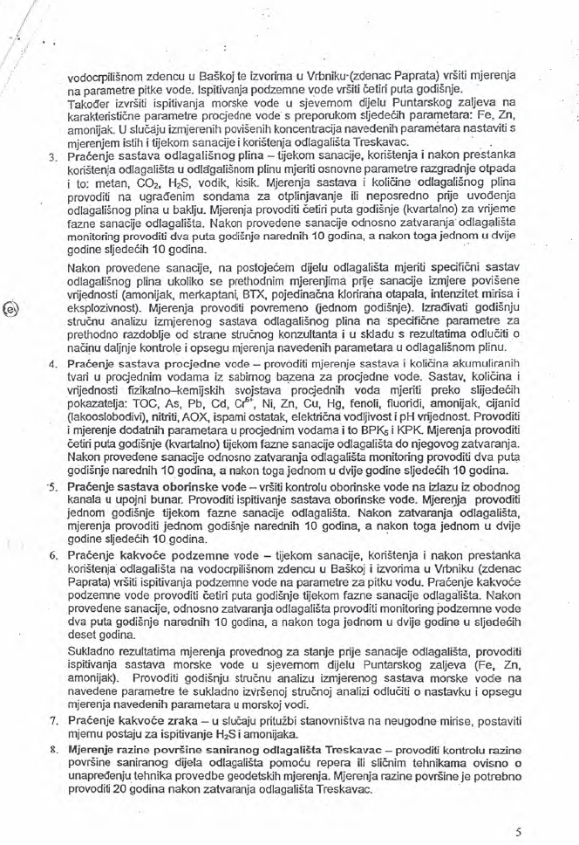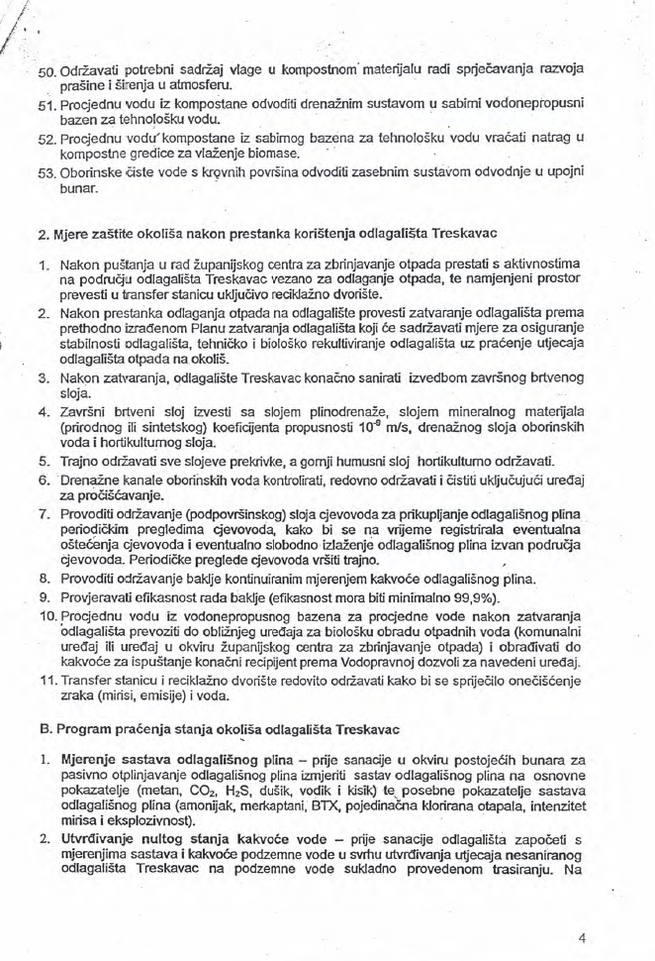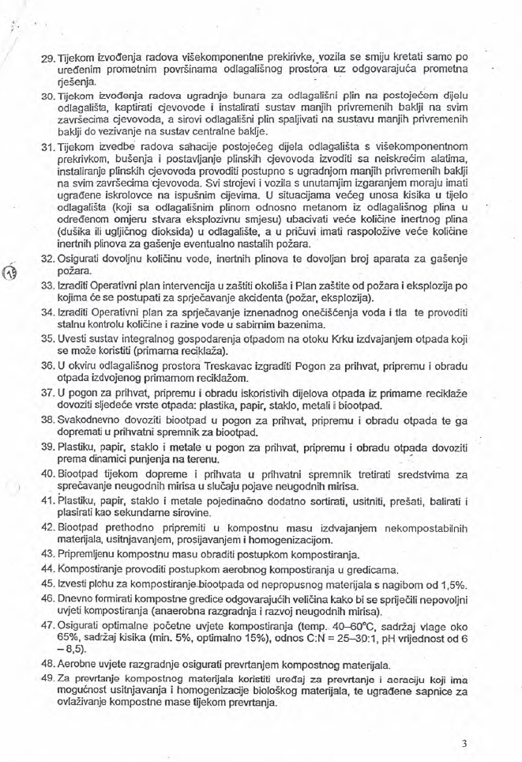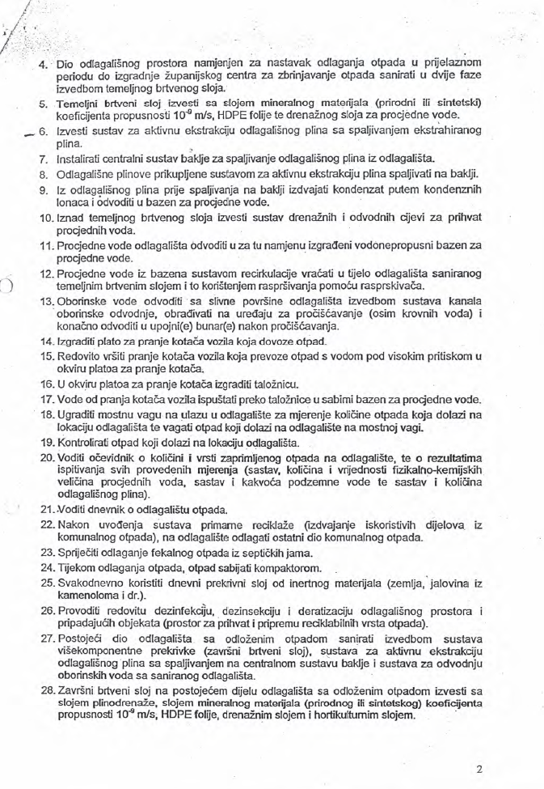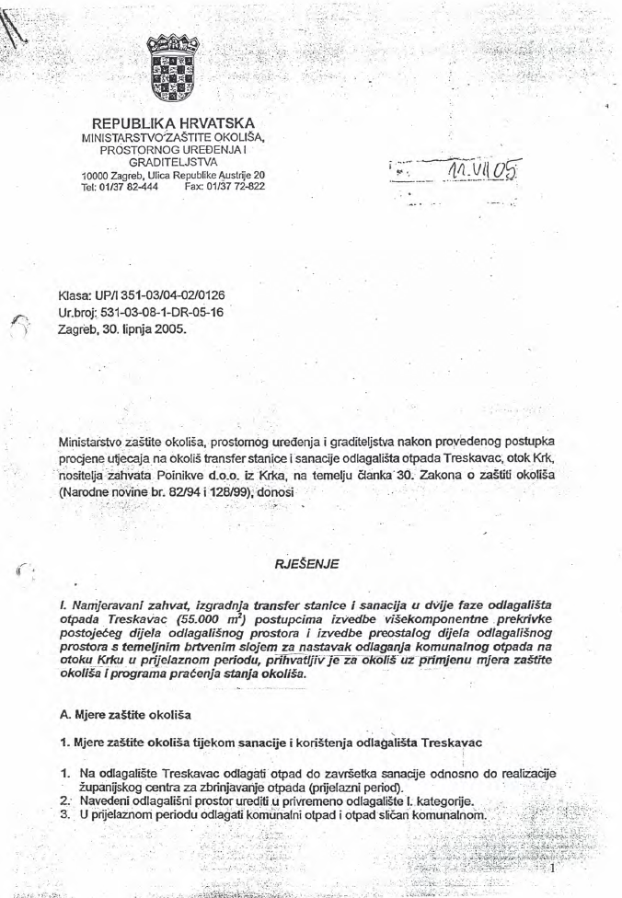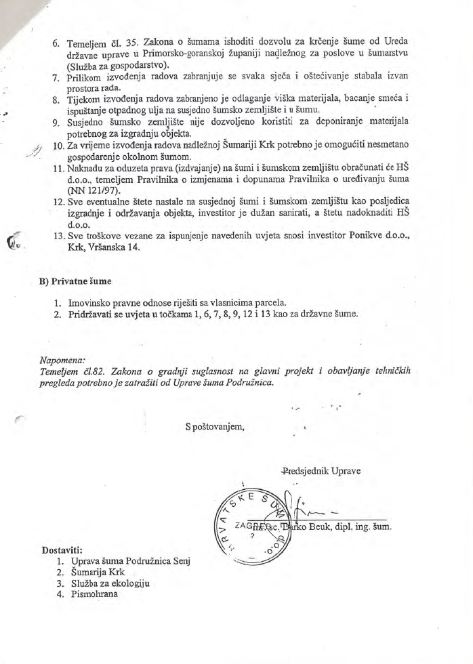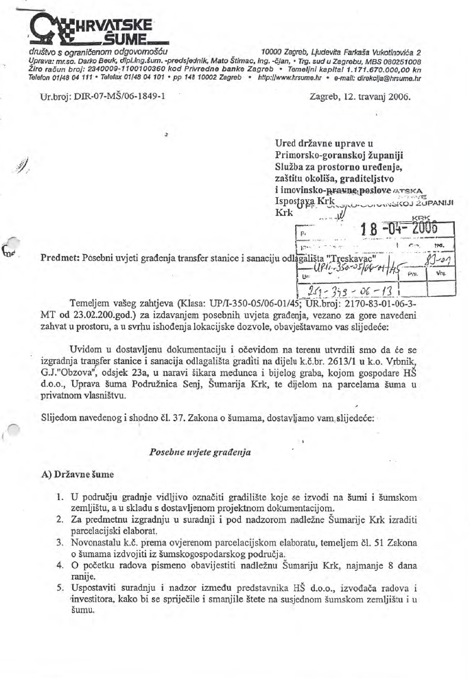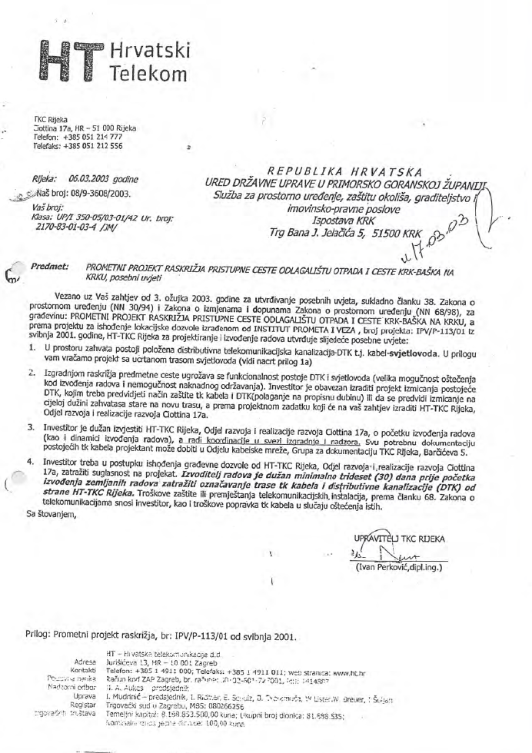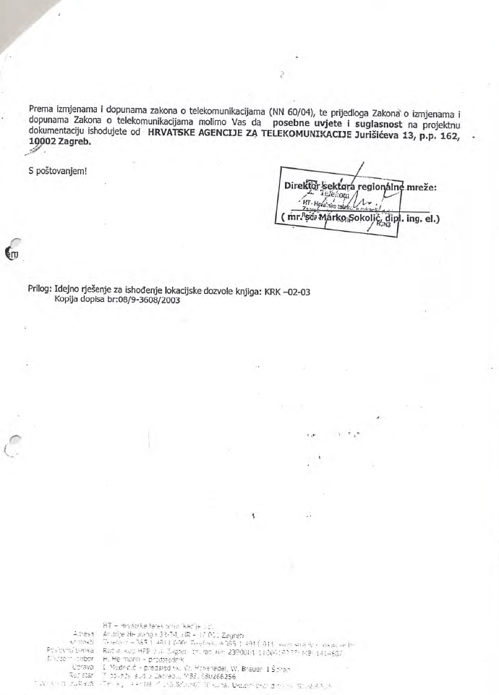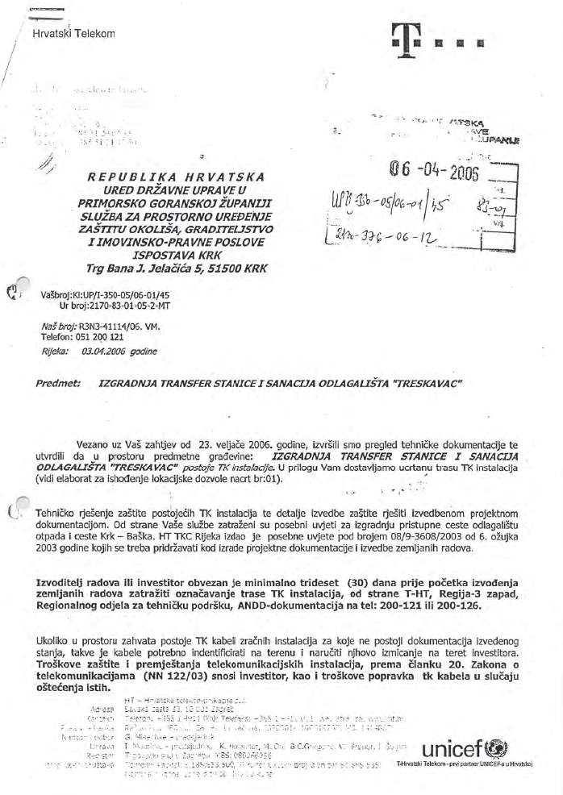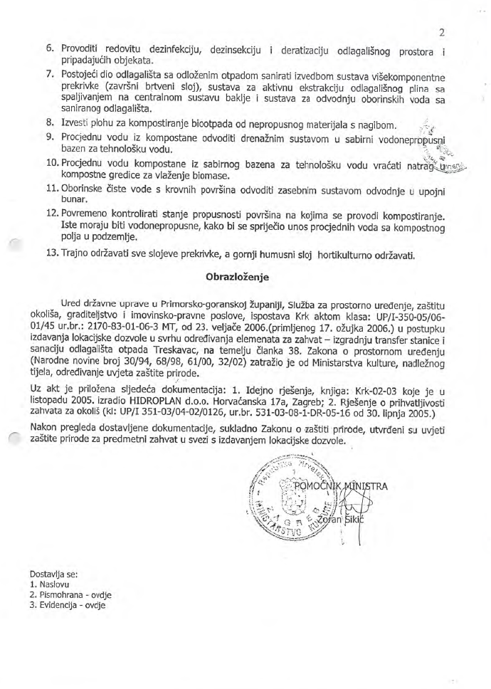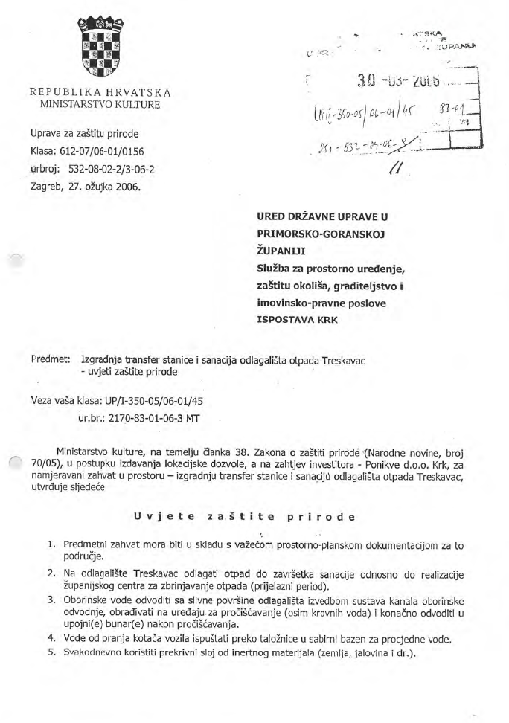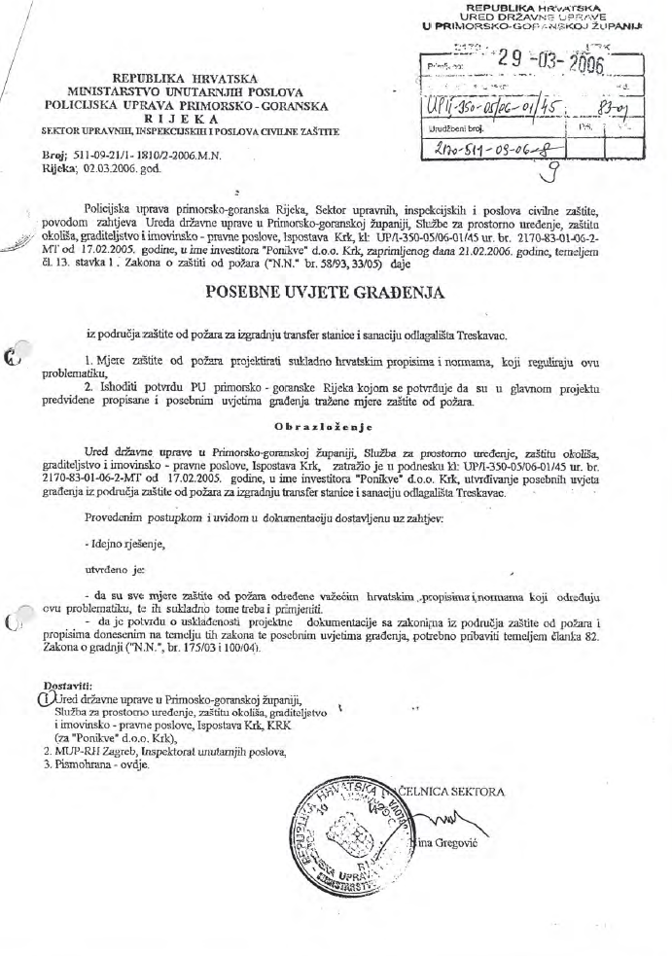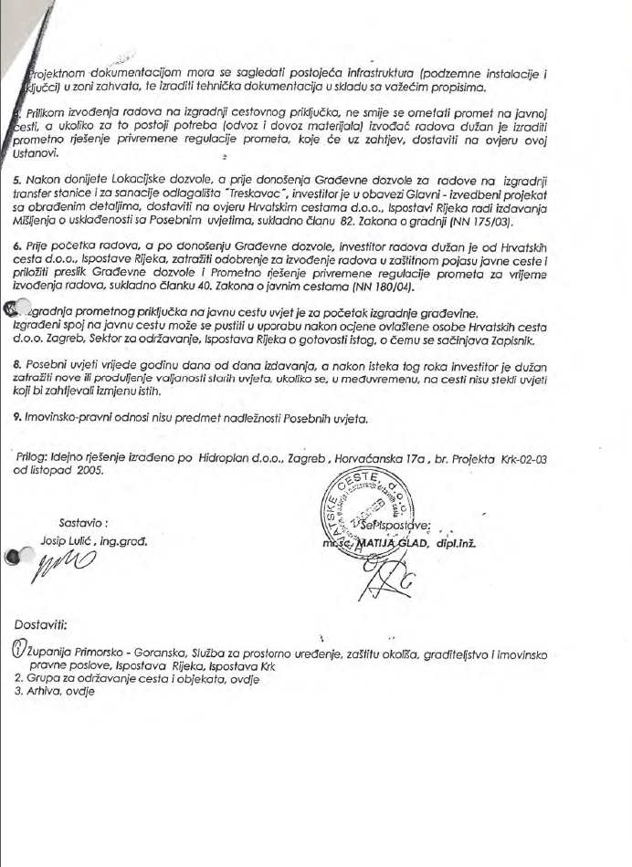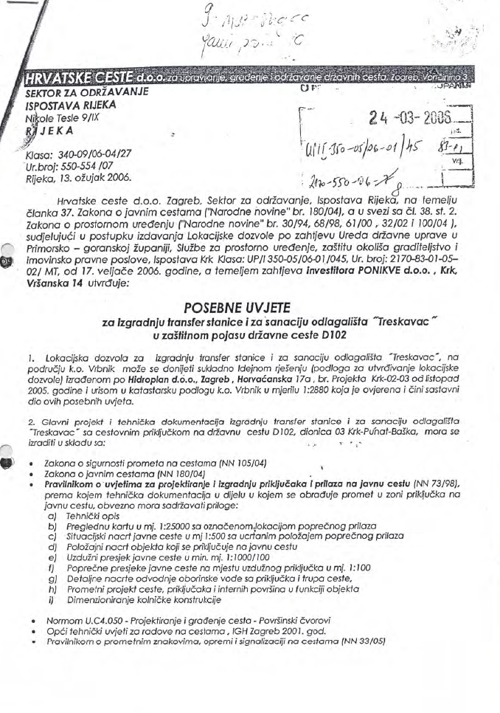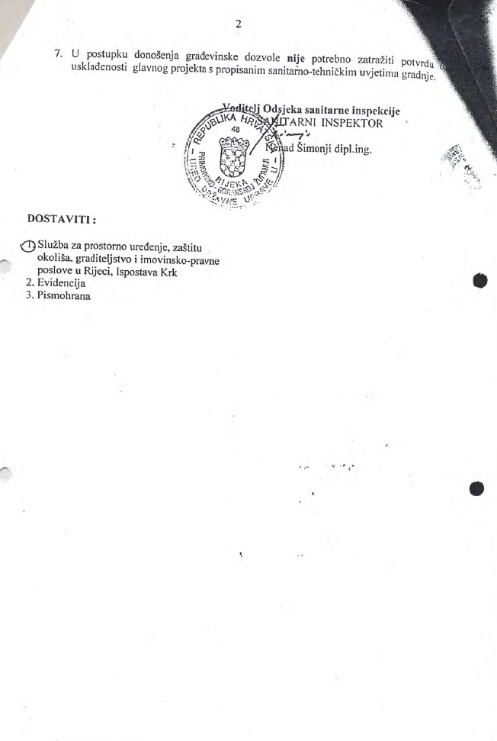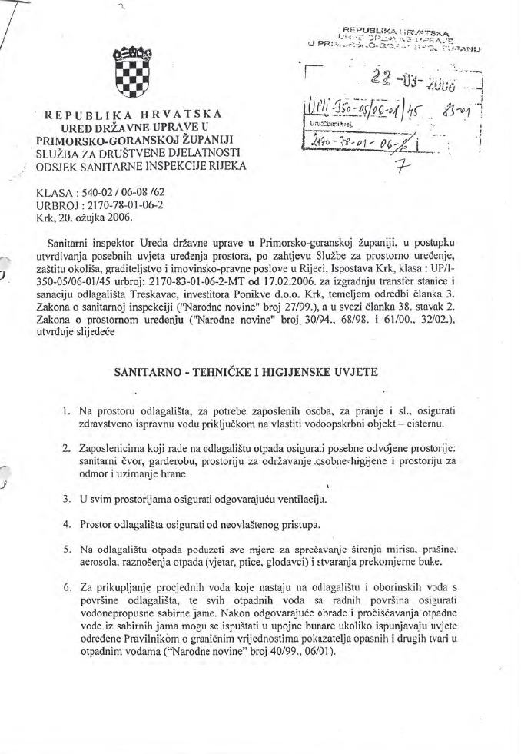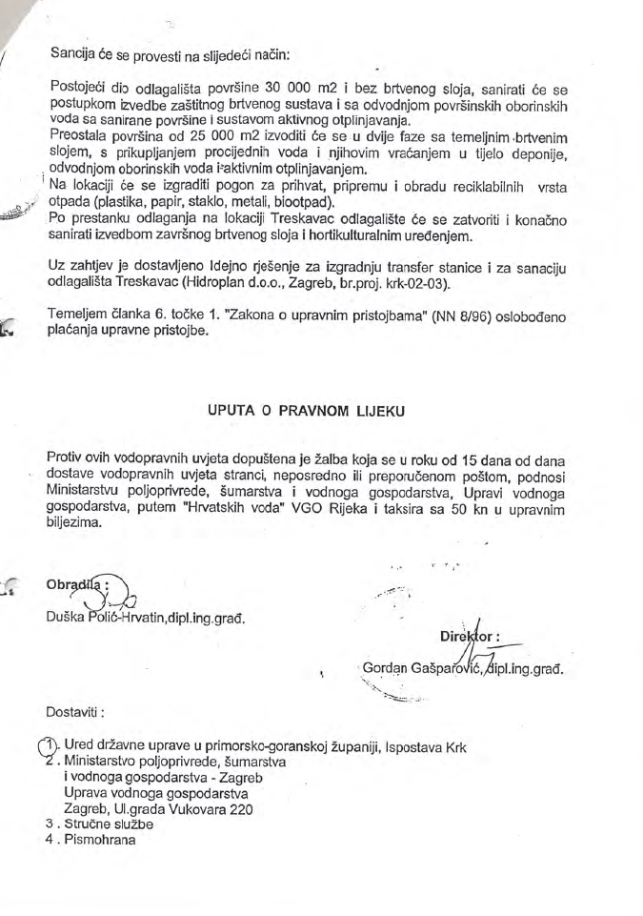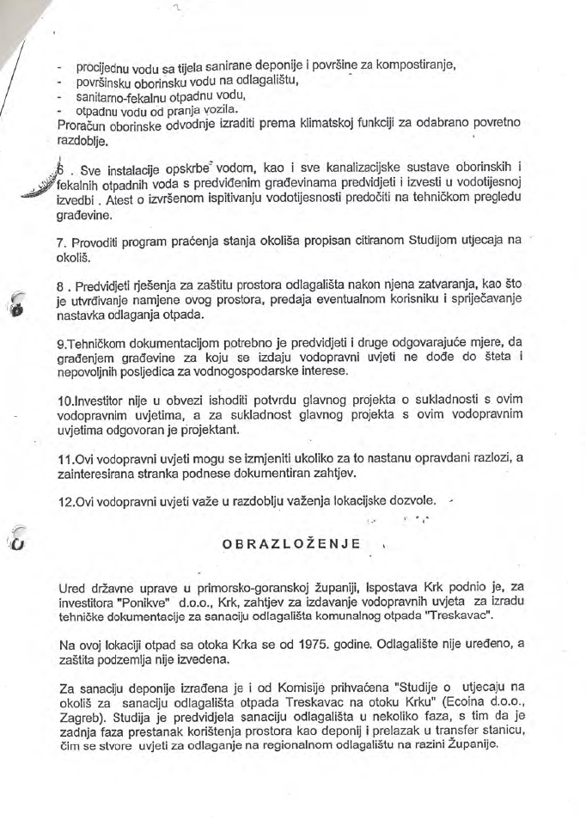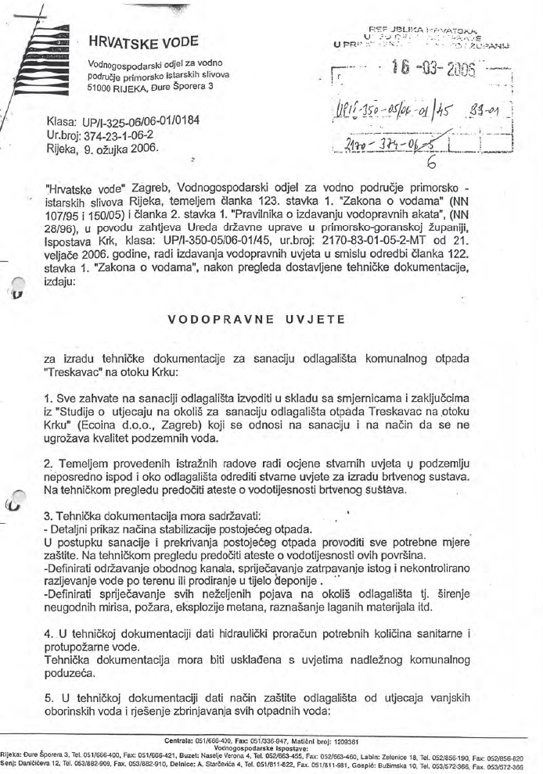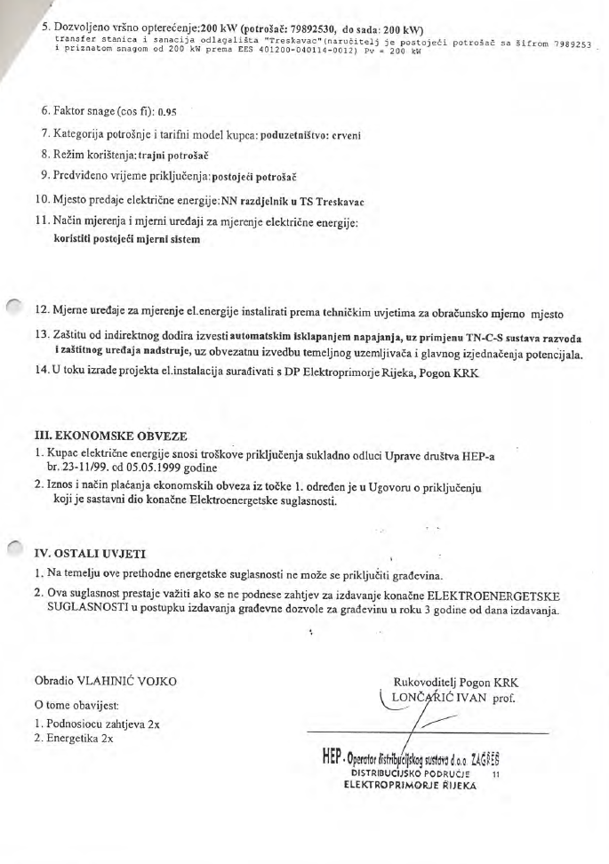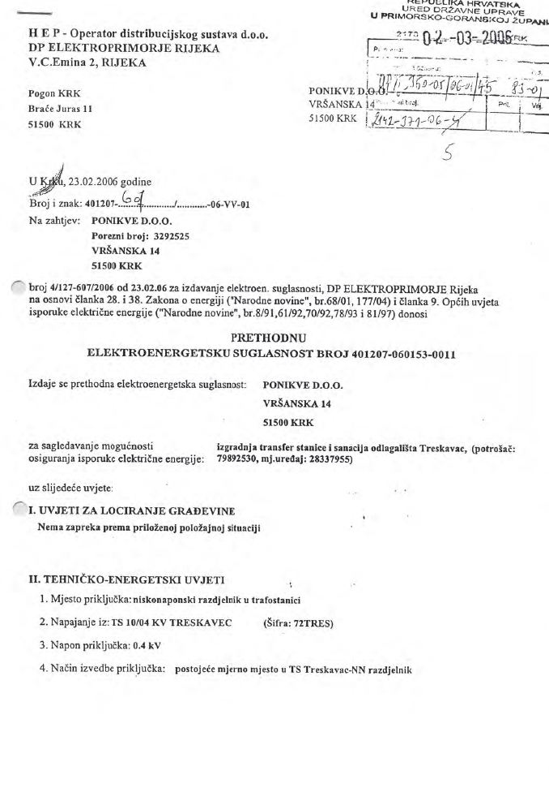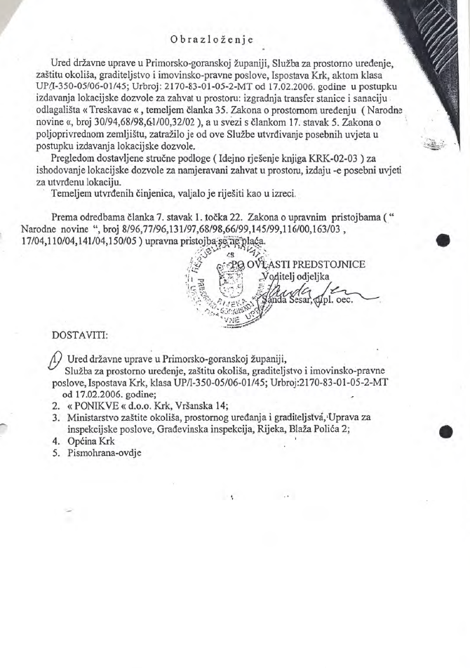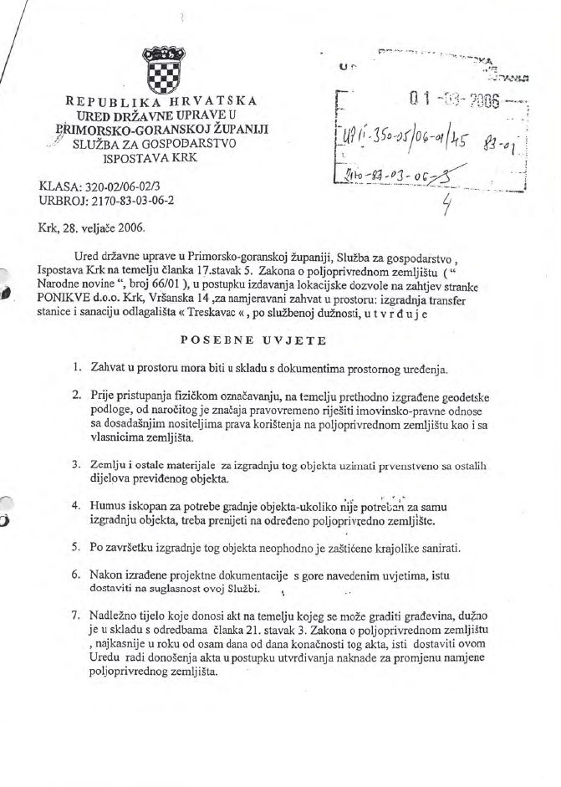

NACRTI
Prilog Knjizi 5 ove natječajne dokumentacije je i Koncepcijsko rješenje koje se sastoji od tekstualnog dijela i nacrta čiji je popis dan u tablici u nastavku:

Broj nacrta | Opis | Mjerilo
1 | Malinska – situacija | 1:250
2 | Krk – situacija | 1:250
2a | Nadzorna zgrada – Krk | 1:100
3 | Baška – situacija | 1:250
4 | Punat – situacija | 1:250
4a | Pogonska zgrada – Punat | 1:100
5 | Klimno – situacija | 1:250
6 | Omišalj – situacija | 1:250
7 | Malinska – shema toka vode | /
8 | Krk – shema toka vode | /
9 | Baška – shema toka vode | /
10 | Punat – shema toka vode | /
11 | Klimno – shema toka vode | /
12 | Omišalj – shema toka vode | /
13 | Tehnološka shema | /
14 | Bilansna shema svih tehnologija | /
15 | Bilansna shema varijante C | /

NAPOMENA: Navedeni nacrti su samo informativne prirode!

